升维MP-NSU-spec PN85

1. 概述
NSU模块主要负责接受TSU下发的program和read命令，将program的数据写到nand颗粒内，将read的数据返回给TSU，同时还要负责nand sys内部分模块的指令调度、译码数据的地址管理、与NSU CPU间的通信以及和3D相关模块的交互。

2. Terminology
英文简写 | 全称 | 中文解释
TSU | Top Storage Unit | 顶层存储控制单元
NSU | NAND Storage Unit | NAND存储控制单元
PRE_PROC | Pro_processing | 前处理
LBA | Logic Block Address | NSU收到的IO请求逻辑块地址，为单个NSU local地址空间，典型值为4KB粒度。
LSA | Logic Sector Address | Host数据主存放区FTL映射表，访问的逻辑地址，以Sector为粒度。
PBA | Physical Block Address | NSU访问NAND物理地址，为单个NSU local地址空间，典型值为4KB粒度。
PSA | Physical Sector Address | Host数据主存放区FTL映射表，对于大映射区NAND上物理位置，以Sector为粒度
L2P | Logic Address to Physical Address | 主要用于逻辑地址到物理地址的转换
NSU CPU | NAND Storage Unit CPU | nand子系统的CPU

3. Feature list
Number | Spec | Description
NSU.01 | 时钟复位 | - 一个500MHz系统时钟；  - 一个系统异步复位；
NSU.02 | 性能要求 | - Fast read要求128GB/S；----后续可能会修改  - safe read平均带宽为8GB/S；  - 写带宽理论上最大为800MB/s；
NSU.03 | 与pre_proc交互 | - 以握手的形式与pre_proc进行program cmd和data的交互；  - cmd由pre_proc主动发起，数据由NSU主动发给pre_proc；
NSU.04 | 与nsu_mmu交互 | - NSU主动发起请求与nsu_mmu交互进行L2P的映射；  - 与nsu_mmu用握手的方式进行交互
NSU.05 | 与8个plane_pair的交互 | - 以握手的形式接收8路plane_pair的read cmd和data，plane_pair主动发送cmd和data；  - Safe read译码失败时，8个plane pair申请地址，nsu仲裁后返回地址信息；
NSU.06 | 与MSA交互 | - 命令通过NSU CPU下发至NSU队列；  - 数据通过AXI从share memory取出；
NSU.07 | 与TSU交互 | - UCIE的program/read指令由TSU发送给NSU，以握手的形式下发，支持outstanding；写为16，读为32。  - delet命令复用program的req和resp；  - NSU支持来自TSU的read指令软件通路和硬件通路的动态切换；  - NSU给TSU read数据乱序返回，需要标记offset；  - tsu与nsu之间要建立一个供tsu cpu与 nsu cpu之间的快速交互的通路，通路复用nsu与tsu现有的读写交互通路；
NSU.08 | 与offline_wbf交互 | - 以plane_pair为单位给offline_wbf发送译码命令；  - 以plane_pair为单位接收offline_wbf译码完成的命令和数据；
NSU.09 | 与share memory交互 | - 通过AXIMST与share memory进行交互；  - 将read的meta数据写入share memory；  - 将program的源数据写入share memory；  - 读取share memory内译码后的数据（offline wbf和msa译码完成后的数据）；
NSU.10 | 读通路软化 | - 将TSU的read指令（纯软件通路时）通过axi_slv接口转发给nsu cpu；  - 采用round robin的方式将指令对多个cpu core分发（可配置几个core）；  - 当TSU发送Unmap Read时，如果是软化通路，NSU CPU下发Unmap Read req，NSU给TSU返回固定pattern；
NSU.11 | 读通路硬化 | - NSU支持read通路全硬化，组装nand ctrl的read命令包并以握手的形式发送给nand ctrl（fast read和safe read都支持）；  - 需要自主判断active/close block逻辑，并发送对应指令到NAND Req Q；  - 可以访问硬件nsu_mmu模块，nsu_mmu查询L2P后返回指令，通过握手实现；  - 当TSU发送Unmap Read时，该笔指令不下发给nand ctrl，NSU给TSU返回固定pattern；
NSU.12 | program通路1 | - TSU下发指令时将数据同时下发，NSU主动将数据写入share memory内，数据写入成功后将指令上报给NSU CPU；  - program完成后，nsu cpu下发resp，nsu翻译后转发给TSU；
NSU.13 | program通路2 | - pre_proc主动给nsu发送program命令，nsu经过地址转换后将cmd发送给TSU；  - TSU将数据发送给nsu，nsu转发给pre_proc；  - program完成后，nsu cpu下发resp，nsu翻译后转发给TSU；
NSU.14 | 与NSU CPU交互 | - NSU cpu to TSU cpu queue；  - TSU cpu to NSU cpu queue；  - program指令上报队列；  - program完成下发队列；  - 4个read resp queue；  - 1个deep read resp queue；  - 4个read cmd queue；  - Unmap Read req queue；  - MSA req queue；
NSU.15 | 地址管理 | - Online dec safe译码失败的地址分配和回收；  - Offline wbf io译码成功的地址分配和回收；
NSU.16 | 支持镜像和非镜像操作 | - 支持静态的镜像和非镜像操作；

4. Top Description

4.1 Top Diagram
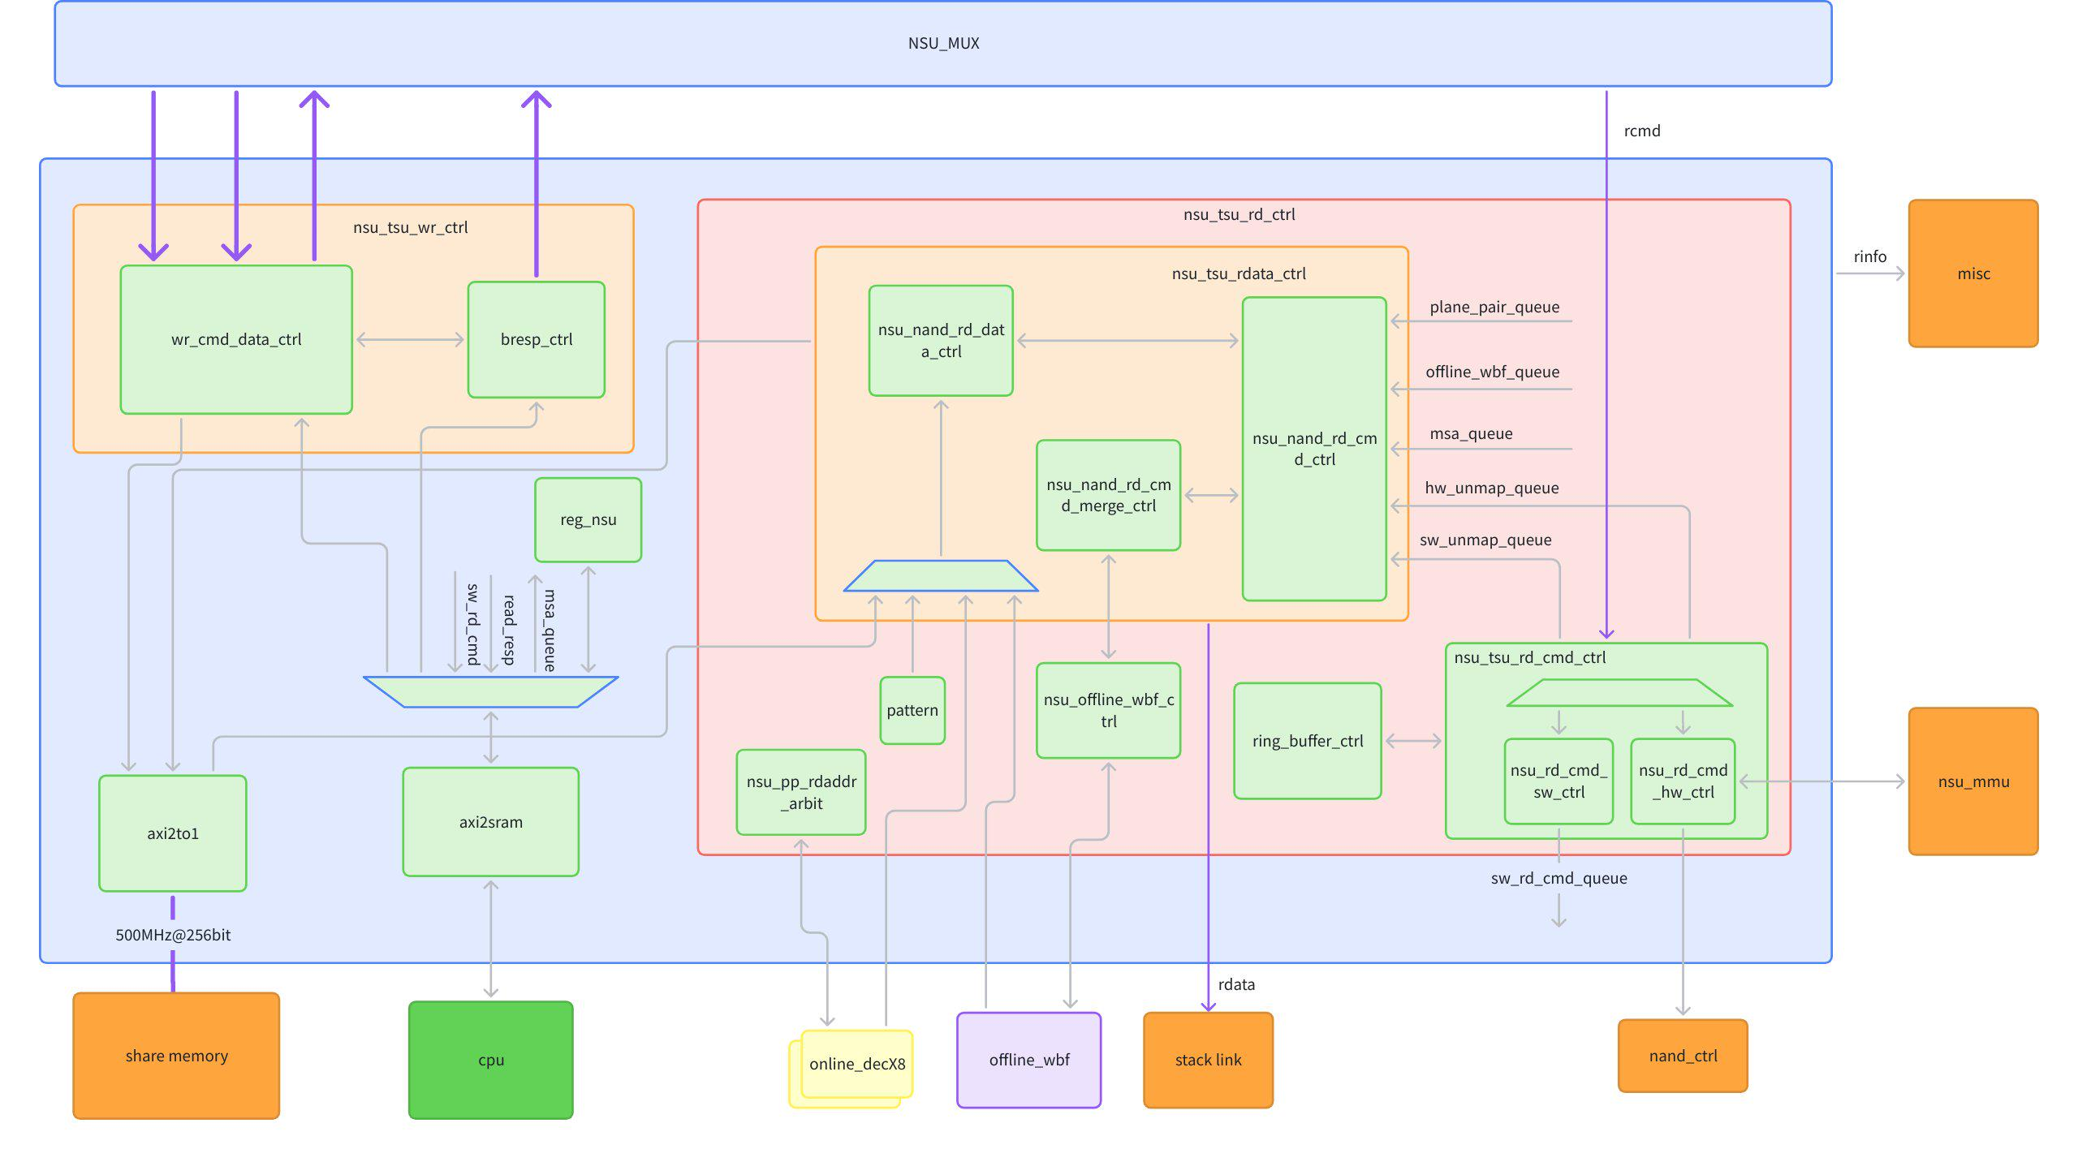

4.2 Submodule

4.2.1 nsu_tsu_wr_ctrl
该模块主要负责与TSU以及nand sys交互program的全部过程，包括指令、数据以及响应的交互；同时还负责TSU CPU和NSU CPU之间通信的加速。

4.2.2 wr_cmd_data_ctrl
该模块主要负责将program的指令转发给NSU CPU以及program数据的处理。数据有两种处理方式，寄存器静态可配。1：TSU下发指令时携带数据一起下发（同时携带buff地址），TSU软件维护一块program数据buff（地址上电时静态配置，存储在sram内，目前是nand sys内还是top的share memory待定），将数据全部写入后，将program的指令转发给NSU CPU（指令中携带地址信息）；
2：TSU下发指令时不携带数据，NSU主动取数据，接收到指令后直接将program的指令转发给NSU CPU。
注：方式1的地址释放需要CPU的参与，当接收到bresp后，对buff进行释放。如果是镜像模式，另外一个NSU需要该数据时，cpu需要拷贝该数据或者等两个NSU全部program完成后再发送resp响应。该方案对sram容量需求也较大，每个NSU需要多笔64KB sram的缓存来存储program数据。
方式2的时候需要给两个NSU都下发program请求，但镜像模式下，镜像的NSU需要CPU下发bresp，接收到bresp后，NSU不给TSU返回resp，只是清掉outstanding的cmd队列；

4.2.3 bresp_ctrl
该模块的功能是接收到NSU CPU的响应后，给相应的TSU的命令发送resp（同时在方式1的模式下对地址进行释放）；或者将NSU CPU对TSU CPU的通信进行加速。

4.2.4 nsu_tsu_rd_ctrl
该模块主要将TSU下发的read命令经过处理后转发给NSU CPU/硬件查询L2P表并组装nand的read cmd消息包；同时接收read后的resp和data，并将数据转发给TSU。

4.2.5 nsu_tsu_rd_cmd_ctrl
该模块主要对TSU下发的read命令进行处理，一种是走纯软件通路，按照软件要求的命令包格式转发给CPU；另外一种走纯硬件通路，硬件主动访问NSU_MMU（硬件通路查询L2P表需要有cache功能），得到物理地址后组装nand的消息包（需要自主判断active/close block逻辑，并发送对应指令到NAND Req Q）；

4.2.6 nsu_tsu_rdata_ctrl
该模块主要接收read的cmd和数据，并将resp写到cpu可访问的ring buffer内，同时将数据返还给TSU。数据和指令来源目前有5种：
1.数据和cmd来自于plane pair；
2.数据来自于share memory，cmd来自于CPU(msa_que是指MSA译码完成后通知CPU，但该笔命令是IO Read，徐需要通知NSU取数据返回给TSU)；
3.cmd来自于offline_wbf_queue，数据来自于share memory；
4.cmd来自于hw_unmap_queue，数据来自于pattern；
5.cmd来自于sw_unmap_queue，数据来自于pattern。

4.2.7 nsu_pp_rdaddr_arbit
该模块主要控制safe read译码失败场景下硬件地址的管理。上电时软件提前分配一段地址空间，用于存放safe read译码失败的数据。当plane pair safe read译码失败时，向NSU发送地址申请，NSU分配空闲的地址，得到有效地址空间的plane pair将数据写入share memory；如果没有空闲的地址，则返回给plane pair无效的地址空间，此时plane pair不输出数据。

4.2.8 nsu_offline_wbf_ctrl
该模块主要控制safe read译码失败场景下将失败的plane_pair指令抽出，按照plane_pair为单位给offline_wbf模块发送指令，同时接收offline_wbf译码完成后的指令和数据，将单个plane_pair拼凑成完整的命令返回给nsu_tsu_rdata_ctrl，同时还要负责在IO Safe read场景下offline_wbf成功后地址的分配与回收。

4.2.9 axi2to1
将meta data/program数据写到share memory内；从share memory内读取offline_dec/MSA译码后的数据。

4.2.10 nsu_ring_buffer_ctrl
NSU和NSU cpu交互的ring buffer控制。

4.2.11 axi2sram
将AXI接口转换为SRAM接口，用来访问内部的寄存器模块、ring buffer和que。

4.3 3D NSU-TSU交互
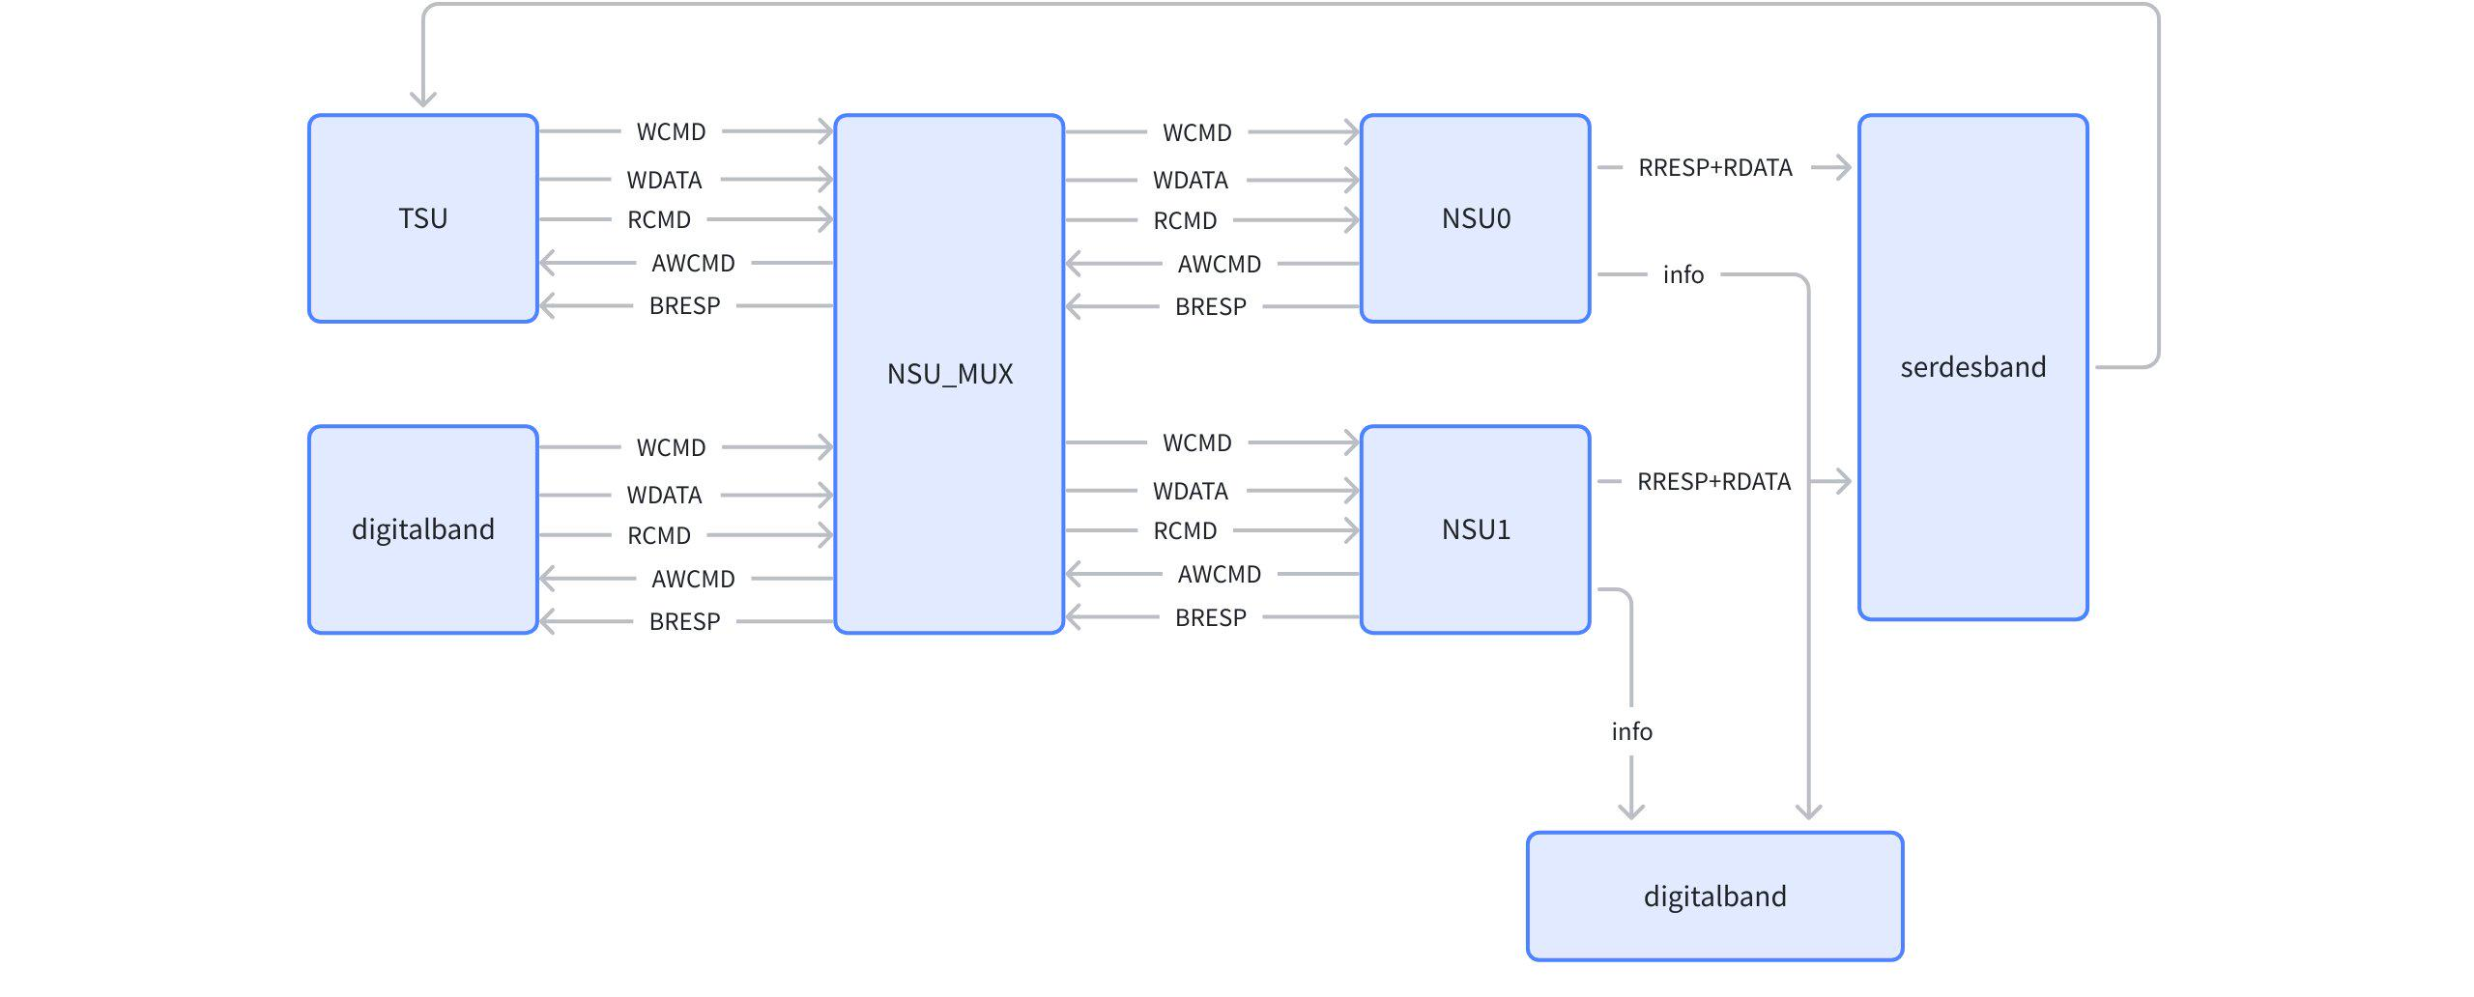

4.4 NSU双镜像和非镜像方案 （包括3D数据通路）
NSU读写分别支持镜像和非镜像方案，镜像和非镜像模式下会有细微的差异，同时支持3D堆叠场景下跨die的读写访问。

4.4.1 非镜像写方案
非镜像写方案下，TSU会根据NSU id来选择下发给哪个NSU，每个NSU直接独立运行，两者之间没有关联。两种写通路支持寄存器静态可配。

4.4.1.1 非镜像写通路1---TSU被动下发数据，地址由NSU CPU维护
TSU下发program指令时不携带数据，NSU将program命令转发给NSU CPU，NSU CPU接收到命令后动态分配program数据存储的地址空间并通知NSU，NSU接收到命令后主动向TSU发起取该笔命令所对应数据的请求，TSU此时将数据下发给NSU，NSU将数据写入指定的地址空间后给NSU CPU回复消息，NSU CPU接收到命令后发起program请求；program完成后给NSU发送program resp信息，NSU给TSU返回program resp。
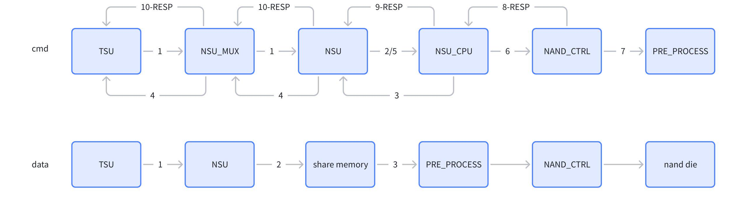

4.4.1.2 非镜像写通路2--TSU主动下发数据，地址由TSU CPU维护
TSU下发program指令时携带数据一起下发，TSU软件维护一块program数据buff（地址上电时静态配置，存储在sram内，目前是nand sys内还是top的share memory待定，下发指令时携带该地址信息），NSU将数据全部写入share memory后，将program的指令转发给NSU CPU（指令中携带地址信息）。
NSU CPU拿到命令后，给nand ctrl发送program命令，program完成后给NSU发送program resp信息，NSU给TSU返回program resp。
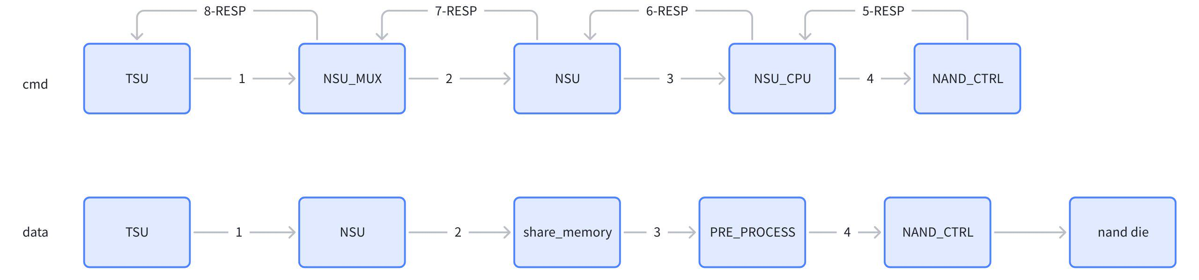

4.4.2 非镜像读方案
非镜像读方案下，TSU会根据NSU id来选择下发给哪个NSU，每个NSU直接独立运行，两者之间没有关联。
注：如果是硬化读，则中间不需要nsu cpu参与，nsu直接组装nand ctrl的命令包。
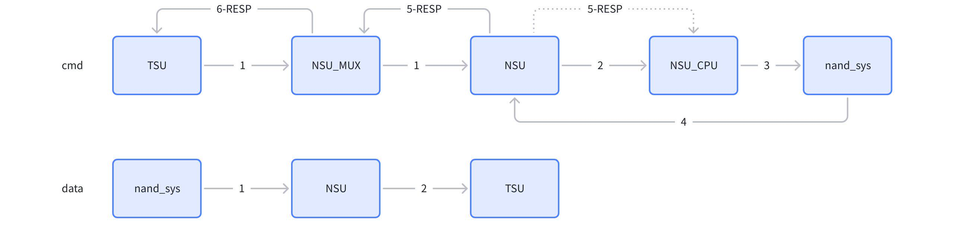

4.4.3 镜像写方案
镜像写方案下，TSU只会给两个NSU中的某一个NSU下发命令（具体哪个NSU软件静态可配），两个NSU是互为镜像的关系，镜像写与非镜像写数据路径和控制路径没有区别。唯一的区别是软件program完两个die之后才会给NSU发送resp，NSU将resp转发给TSU。
注：存储program数据的share memory同一个die上nand sys的前处理模块均可访问到。

4.4.4 镜像读方案
镜像读方案下，TSU只会给两个NSU中的某一个NSU ID下发命令，NSU_MUX模块需要根据cur_reg和nxt_reg这两个寄存器来进行动态的切换给哪个NSU下发读命令，两个NSU是互为镜像的关系，具体逻辑参考下述文档：
NSU_MUX PN85 SPEC

镜像读方案下，除了需要nsu_mux模块动态切换将读命令下发给哪个NSU之外，与非镜像方案无其他区别。
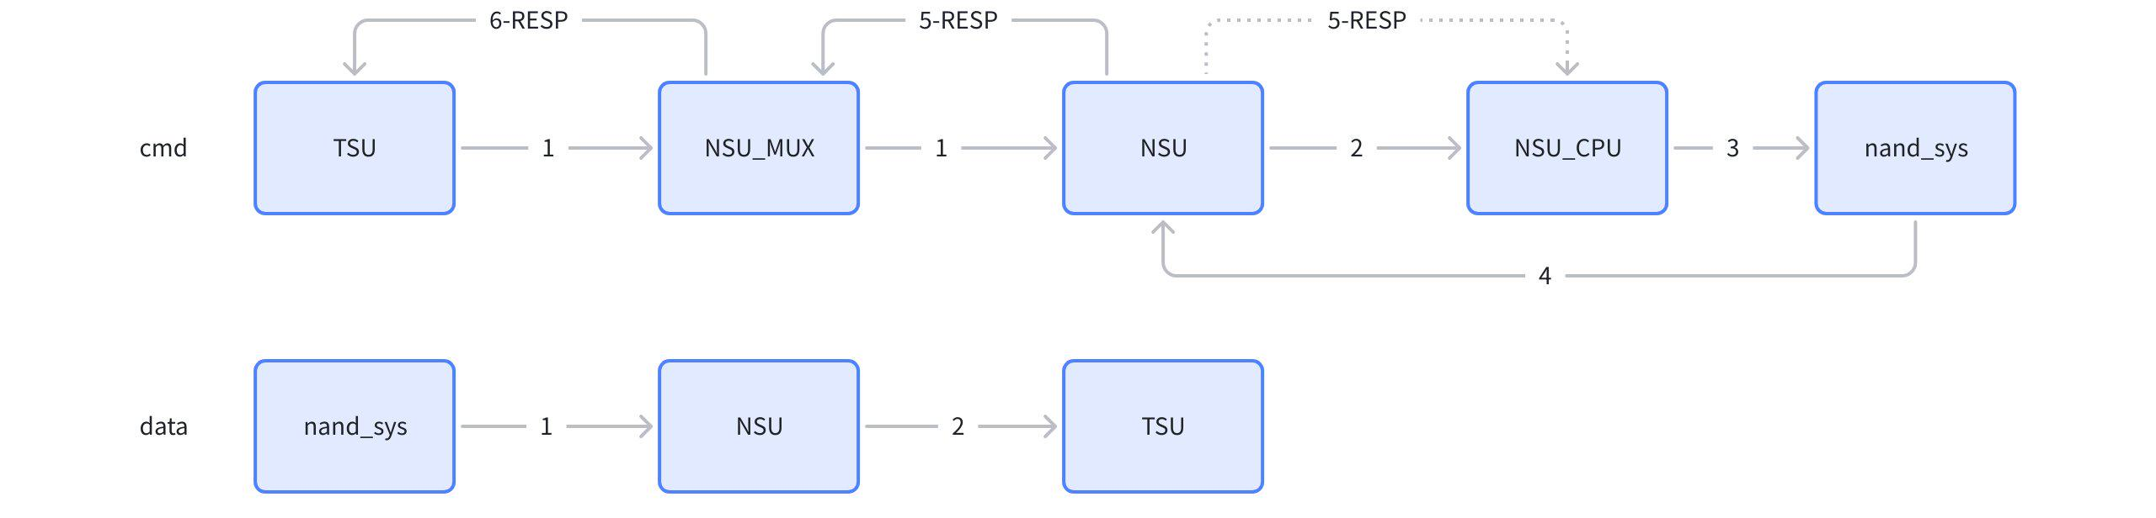

4.5 硬件地址分配和回收
NSU有两个地方需要硬件维护地址空间（地址分配和回收）：
- online dec safe read译码失败的时候，会向NSU申请地址，NSU给对应的online decoder分配地址，并将命令发送给offline wbf；当offline wbf解码完成返回指令后，释放对应的地址空间；8个plane pair分为两个group，每个group的地址管理独立。
- IO Safe read请求时，调用offline wbf时给offline wbf分配一个译码成功的地址，NSU将数据读取之后释放该地址。
注：如果safe read场景下译码失败较多，给两个plane pair group译码失败维护的地址空间不足时（寄存器设置阈值），就会上报中断给NSU CPU；如果是硬件读通路，当safe read译码地址失败地址不足时，硬化read通路就会被阻塞。
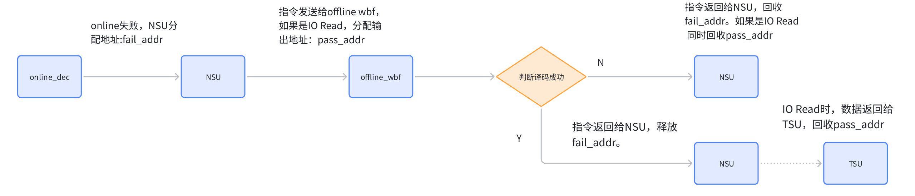

4.6 硬化读通路处理过程

5. Data Path

1. program通路

1.1 IO program，非镜像模式下NSU数据通路1--TSU被动发送数据
- TSU负责接收UCIE AW通道的指令以及W通道的数据，将数据缓存在TSU内部的wbuff内，TSU将连续逻辑地址的命令merge为一个命令（长度为32KB-128KB），TSU给NSU下发program指令（指令包含逻辑地址、数据长度、share memory地址等信息，该场景下share memory地址信息无效）。
- NSU接收到指令后对指令进行简单的处理后送入queue，NSU CPU从que中取出命令（通过查询的方式）。
- NSU CPU从queue中取出命令后，开始动态分配program数据存储的地址空间并通知NSU。
- NSU接收到消息后给TSU发起请求主动要数据，NSU将数据全部写入share memory后通知NSU CPU。
- NSU CPU接收到消息后给nand_ctrl发送program指令。
- nand_ctrl接收到program指令后，经过仲裁后将指令下发给前处理。
- 前处理接收到program指令后，从share memory中取出数据，经过encoder（包括加扰）后将数据传给dwmap模块，同时指令也发给dwmap。
- dwmap接收到指令和数据后，对数据进行重新maping，操作完成后将指令和数据返回给nand_ctrl。
- nand_ctrl接收到数据和指令后进行program，将数据写入nand die。（verify通路复用program通路，nand_ctrl自行控制verify过程）。
- 数据写入nand die后，nand_ctrl发起读命令，同时将指令传给tia/adc模块。
- tia/adc接收到指令和数据后，对数据进行量化，量化完成后将数据和指令传给online_dec，online_dec不做任何处理，将数据写入share memory，同时给nand_ctrl发送done状态。
- nand_ctrl接收到对应的done信号之后，给前处理发送verify指令。
- 前处理接收到verify指令后，从share memory取verify数据，bypass编码和加扰，将指令和数据透传给dwmap模块。
- dwmap接收到指令和数据后，对数据进行重新maping，操作完成后将指令和数据返回给nand_ctrl。
- nand_ctrl接收到指令和数据后，进行verify（7-15步骤可能会进行多轮），verify成功后，会给NSU CPU返回状态，NSU CPU给NSU返回program完成信息，同时NSU给TSU返回resp信息。
具体数据通路和指令通路如下图所示：
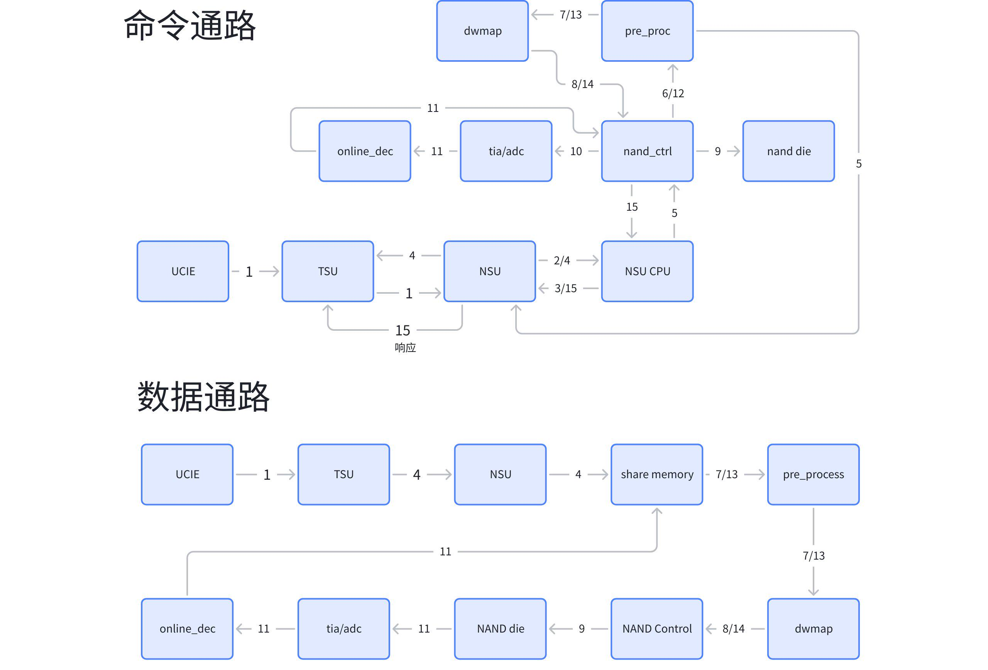

1.2 IO program，非镜像模式下NSU数据通路2-TSU主动下发数据
- TSU负责接收UCIE AW通道的指令以及W通道的数据，将数据缓存在TSU内部的wbuff内，TSU将连续逻辑地址的命令merge为一个命令（长度为32KB-128KB），TSU给NSU下发program指令（指令包含逻辑地址、数据长度、share memory地址等信息），同时program数据也一起下发。
- NSU接收到指令后将数据写入对应的share memory后，对指令进行简单的处理后送入queue，NSU CPU从que中取出命令（通过查询的方式）。
- NSU CPU从queue中取出命令后，经过l2p地址翻译后给nand_ctrl发送program指令。
- nand_ctrl接收到program指令后，经过仲裁后将指令下发给前处理。
- 前处理接收到program指令后，从share memory中取出数据，经过encoder（包括加扰）后将数据传给dwmap模块，同时指令也发给dwmap。
- dwmap接收到指令和数据后，对数据进行重新maping，操作完成后将指令和数据返回给nand_ctrl。
- nand_ctrl接收到数据和指令后进行program，将数据写入nand die。（verify通路复用program通路，nand_ctrl自行控制verify过程）。
- 数据写入nand die后，nand_ctrl发起读命令，同时将指令传给tia/adc模块。
- tia/adc接收到指令和数据后，对数据进行量化，量化完成后将数据和指令传给online_dec，online_dec不做任何处理，将数据写入share memory，同时给nand_ctrl发送done状态。
- nand_ctrl接收到对应的done信号之后，给前处理发送verify指令。
- 前处理接收到verify指令后，从share memory取verify数据，bypass编码和加扰，将指令和数据透传给dwmap模块。
- dwmap接收到指令和数据后，对数据进行重新maping，操作完成后将指令和数据返回给nand_ctrl。
- nand_ctrl接收到指令和数据后，进行verify（8-13步骤可能会进行多轮），verify成功后，会给NSU CPU返回状态，NSU CPU给NSU返回program完成信息，同时NSU给TSU返回resp信息。
具体数据通路和指令通路如下图所示：
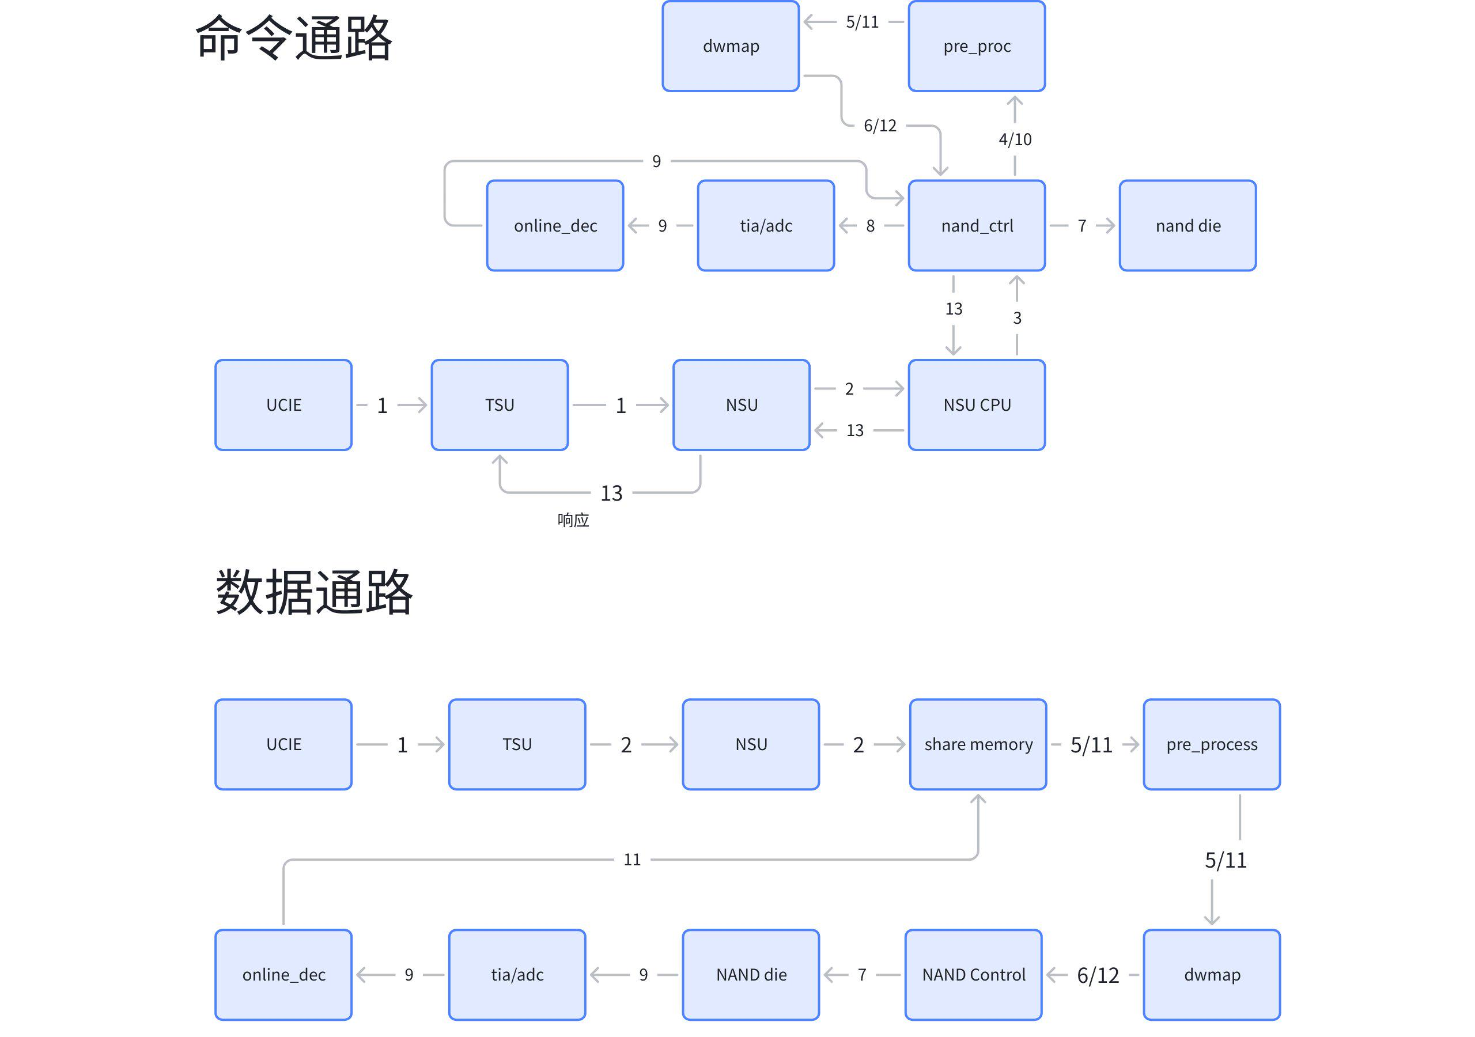

1.3 IO program，镜像模式
镜像写方案下，TSU只会给两个NSU中的某一个NSU下发命令（具体哪个NSU软件静态可配），两个NSU是互为镜像的关系。无论是数据通路1还是2，都与非镜像模式没有区别。

1.4 NSU CPU（后台）发起program请求
- NSU CPU给nand_ctrl发送program指令。
- nand_ctrl接收到program指令后，经过仲裁后将指令下发给前处理。
- 前处理接收到program指令后，从share memory取数据，经过encoder（包括加扰）后将数据传给dwmap模块，同时指令也下发。
- dwmap接收到指令和数据后，对数据进行重新maping，操作完成后将指令和数据返回给nand_ctrl。
- nand_ctrl接收到数据和指令后进行program，将数据写入nand die。（verify通路复用program通路，nand_ctrl自行控制verify过程）。
- 数据写入nand die后，nand_ctrl发起读命令，同时将指令传给tia/adc模块。
- tia/adc接收到指令和数据后，对数据进行量化，量化完成后将数据和指令传给online_dec，online_dec不做任何处理，将数据写入share memory，同时给nand_ctrl发送done状态。
- nand_ctrl接收到对应的done信号之后，给前处理发送verify指令。
- 前处理接收到verify指令后，从share memory取verify数据，bypass编码和加扰，将指令和数据透传给dwmap模块。
- dwmap接收到指令和数据后，对数据进行重新maping，操作完成后将指令和数据返回给nand_ctrl。
- nand_ctrl接收到指令和数据后，进行verify（6-11步骤可能会进行多轮），verify成功后，会给NSU CPU返回状态。
具体数据通路和指令通路如下图所示：
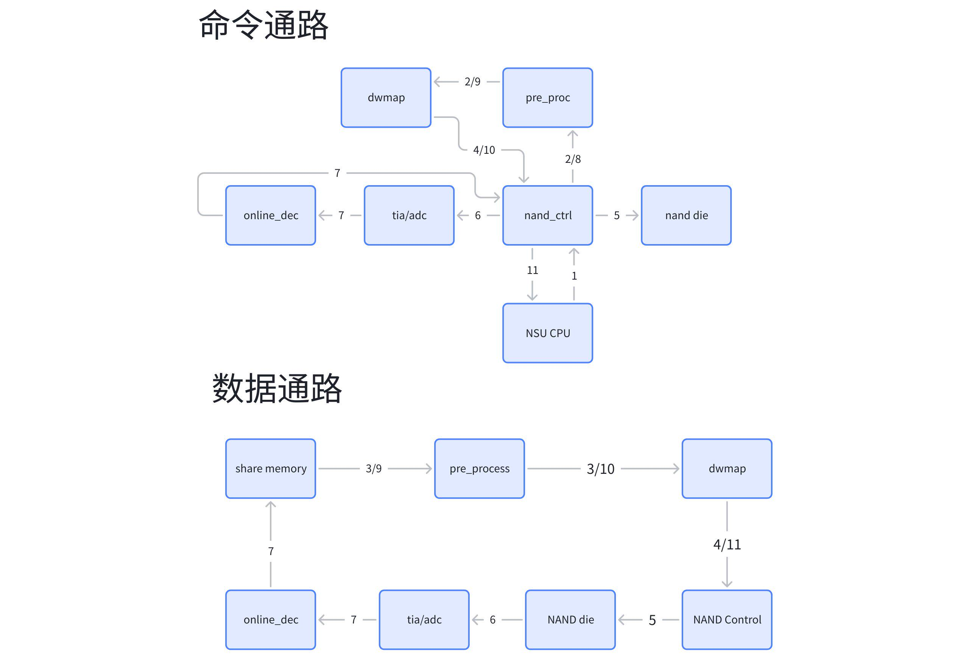

2. read纯软化通路
Safe read译码失败场景分析
无论read是纯软化通路还是纯硬件通路，read的过程如下：
Fast read：只调用online_dec，无论译码成功还是失败都输出数据。
Safe read有如下几种场景：先调用online dec，根据译码情况看是否调用offline wbf以及MSA。
- online_dec译码成功，则输出数据；
- 如果online_dec WBF译码成功，CRC译码失败，此时不调用offline wbf，数据不输出，状态直接上报CPU，后续需要CPU参与重读，调用MSA；
- 如果online_dec WBF译码失败且硬件维护的sram没有剩余空间，则online_dec不输出数据，指令上报给CPU，后续操作由CPU决定；
- 如果online_dec WBF译码失败，数据写入share memory（sram地址由硬件NSU模块维护，该地址空间还有空闲地址段），再调用offline_wbf模块；
- NSU调用offline wbf，wbf译码成功，crc失败不输出数据，状态直接上报CPU，后续需要CPU参与重读，调用MSA；
- NSU调用offline wbf，wbf译码成功，crc译码成功，如果是IO safe read，则数据输出到nsu分配的地址空间，nsu读取数据后将数据返回给TSU；如果是后台safe read，则数据输出到cpu指定的地址空间（交织区域），状态上报给NSU CPU；
- NSU调用offline wbf，wbf译码失败，offline wbf译码失败后有自己维护一部分地址空间，如果地址空间有剩余，则输出到share memory中，后续等待CPU调用MSA；如果空间不足，则数据不输出，状态接上报CPU，后续需要CPU参与重读，调用MSA。

2.1 IO unmap read
- TSU负责接收UCIE AR通道的指令，TSU对该笔指令判断是否在cache中，如果cache miss，则TSU CPU通过Session以及Sector信息进行动态分配给哪个NSU，给对应的NSU下发预取指令（预取颗粒度CPU可配，长度为16-512KB，指令包含逻辑地址、数据长度等信息）。
- NSU接收到指令后，根据软件的配置选择分发逻辑，同时计算出对应该笔指令的start和end信息，分发到不同NSU CPU core的read queue中（NSU CPU可以通过查询的方式）。
- NSU CPU查询后将指令从queue内取出，经过l2p地址翻译后得到是unmap的物理地址后，该笔命令不给nand control发送，直接向NSU的Unmap Read req queue发送命令。
- NSU从Unmap Read req queue中取到命令后，计算出offset，将resp和data返回给TSU。
具体数据通路和指令通路如下图所示：
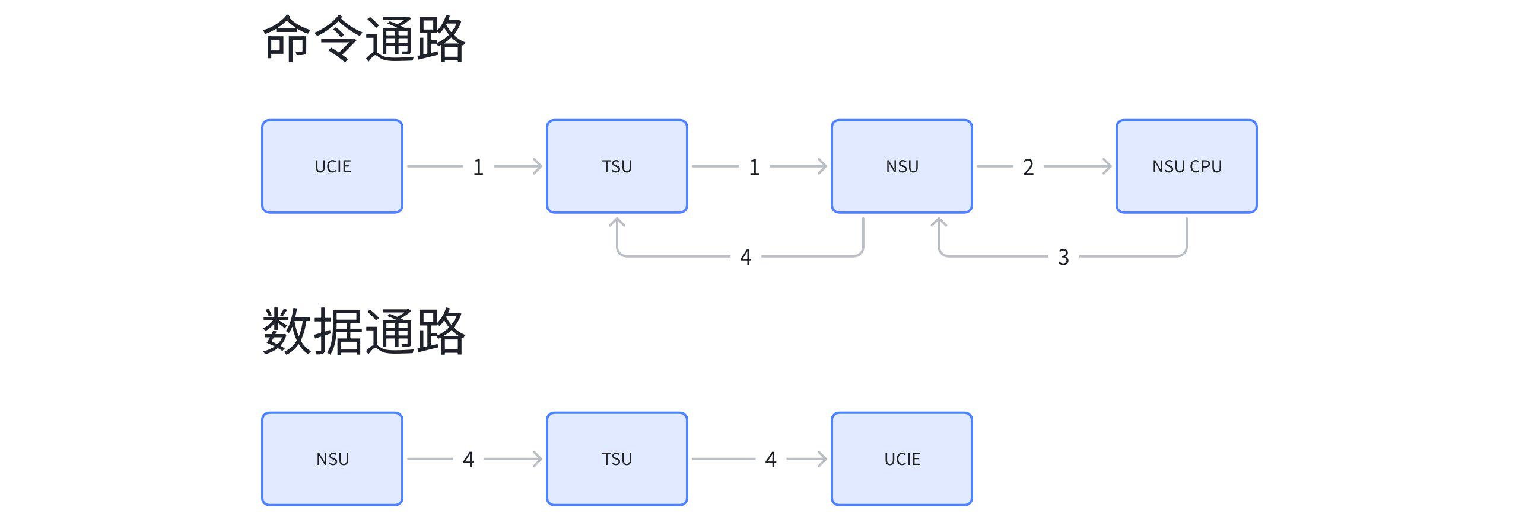

2.2 IO read，fast read/safe read online dec译码成功
该场景下包括fast read译码成功/失败，safe read使用online_dec译码成功。
- TSU负责接收UCIE AR通道的指令，TSU对该笔指令判断是否在cache中，如果cache miss，则TSU CPU通过Session以及Sector信息进行动态分配给哪个NSU，给对应的NSU下发预取指令（预取颗粒度CPU可配，长度为16-512KB，指令包含逻辑地址、数据长度等信息）。
- NSU接收到指令后，根据软件的配置选择分发逻辑，同时计算出对应该笔指令的start和end信息，分发到不同NSU CPU core的read queue中（NSU CPU可以通过查询的方式）。
- NSU CPU查询后将指令从queue内取出，经过l2p地址翻译后给nand control发送read指令。
- nand control接收到指令后，给nand颗粒以及plane_pair发送read指令，数据经过nand->plane_pair后将数据输出给NSU。
- NSU接收到plane_pair的指令和数据后，计算每个plane_pair逻辑地址对应TSU该笔请求的offset，将数据、地址以及offset返还给TSU，TSU将数据放到rd cache buffe。
具体数据通路和指令通路如下图所示：
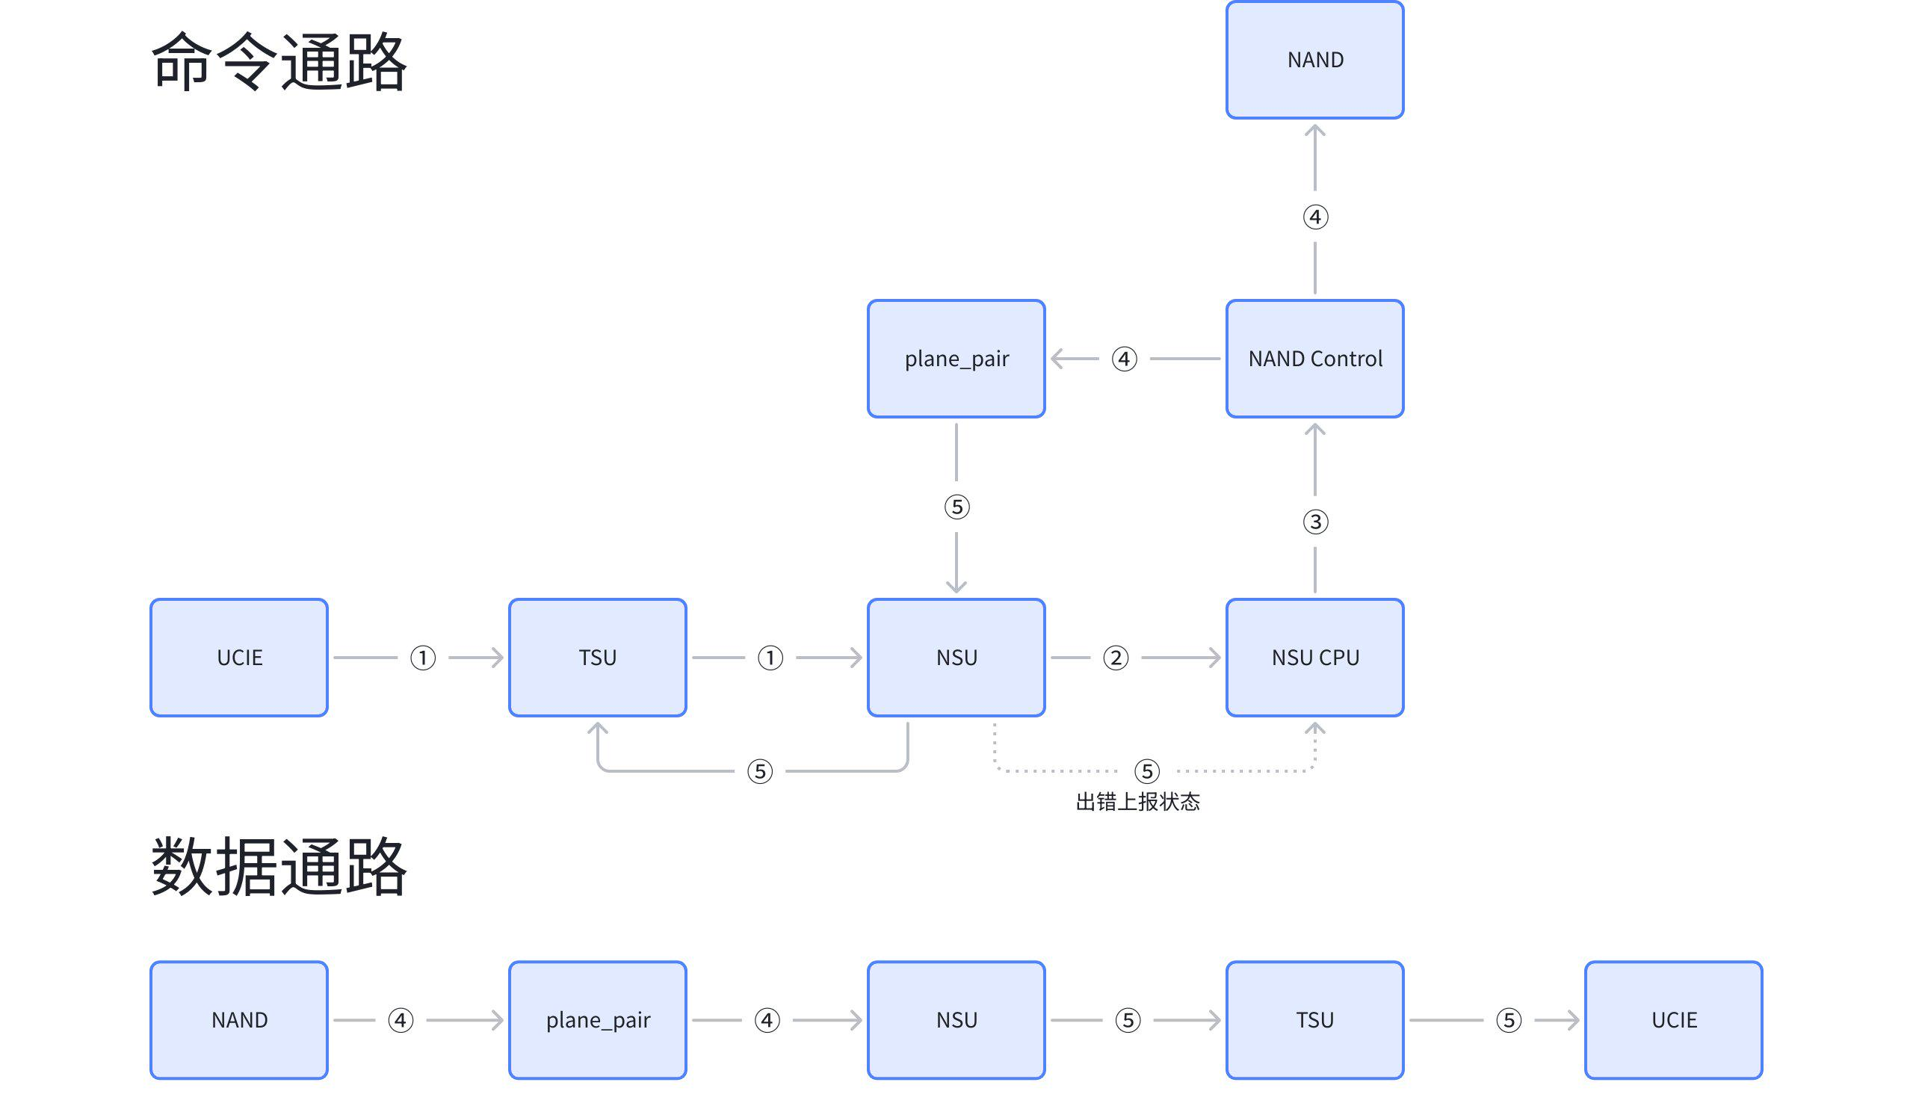

2.3 IO safe read，online_dec crc译码失败/wbf译码失败地址空间不足，数据不输出
- TSU负责接收UCIE AR通道的指令，TSU对该笔指令判断是否在cache中，如果cache miss，则TSU CPU通过Session以及Sector信息进行动态分配给哪个NSU，给对应的NSU下发预取指令（预取颗粒度CPU可配，长度为16-512KB，指令包含逻辑地址、数据长度等信息）。
- NSU接收到指令后，根据软件的配置选择分发逻辑，同时计算出对应该笔指令的offset、start和end等信息，送到不同NSU CPU core的read queue中（NSU CPU可以通过查询的方式）。
- NSU CPU查询后将指令从queue内取出，经过l2p地址翻译后给nand control发送read指令。
- nand control接收到指令后，给nand颗粒以及plane_pair发送read指令，online dec crc译码失败，数据不输出，状态返回给NSU。
- NSU接收到指令后将状态返回给NSU CPU，NSU CPU后续启动重读nand。
- 重读nand后数据输出到share memory，nsu将状态上报给NSU CPU。
- NSU CPU调用MSA，MSA译码完成后数据写入share memory，并将状态返回给NSU CPU。
- NSU CPU给NSU发送读取MSA数据的请求，NSU接收到命令后从share memory读取数据，计算出offset，将该笔数据返回给TSU。
具体数据通路和指令通路如下图所示：
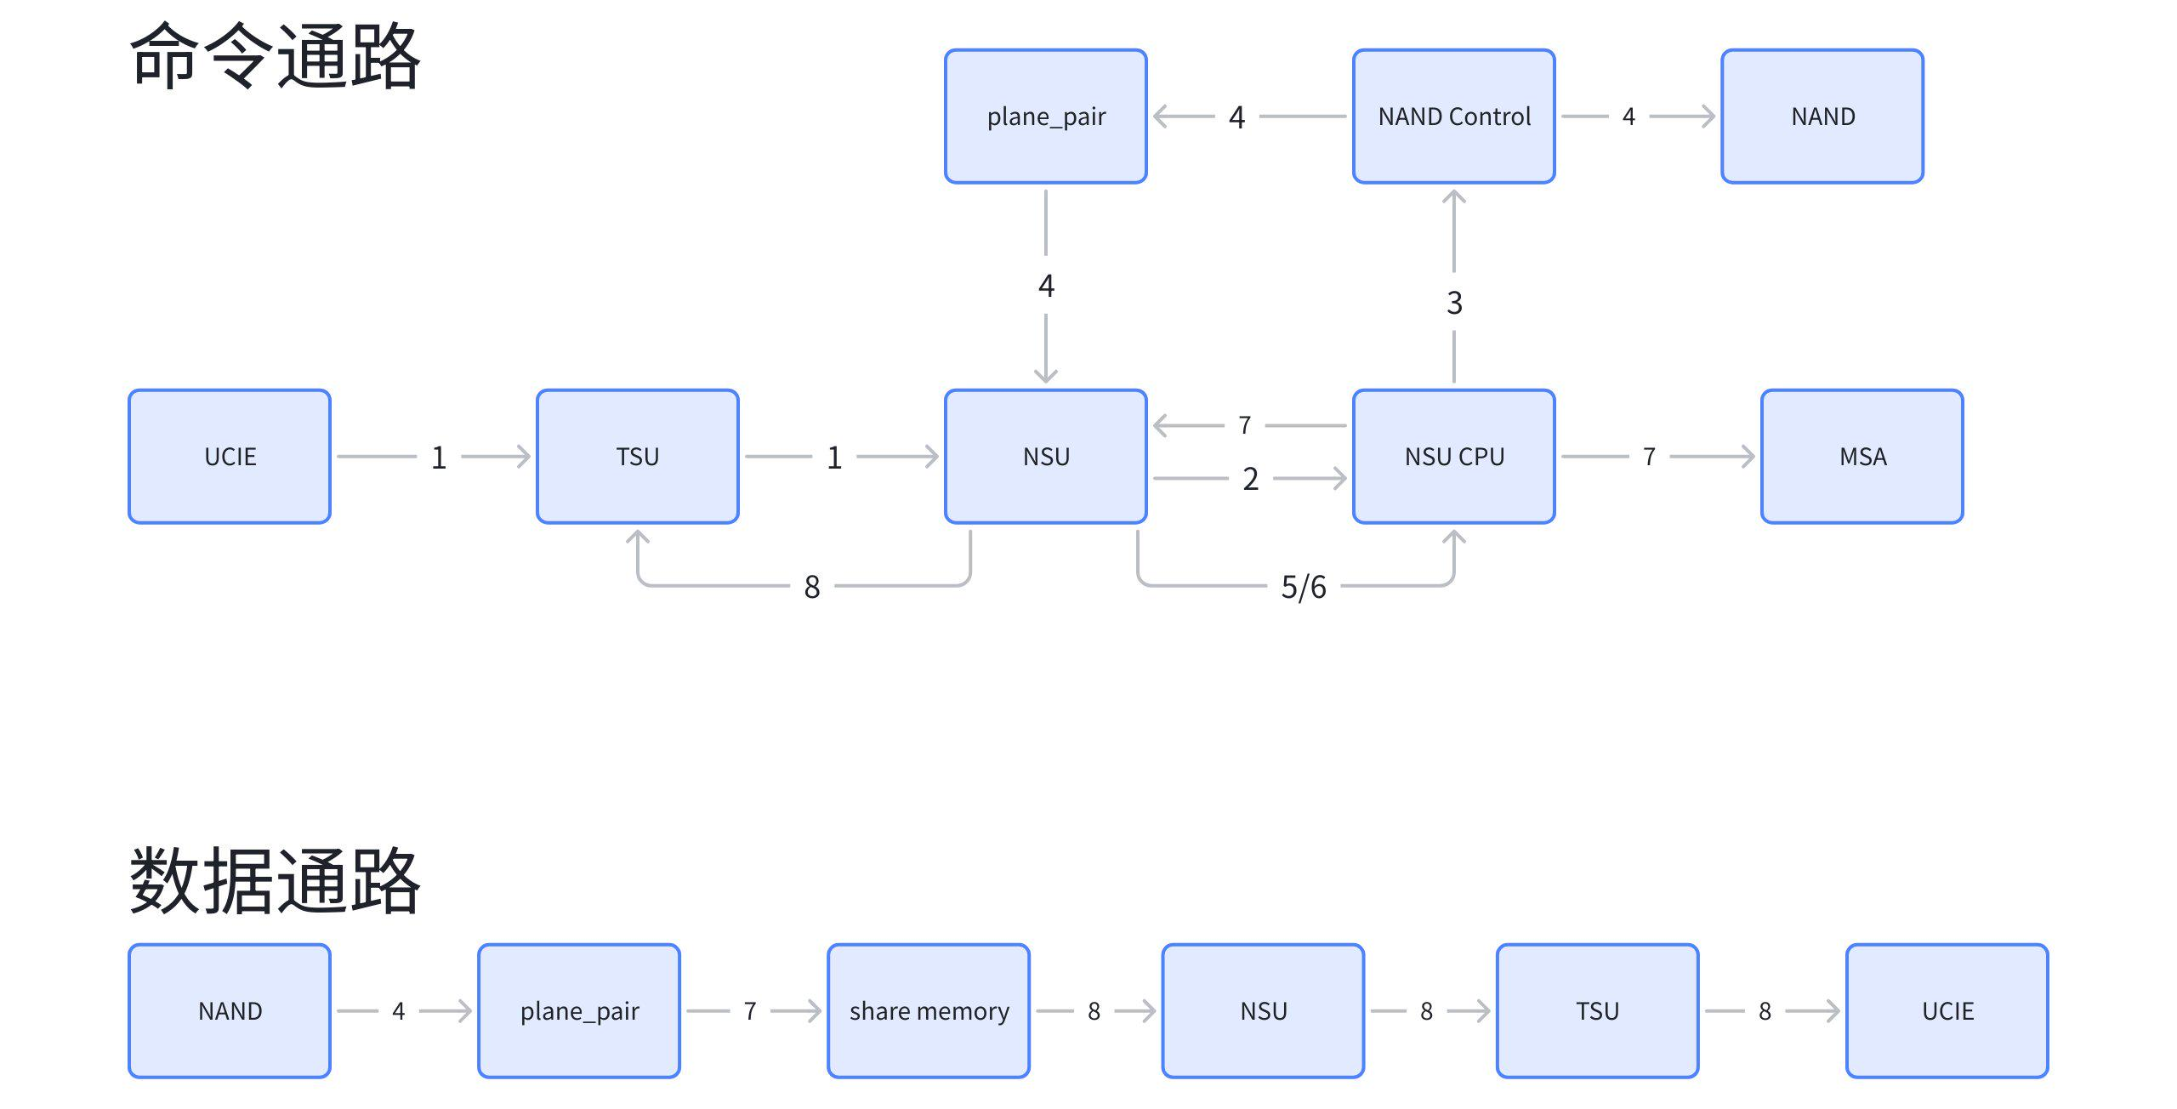

2.4 IO safe read，online_dec译码失败且offline_wbf译码成功
- TSU负责接收UCIE AR通道的指令，TSU对该笔指令判断是否在cache中，如果cache miss，则TSU CPU通过Session以及Sector信息进行动态分配给哪个NSU，给对应的NSU下发预取指令（预取颗粒度CPU可配，长度为16-512KB，指令包含逻辑地址、数据长度等信息）。
- NSU接收到指令后，根据软件的配置选择分发逻辑，同时计算出对应该笔指令的offset、start和end等信息，送到不同NSU CPU core的read queue中（NSU CPU可以通过查询的方式）。
- NSU CPU查询后将指令从queue内取出，经过l2p地址翻译后给nand control发送read指令。
- nand control接收到指令后，给nand颗粒以及plane_pair发送read指令，数据经过nand->plane_pair后将数据写到share memory，状态返回给NSU。
- NSU接收到命令后，此时不给NSU CPU返回resp，将命令下发给offline_wbf模块。
- offline_wbf接收到指令后，从share memory取数据进行译码，译码完成后将数据写到share memory，指令返回给NSU。
- NSU接收到offline_wbf的指令后，从share memory取数据，计算出offset，将resp和data返回给TSU。
具体数据通路和指令通路如下图所示：
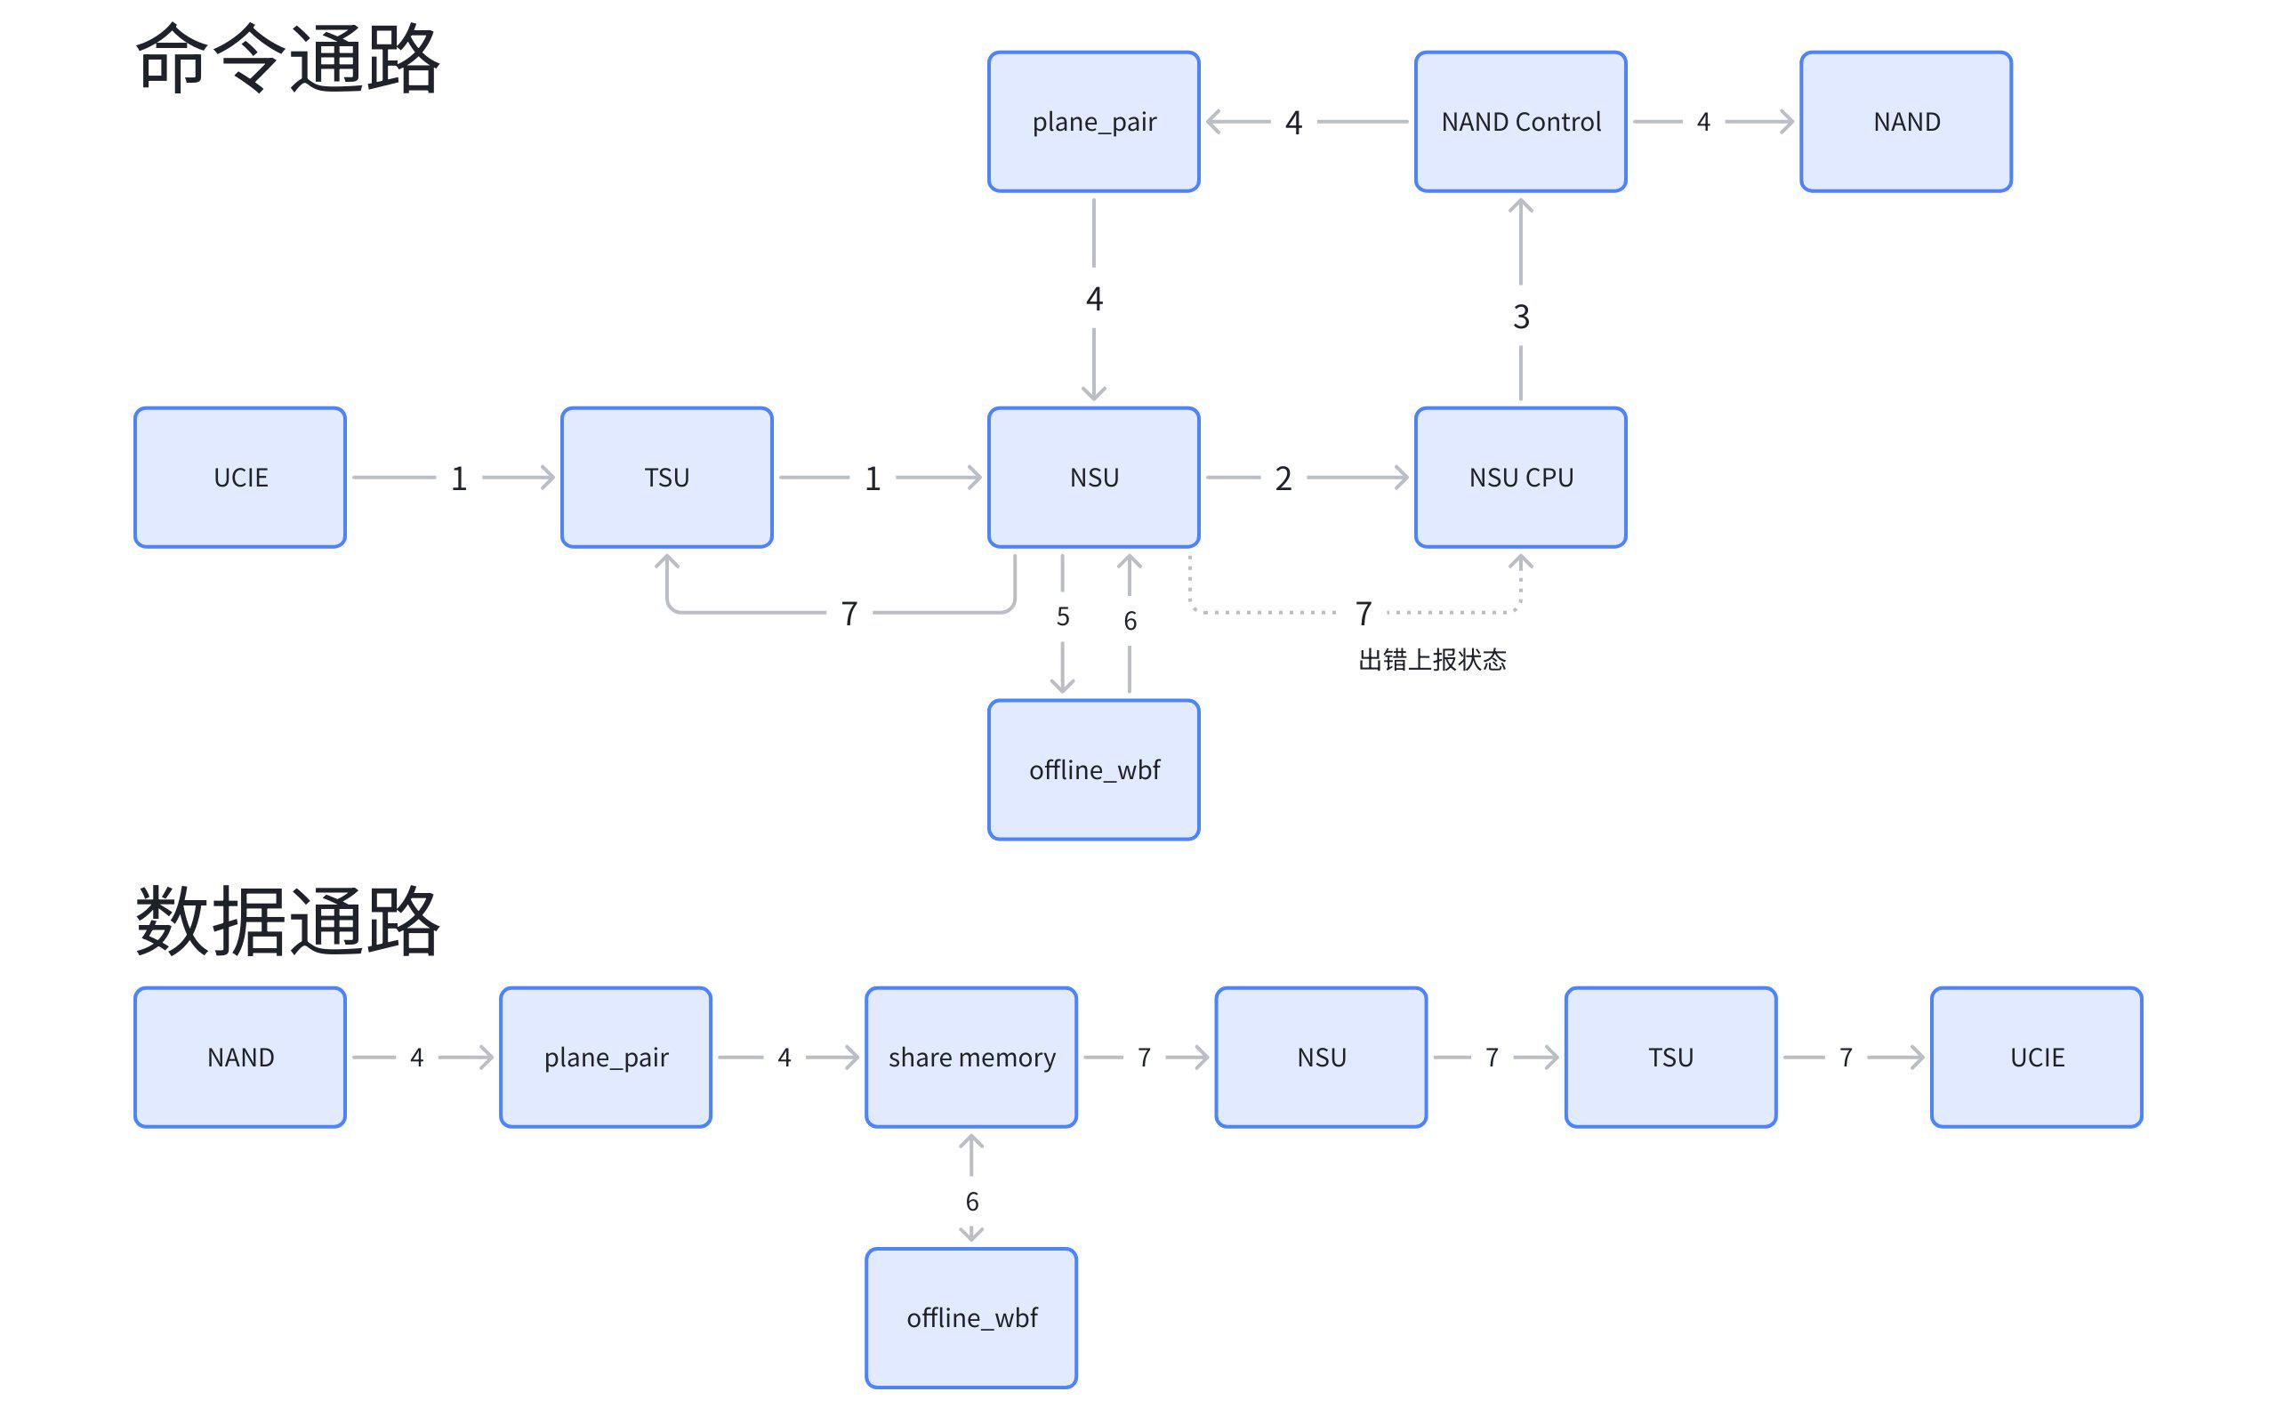

2.5 IO safe read online_dec译码失败且offline_wbf crc译码失败/wbf译码失败地址空间不足，数据不输出
- TSU负责接收UCIE AR通道的指令，TSU对该笔指令判断是否在cache中，如果cache miss，则TSU CPU通过Session以及Sector信息进行动态分配给哪个NSU，给对应的NSU下发预取指令（预取颗粒度CPU可配，长度为16-512KB，指令包含逻辑地址、数据长度等信息）。
- NSU接收到指令后，根据软件的配置选择分发逻辑，同时计算出对应该笔指令的offset、start和end等信息，送到不同NSU CPU core的read queue中（NSU CPU可以通过查询的方式）。
- NSU CPU查询后将指令从queue内取出，经过l2p地址翻译后给nand control发送read指令。
- nand control接收到指令后，给nand颗粒以及plane_pair发送read指令，数据经过nand->plane_pair后将数据写到share memory，状态返回给NSU。
- NSU接收到命令后，此时不给NSU CPU返回resp，将命令下发给offline_wbf模块。
- offline_wbf接收到指令后，从share memory取数据进行译码，译码失败后数据不输出，指令返回给NSU。
- NSU接收到指令后将指令上报给NSU CPU。
- NSU CPU给nand ctrl发起重读命令。
- 数据经过nand->plane_pair（online_dec bypass）写入share memory，命令发送给NSU。
- NSU接收到命令后将resp 返回给NSU CPU。
- NSU CPU调用MSA，给MSA发送命令。
- MSA接收到命令后，从share memory读取数据，译码完成后将数据写入share memory，同时给NSU CPU返回状态。
- NSU CPU接收到状态后给NSU的MSA QUE发送命令。
- NSU接收到命令后从share memory中取数据计算出offset，将resp和data返回给TSU。
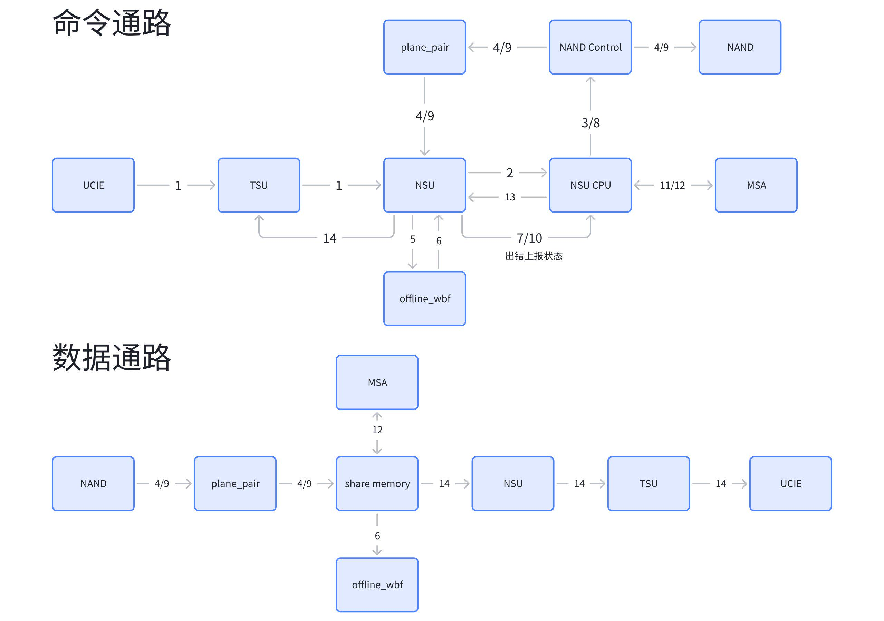

2.6 IO safe read online_dec译码失败且offline_wbf译码失败数据输出
- TSU负责接收UCIE AR通道的指令，TSU对该笔指令判断是否在cache中，如果cache miss，则TSU CPU通过Session以及Sector信息进行动态分配给哪个NSU，给对应的NSU下发预取指令（预取颗粒度CPU可配，长度为16-512KB，指令包含逻辑地址、数据长度等信息）。
- NSU接收到指令后，根据软件的配置选择分发逻辑，同时计算出对应该笔指令的offset、start和end等信息，送到不同NSU CPU core的read queue中（NSU CPU可以通过查询的方式）。
- NSU CPU查询后将指令从queue内取出，经过l2p地址翻译后给nand control发送read指令。
- nand control接收到指令后，给nand颗粒以及plane_pair发送read指令，数据经过nand->plane_pair后将数据写到share memory，状态返回给NSU。
- NSU接收到命令后，此时不给NSU CPU返回resp，将命令下发给offline_wbf模块。
- offline_wbf接收到指令后，从share memory取数据进行译码，译码失败后数据输出到offline wbf寄存器中的地址，指令返回给NSU。
- NSU接收到指令后将指令上报给NSU CPU。
- NSU CPU调用MSA，给MSA发送命令。
- MSA接收到命令后，从share memory读取数据，译码完成后将数据写入share memory，同时给NSU CPU返回状态。
- NSU CPU接收到状态后给NSU的MSA QUE发送命令。
- NSU接收到命令后从share memory中取数据计算出offset，将resp和data返回给TSU。
具体数据通路和指令通路如下图所示：
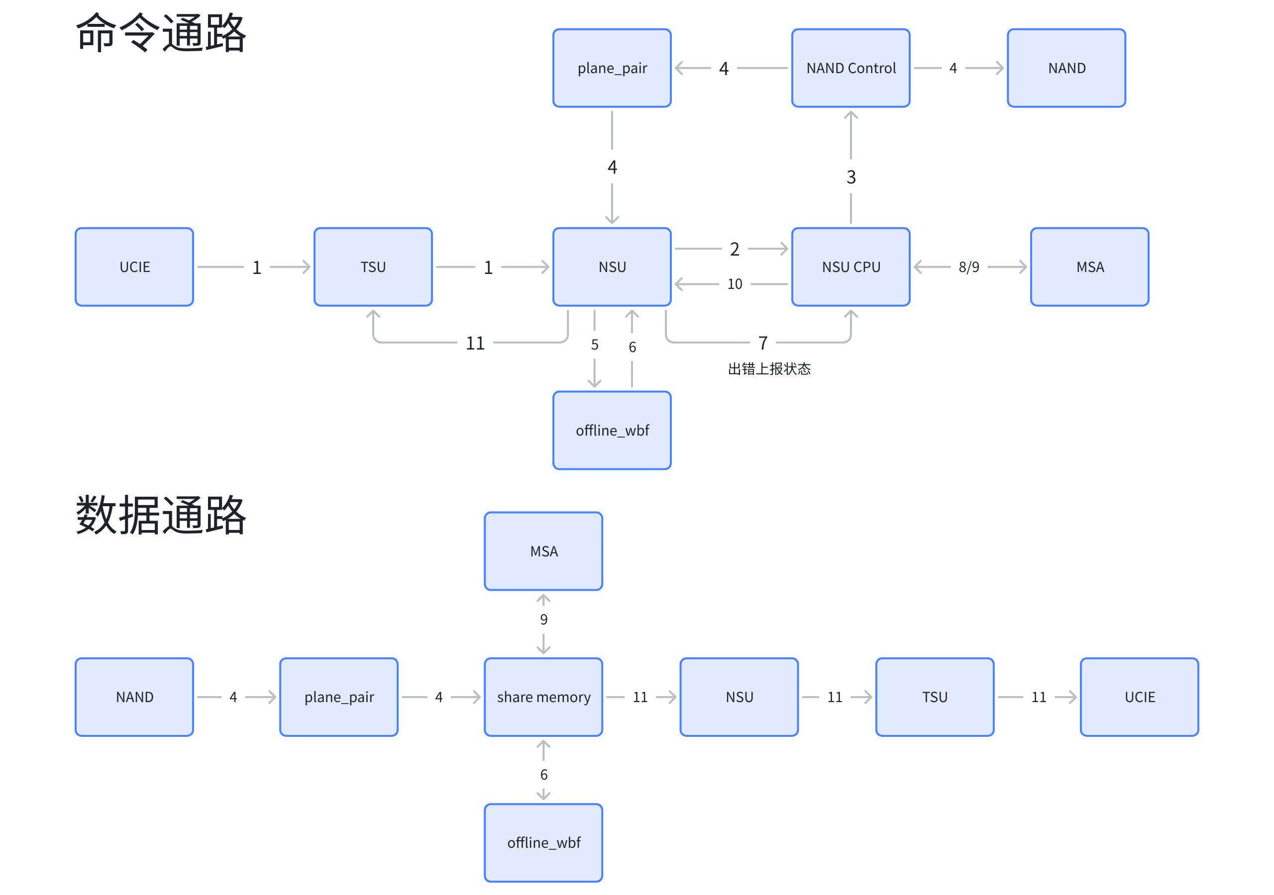

2.7 后台safe read online_dec译码成功
- NSU CPU给nand control发送read命令。
- nand control接收到指令后，给nand颗粒发送read指令，数据经过nand->plane_pair将数据写到share memory，同时将状态信息返回给NSU。
- NSU接收到指令后将状态信息上报给NSU CPU。
具体数据通路和指令通路如下图所示：
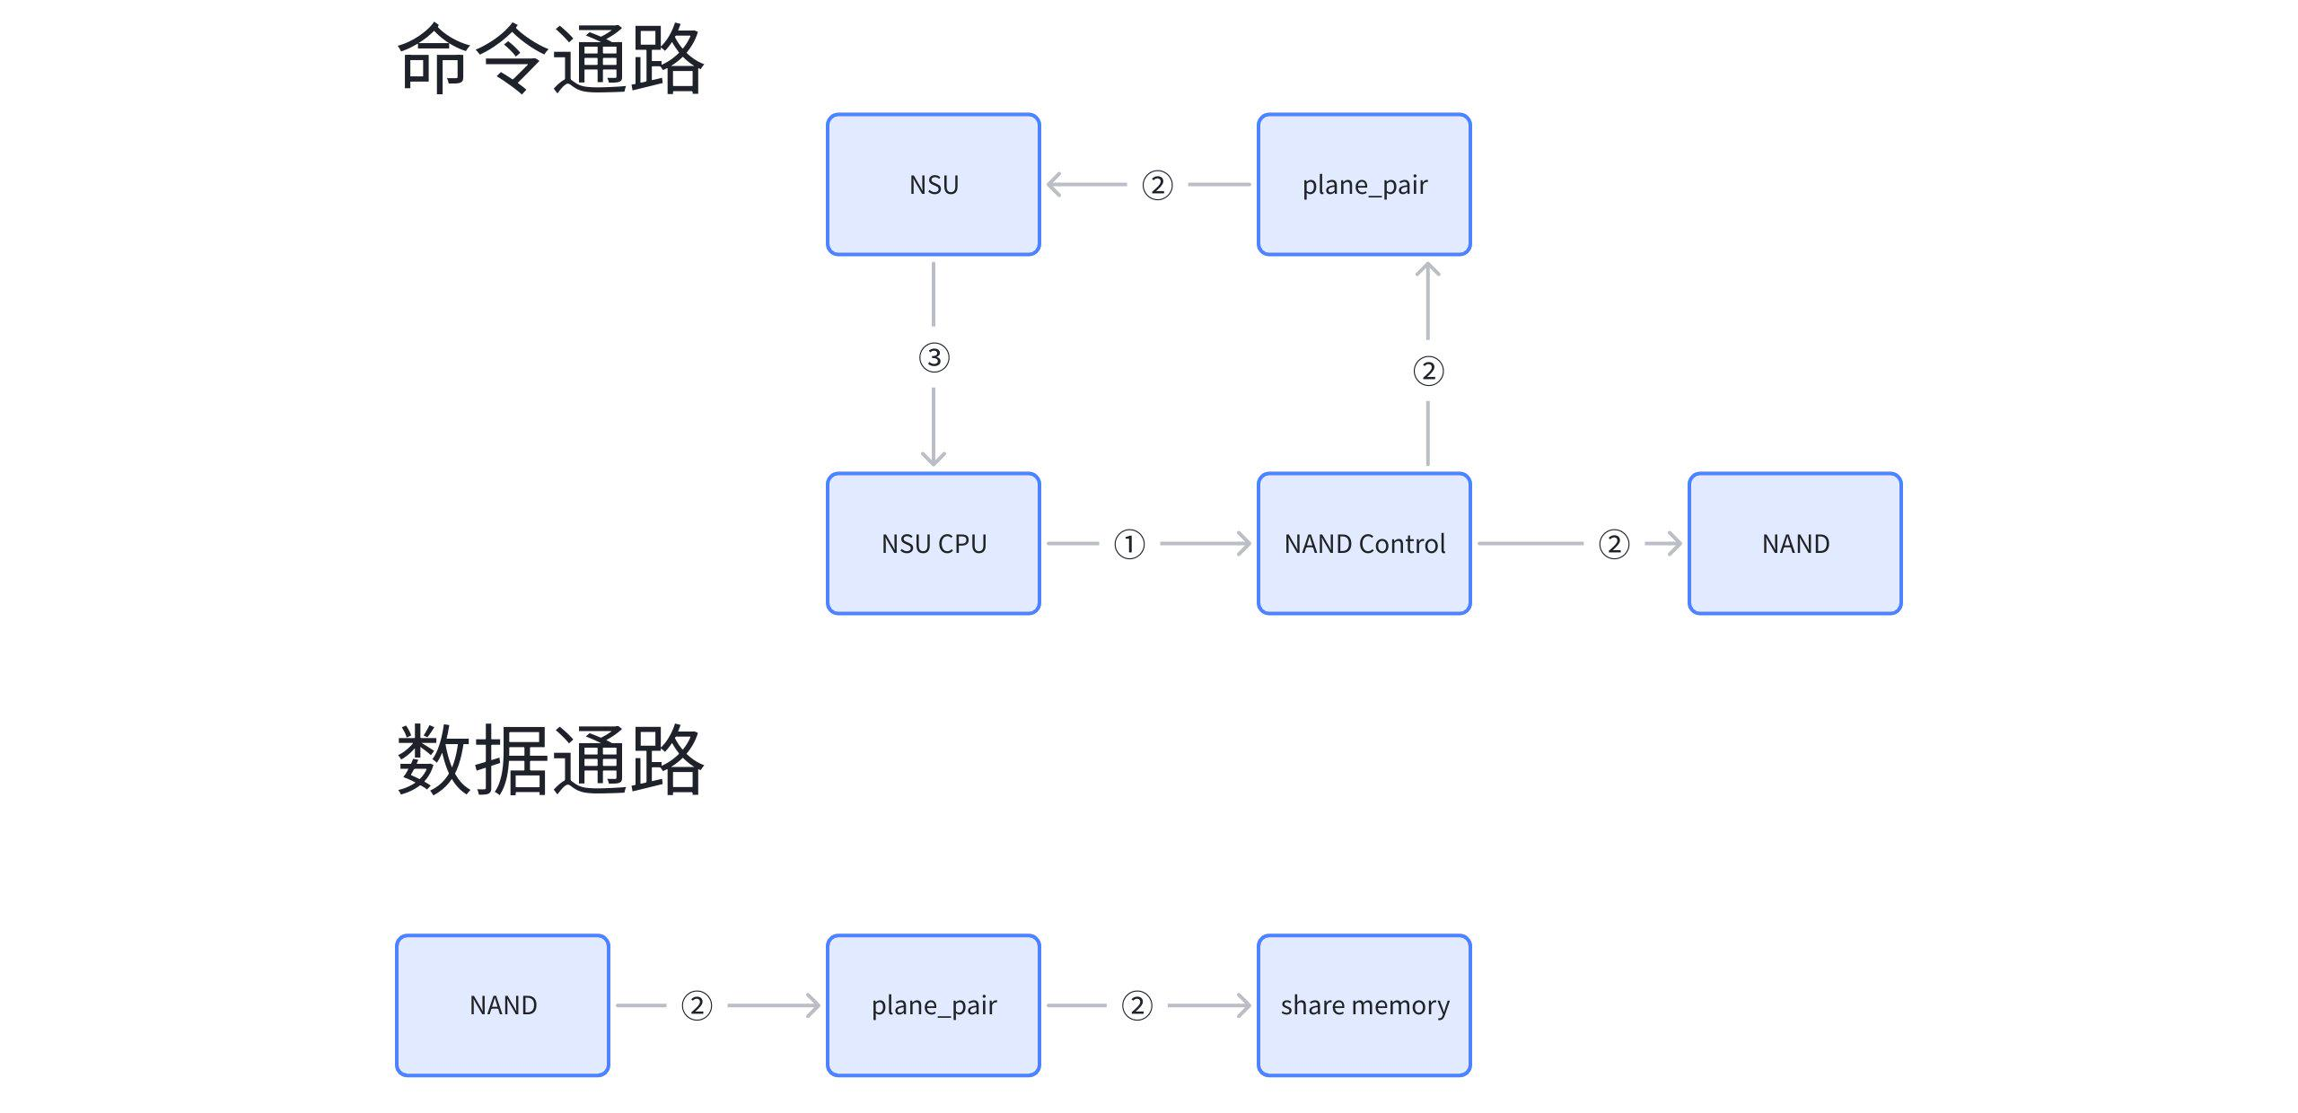

2.8 后台safe read online_dec译码失败且offline_wbf译码成功
- NSU CPU给nand control发送read命令。
- nand control接收到指令后，给nand颗粒发送read指令，数据经过nand->plane_pair后将数据写到share memory，状态返回给NSU。
- NSU接收到命令后，此时不给NSU CPU返回resp，将命令下发给offline_wbf模块。
- offline_wbf接收到指令后，从share memory取数据进行译码，译码完成后将数据写到share memory，指令返回给NSU。
- NSU接收到offline_wbf的指令后，将状态上报给NSU CPU。
具体数据通路和指令通路如下图所示：
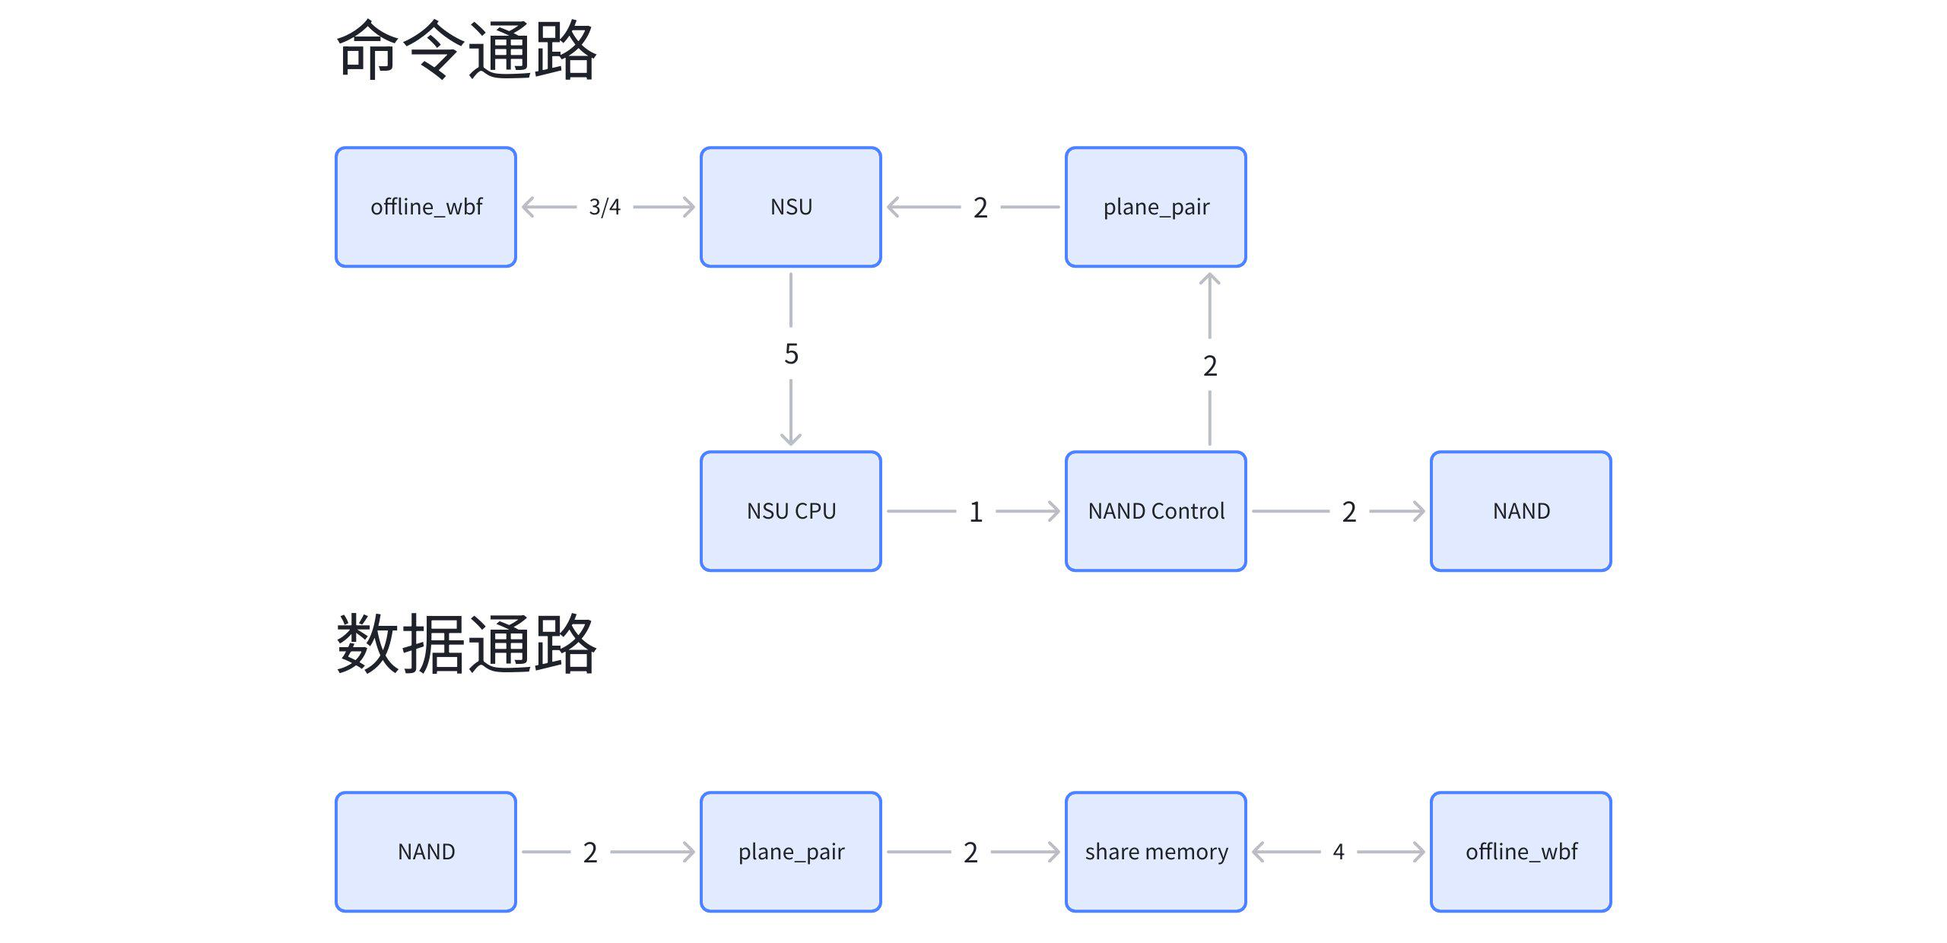

2.9 后台safe read online_dec译码失败且offline_wbf crc译码失败/地址空间不足，数据不输出
- NSU CPU给nand control发送read命令。
- nand control接收到指令后，给nand颗粒发送read指令，数据经过nand->plane_pair后将数据写到share memory，状态返回给NSU。
- NSU接收到命令后，此时不给NSU CPU返回resp，将命令下发给offline_wbf模块。
- offline_wbf接收到指令后，从share memory取数据进行译码，译码失败后数据不输出，指令返回给NSU。
- NSU接收到指令后将指令上报给NSU CPU。
- NSU CPU给nand ctrl发起重读命令。
- 数据经过nand->plane_pair（online_dec bypass）写入share memory，命令发送给NSU。
- NSU接收到命令后将resp 返回给NSU CPU。
- NSU CPU调用MSA，给MSA发送命令。
- MSA接收到命令后，从share memory读取数据，译码完成后将数据写入share memory，同时给NSU CPU返回状态。
具体数据通路和指令通路如下图所示：
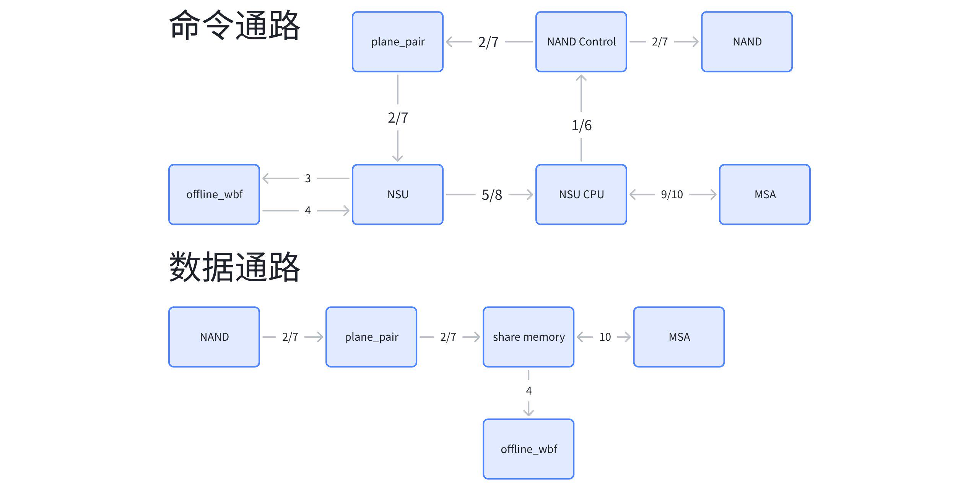

2.10 后台safe read online_dec crc译码失败/wbf译码失败地址空间不足，数据不输出
- NSU CPU给nand control发送read命令。
- nand control接收到指令后，给nand颗粒发送read指令，数据经过nand->plane_pair后译码失败数据不输出，状态返回给NSU。
- NSU接收到指令后，将resp返回给NSU CPU。
- NSU CPU给nand ctrl发起重读命令。
- 数据经过nand->plane_pair（online_dec bypass）写入share memory，命令发送给NSU。
- NSU接收到命令后将resp 返回给NSU CPU。
- NSU CPU调用MSA，给MSA发送命令。
- MSA接收到命令后，从share memory读取数据，译码完成后将数据写入share memory，同时给NSU CPU返回状态。
具体数据通路和指令通路如下图所示：
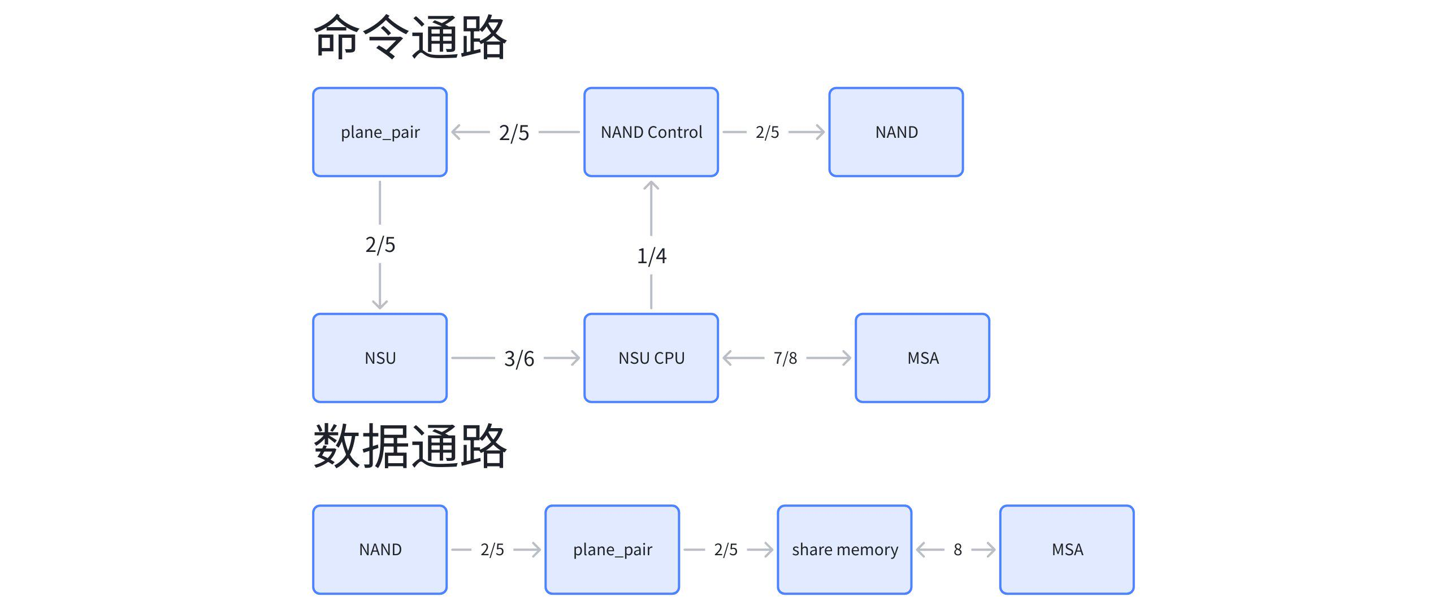

3. read纯硬化通路
只有IO read才有纯硬化通路，fast read和safe read都会走硬化路径。
Fast read：只调用online_dec，无论译码成功还是失败都输出数据。
Safe read：和软化通路原则一致。

3.1 IO unmap read
- TSU负责接收UCIE AR通道的指令，TSU对该笔指令判断是否在cache中，如果cache miss，则TSU CPU通过Session以及Sector信息进行动态分配给哪个NSU，给对应的NSU下发预取指令（预取颗粒度CPU可配，长度为4KB-2MB，指令包含逻辑地址、数据长度等信息）。
- NSU接收到指令后，将命令发送给NSU_MMU模块。
- NSU_MMU模块经过l2p地址翻译后，将物理地址返回给NSU。
- NSU得到是unmap的物理地址后，该笔命令不给nand control发送，计算出offset，将resp和data返回给TSU。
具体数据通路和指令通路如下图所示：
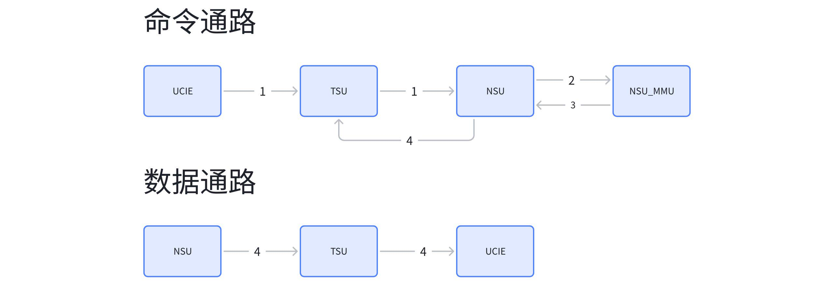

3.2 IO read，fast read/safe read online dec译码成功
该场景下包括fast read译码成功/失败以及safe read下online dec译码成功。
- TSU负责接收UCIE AR通道的指令，TSU对该笔指令判断是否在cache中，如果cache miss，则TSU CPU通过Session以及Sector信息进行动态分配给哪个NSU，给对应的NSU下发预取指令（预取颗粒度CPU可配，长度为4KB-2MB，指令包含逻辑地址、数据长度等信息）。
- NSU接收到指令后，将命令发送给NSU_MMU模块。
- NSU_MMU模块经过l2p地址翻译后，将物理地址返回给NSU。
- NSU组装nand control的消息包，将命令发送给nand control。
- nand control接收到指令后，给nand颗粒以及plane_pair发送read指令，数据经过nand->plane_pair后将数据输出给NSU。
- NSU接收到plane_pair的指令和数据后，计算每个plane_pair逻辑地址对应TSU该笔请求的offset，将数据、地址以及offset返还给TSU，TSU将数据放到rd cache buffe（如果ECC
- 错误/LBA比对出错，将read的状态返回给NSU CPU）。
具体数据通路和指令通路如下图所示：
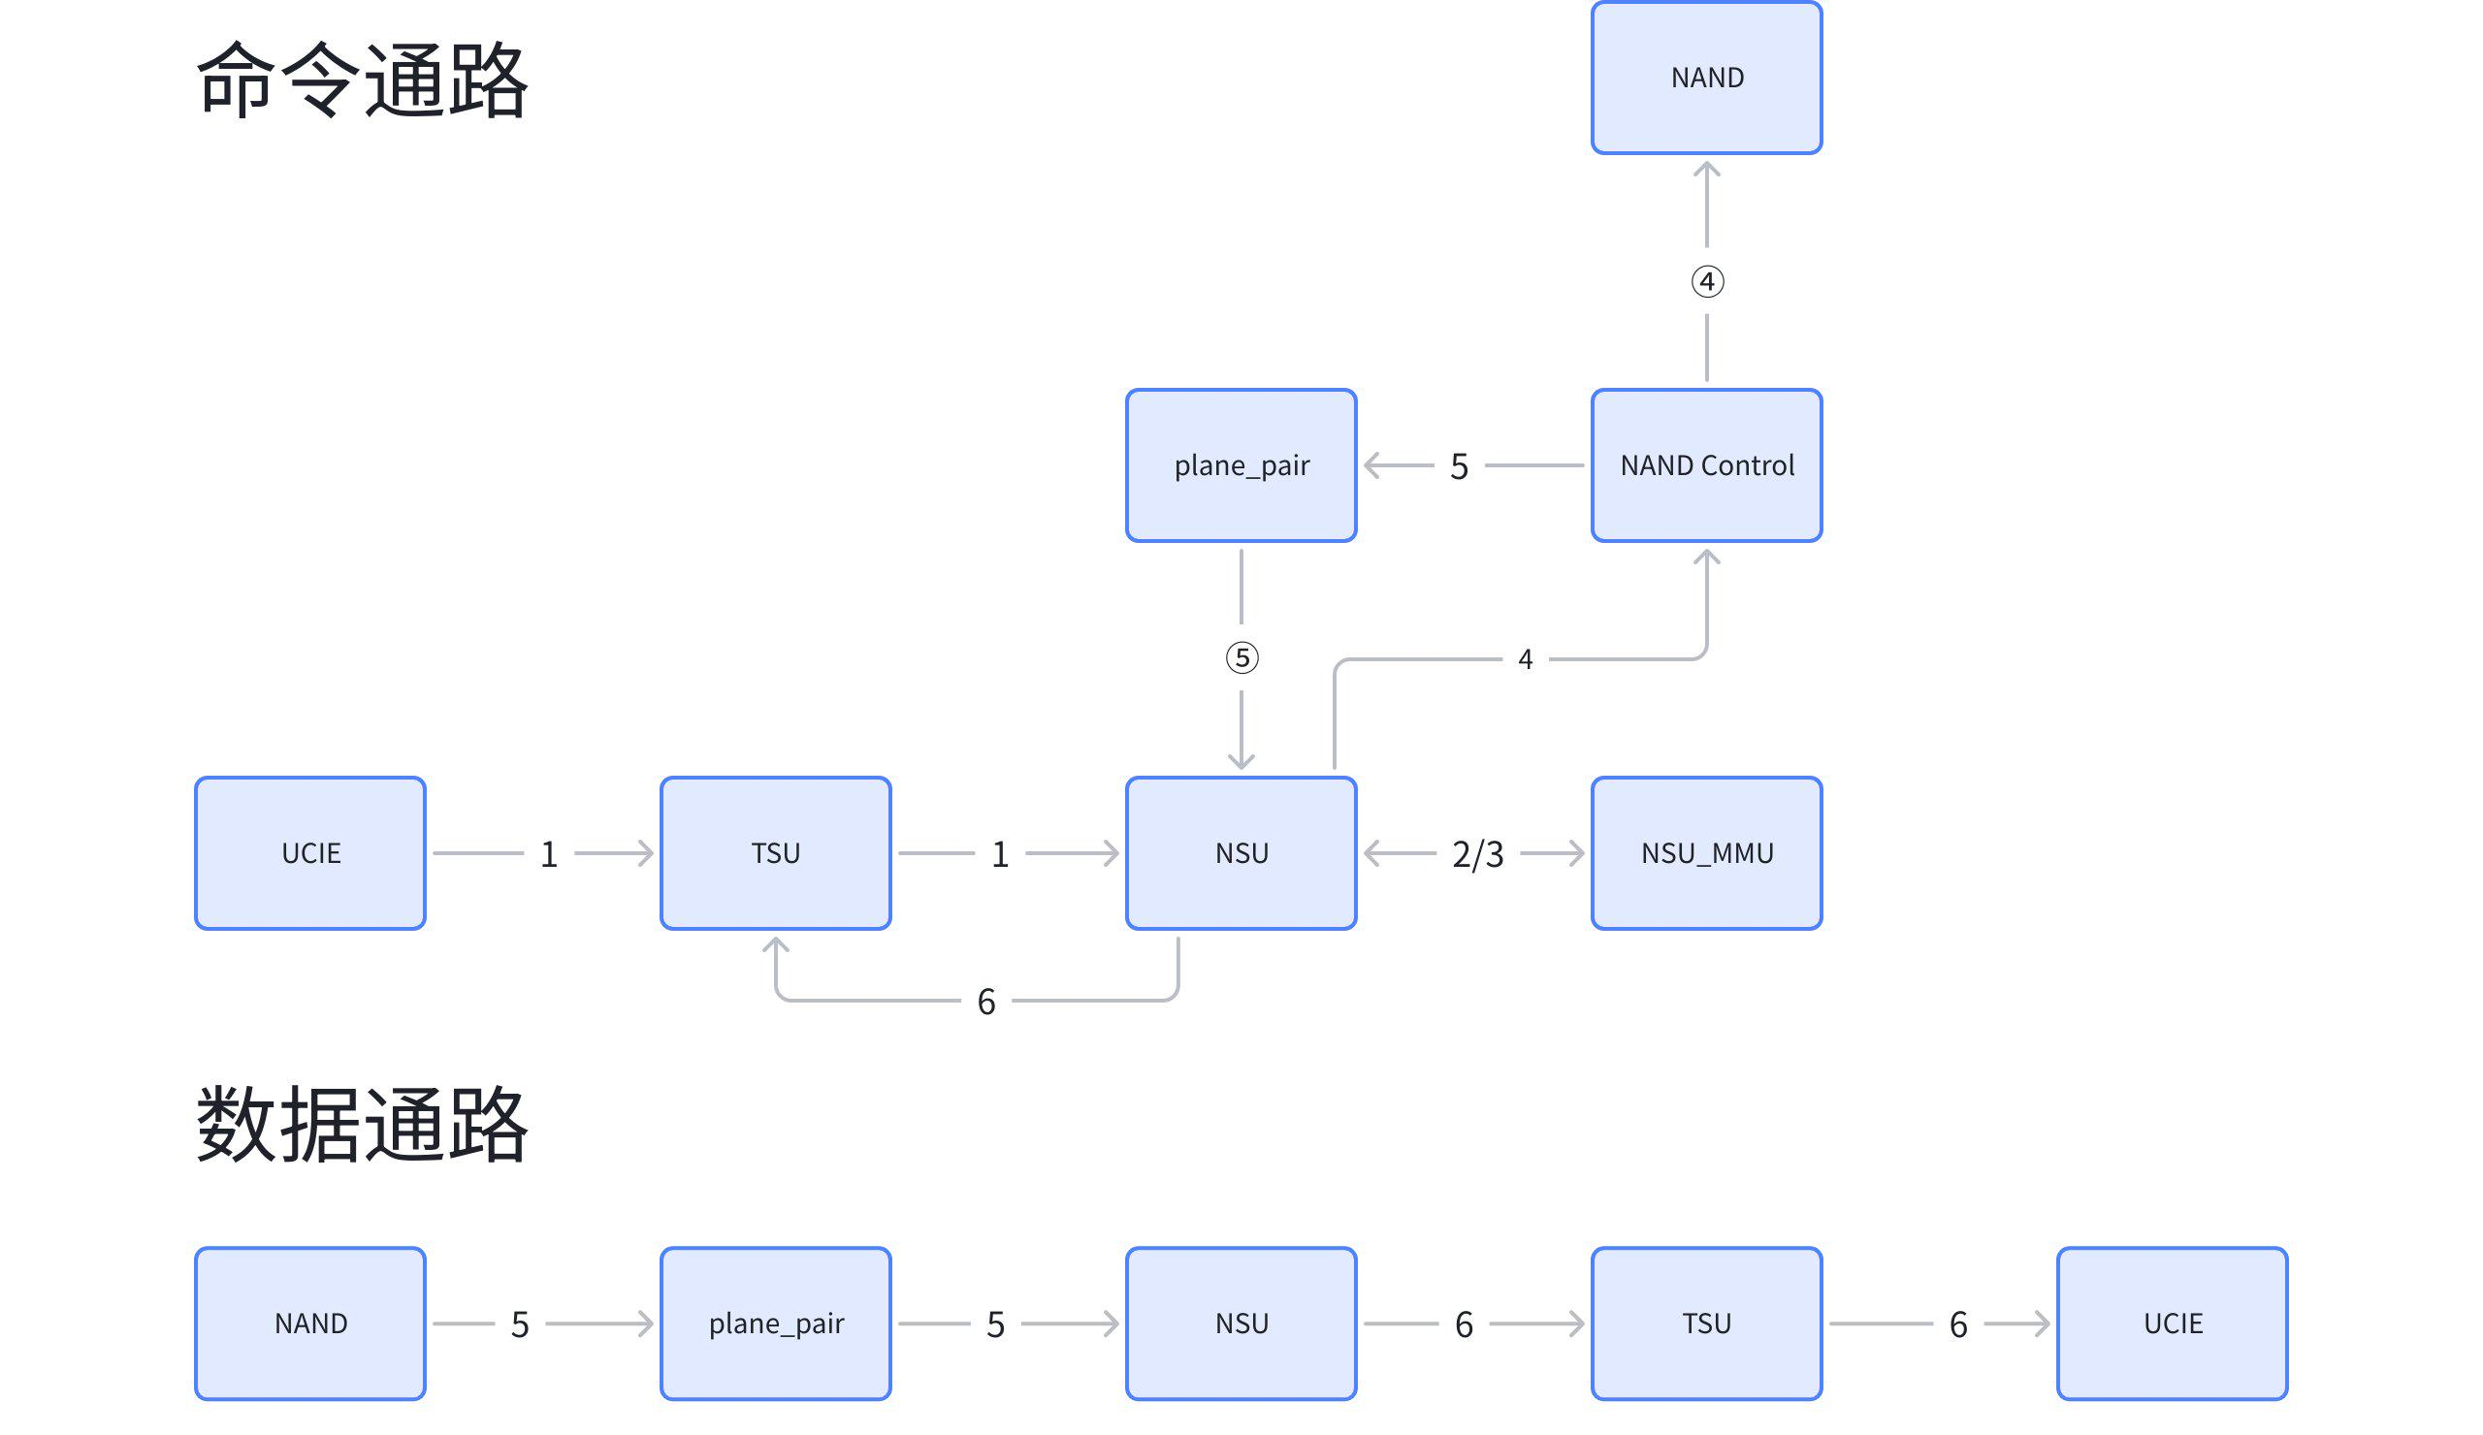

3.3 IO safe read，online dec crc译码失败/wbf译码失败地址空间不足，数据不输出
- TSU负责接收UCIE AR通道的指令，TSU对该笔指令判断是否在cache中，如果cache miss，则TSU CPU通过Session以及Sector信息进行动态分配给哪个NSU，给对应的NSU下发预取指令（预取颗粒度CPU可配，长度为16-512KB，指令包含逻辑地址、数据长度等信息）。
- NSU接收到指令后，将命令发送给NSU_MMU模块。
- NSU_MMU模块经过l2p地址翻译后，将物理地址返回给NSU。
- NSU组装nand control的消息包，将命令发送给nand control。
- nand control接收到指令后，给nand颗粒以及plane_pair发送read指令，online dec crc译码失败，数据不输出，状态返回给NSU。
- NSU接收到指令后将状态返回给NSU CPU，NSU CPU后续启动重读nand。
- 重读nand后数据输出到share memory，nsu将命令上报给NSU CPU。
- NSU CPU调用MSA，MSA译码完成后数据写入share memory，并将状态返回给NSU CPU。
- NSU CPU给NSU发送读取MSA数据的请求，NSU接收到命令后从share memory读取数据，计算出offset，将该笔数据返回给TSU。
具体数据通路和指令通路如下图所示：
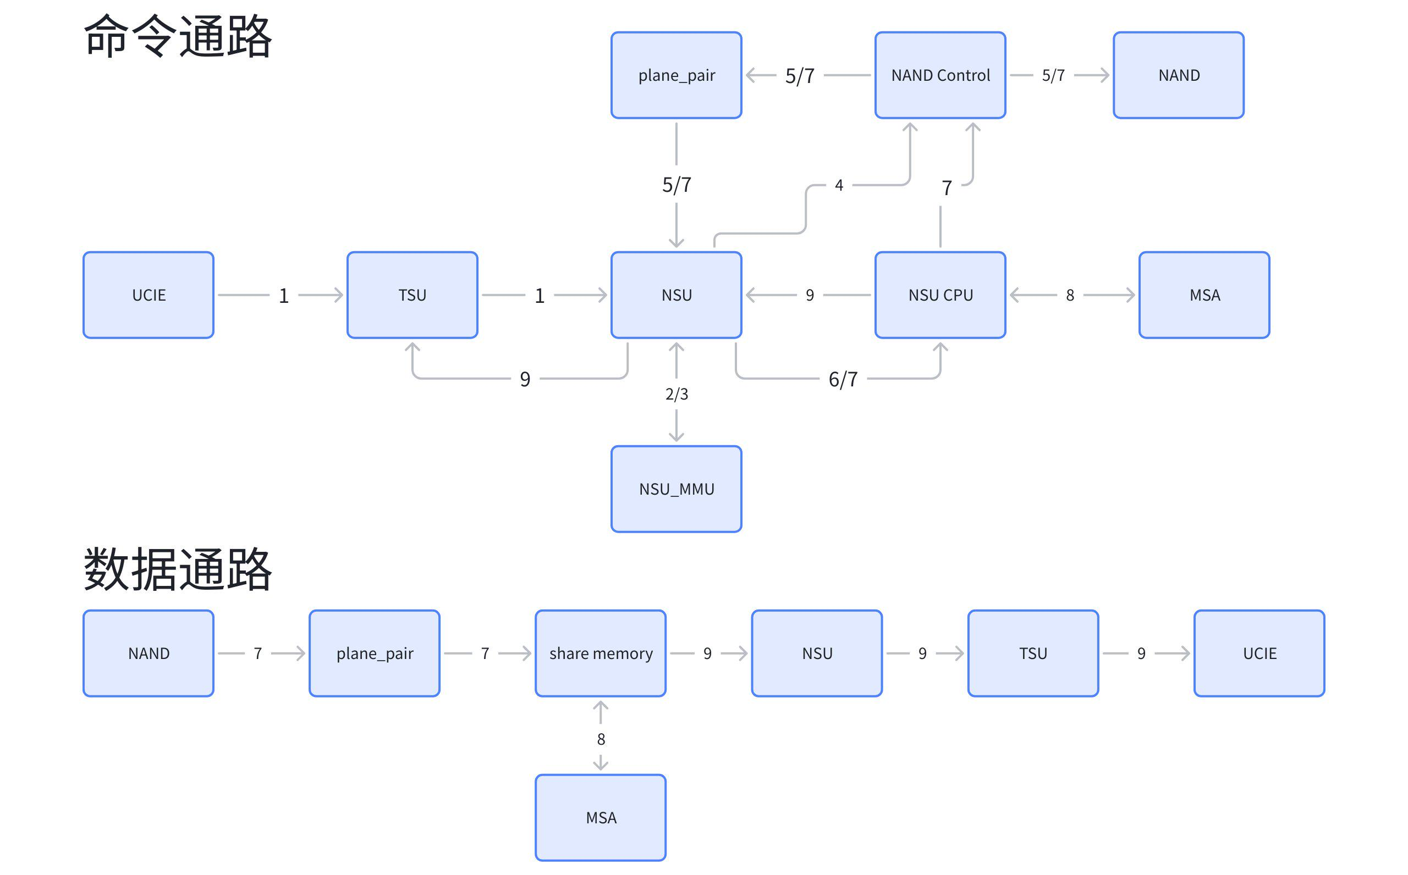

3.4 IO safe read，online_dec译码失败且offline_wbf译码成功
- TSU负责接收UCIE AR通道的指令，TSU对该笔指令判断是否在cache中，如果cache miss，则TSU CPU通过Session以及Sector信息进行动态分配给哪个NSU，给对应的NSU下发预取指令（预取颗粒度CPU可配，长度为16-512KB，指令包含逻辑地址、数据长度等信息）。
- NSU接收到指令后，将命令发送给NSU_MMU模块。
- NSU_MMU模块经过l2p地址翻译后，将物理地址返回给NSU。
- NSU组装nand control的消息包，将命令发送给nand control。
- nand control接收到指令后，给nand颗粒以及plane_pair发送read指令，数据经过nand->plane_pair后将数据写到share memory，状态返回给NSU。
- NSU接收到命令后，此时不给NSU CPU返回resp，将命令下发给offline_wbf模块。
- offline_wbf接收到指令后，从share memory取数据进行译码，译码完成后将数据写到share memory，指令返回给NSU。
- NSU接收到offline_wbf的指令后，从share memory取数据，计算出offset，将resp和data返回给TSU。
具体数据通路和指令通路如下图所示：
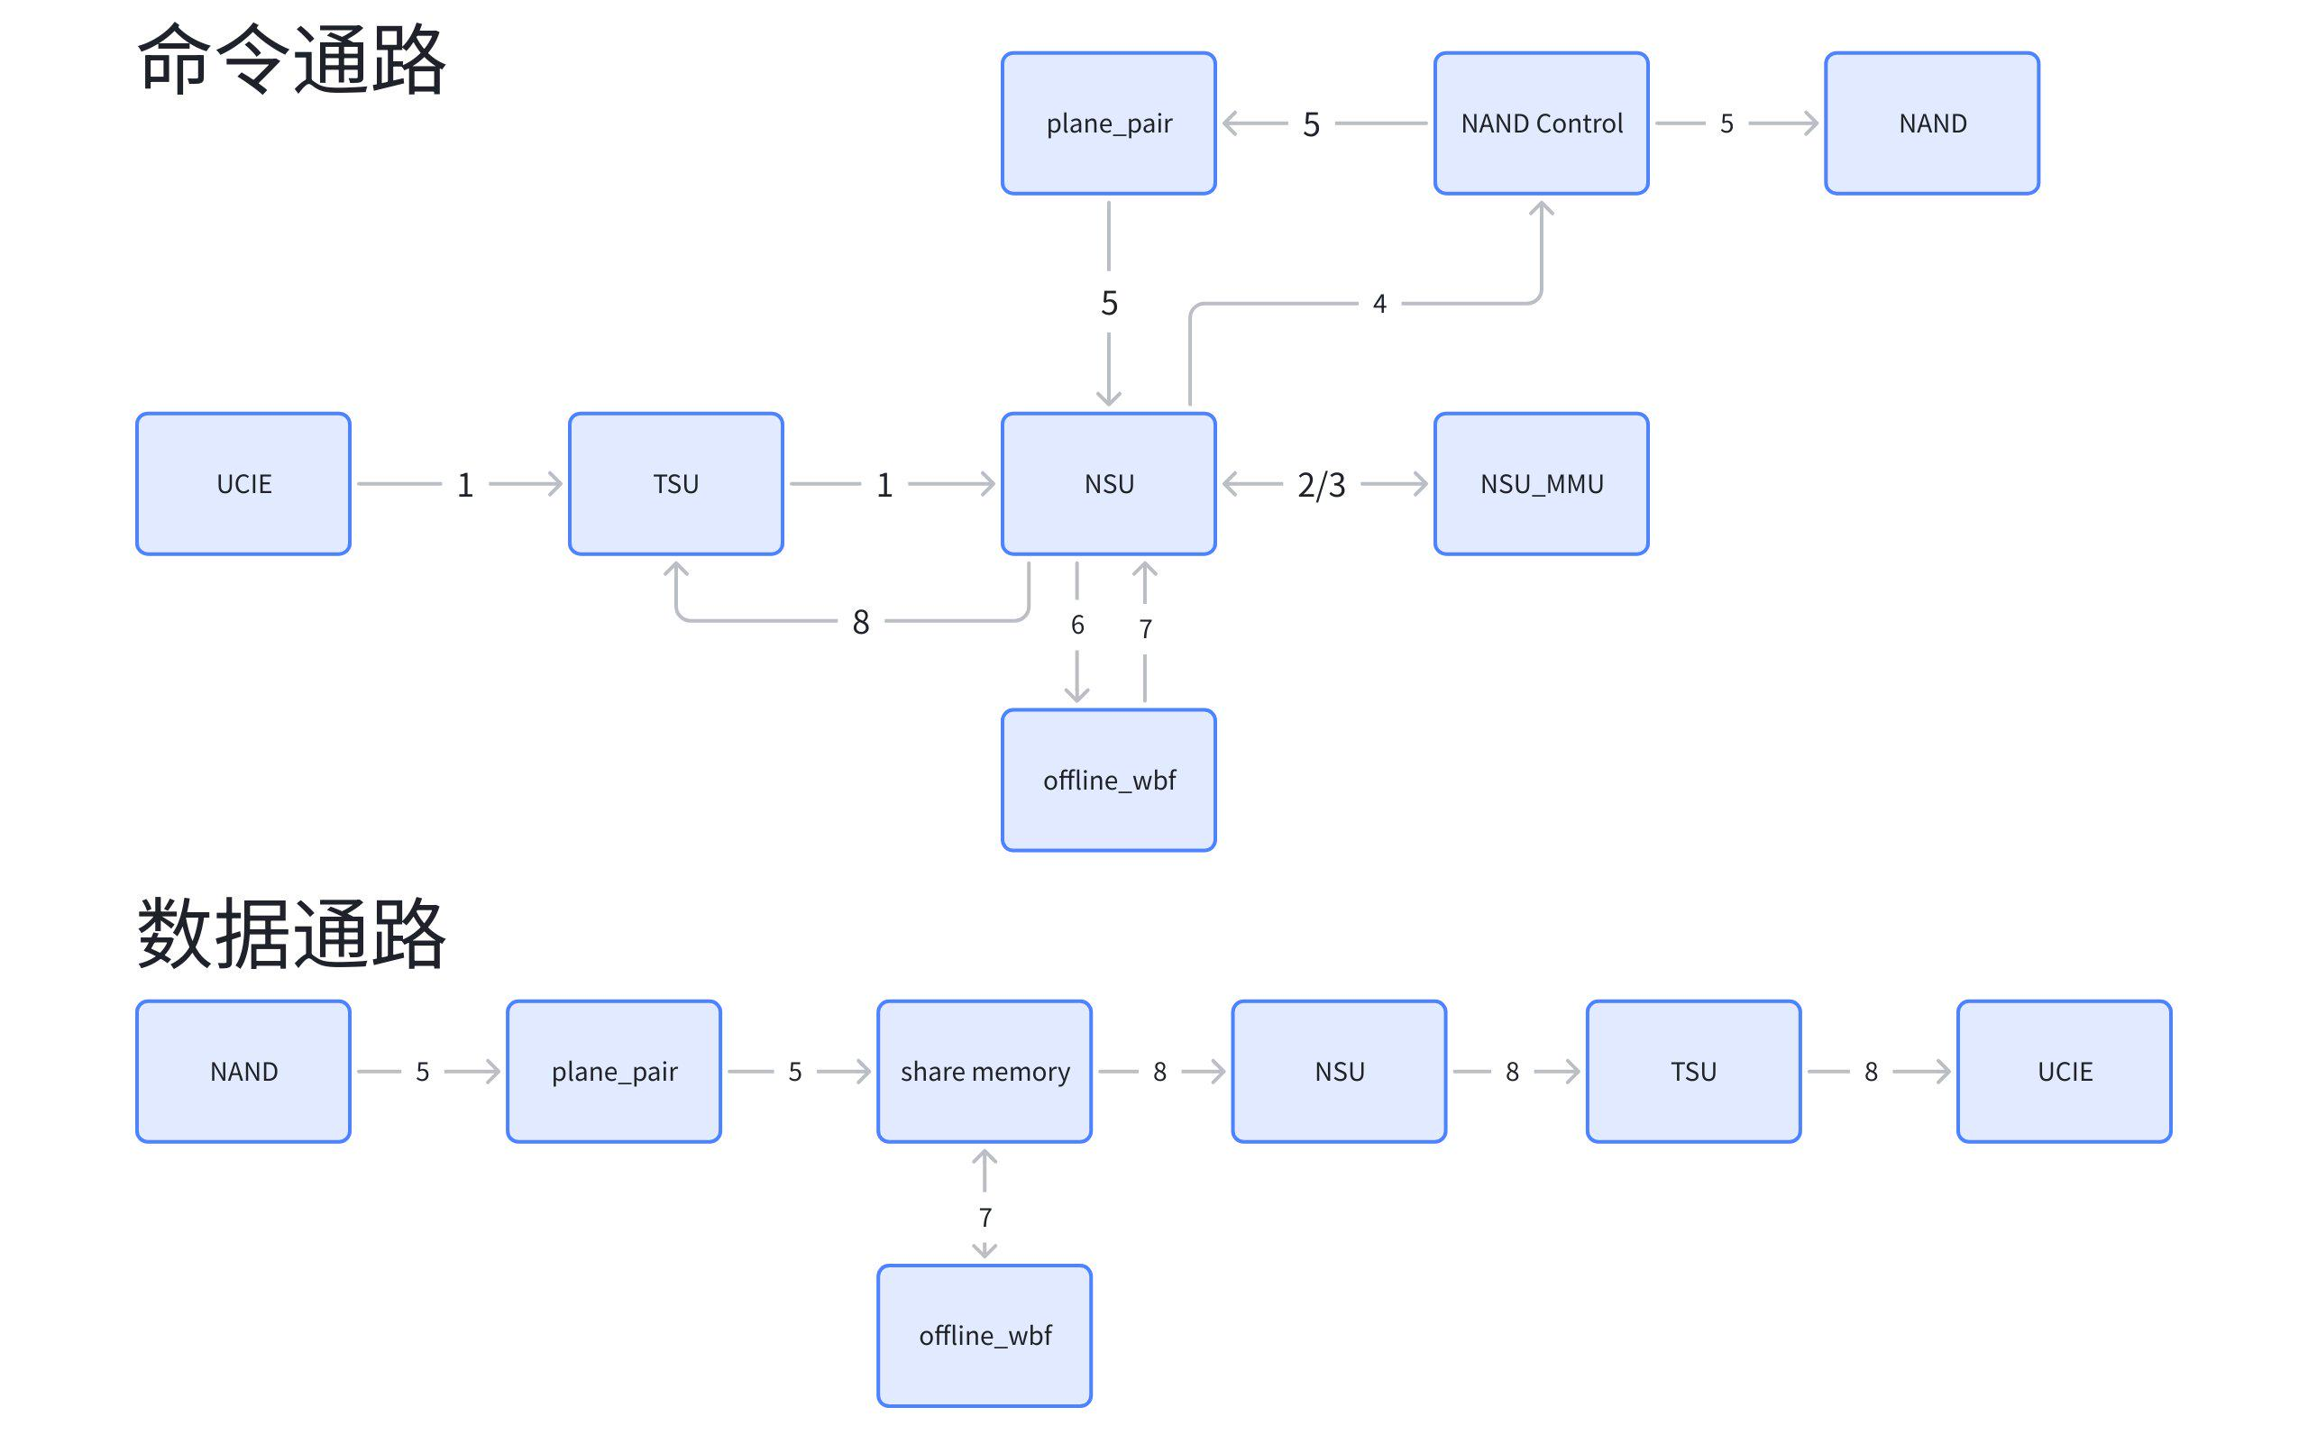

3.5 IO safe read online_dec译码失败且offline_wbf crc译码失败/wbf译码失败地址空间不足，数据不输出
- TSU负责接收UCIE AR通道的指令，TSU对该笔指令判断是否在cache中，如果cache miss，则TSU CPU通过Session以及Sector信息进行动态分配给哪个NSU，给对应的NSU下发预取指令（预取颗粒度CPU可配，长度为16-512KB，指令包含逻辑地址、数据长度等信息）。
- NSU接收到指令后，将命令发送给NSU_MMU模块。
- NSU_MMU模块经过l2p地址翻译后，将物理地址返回给NSU。
- NSU组装nand control的消息包，将命令发送给nand control。
- nand control接收到指令后，给nand颗粒以及plane_pair发送read指令，数据经过nand->plane_pair后将数据写到share memory，状态返回给NSU。
- NSU接收到命令后，此时不给NSU CPU返回resp，将命令下发给offline_wbf模块。
- offline_wbf接收到指令后，从share memory取数据进行译码，译码失败后数据不输出，指令返回给NSU。
- NSU接收到指令后将指令上报给NSU CPU。
- NSU CPU给nand ctrl发起重读命令。
- 数据经过nand->plane_pair（online_dec bypass）写入share memory，命令发送给NSU。
- NSU接收到命令后将resp 返回给NSU CPU。
- NSU CPU调用MSA，给MSA发送命令。
- MSA接收到命令后，从share memory读取数据，译码完成后将数据写入share memory，同时给NSU CPU返回状态。
- NSU CPU接收到状态后给NSU的MSA QUE发送命令。
- NSU接收到命令后从share memory中取数据计算出offset，将resp和data返回给TSU。
具体数据通路和指令通路如下图所示：
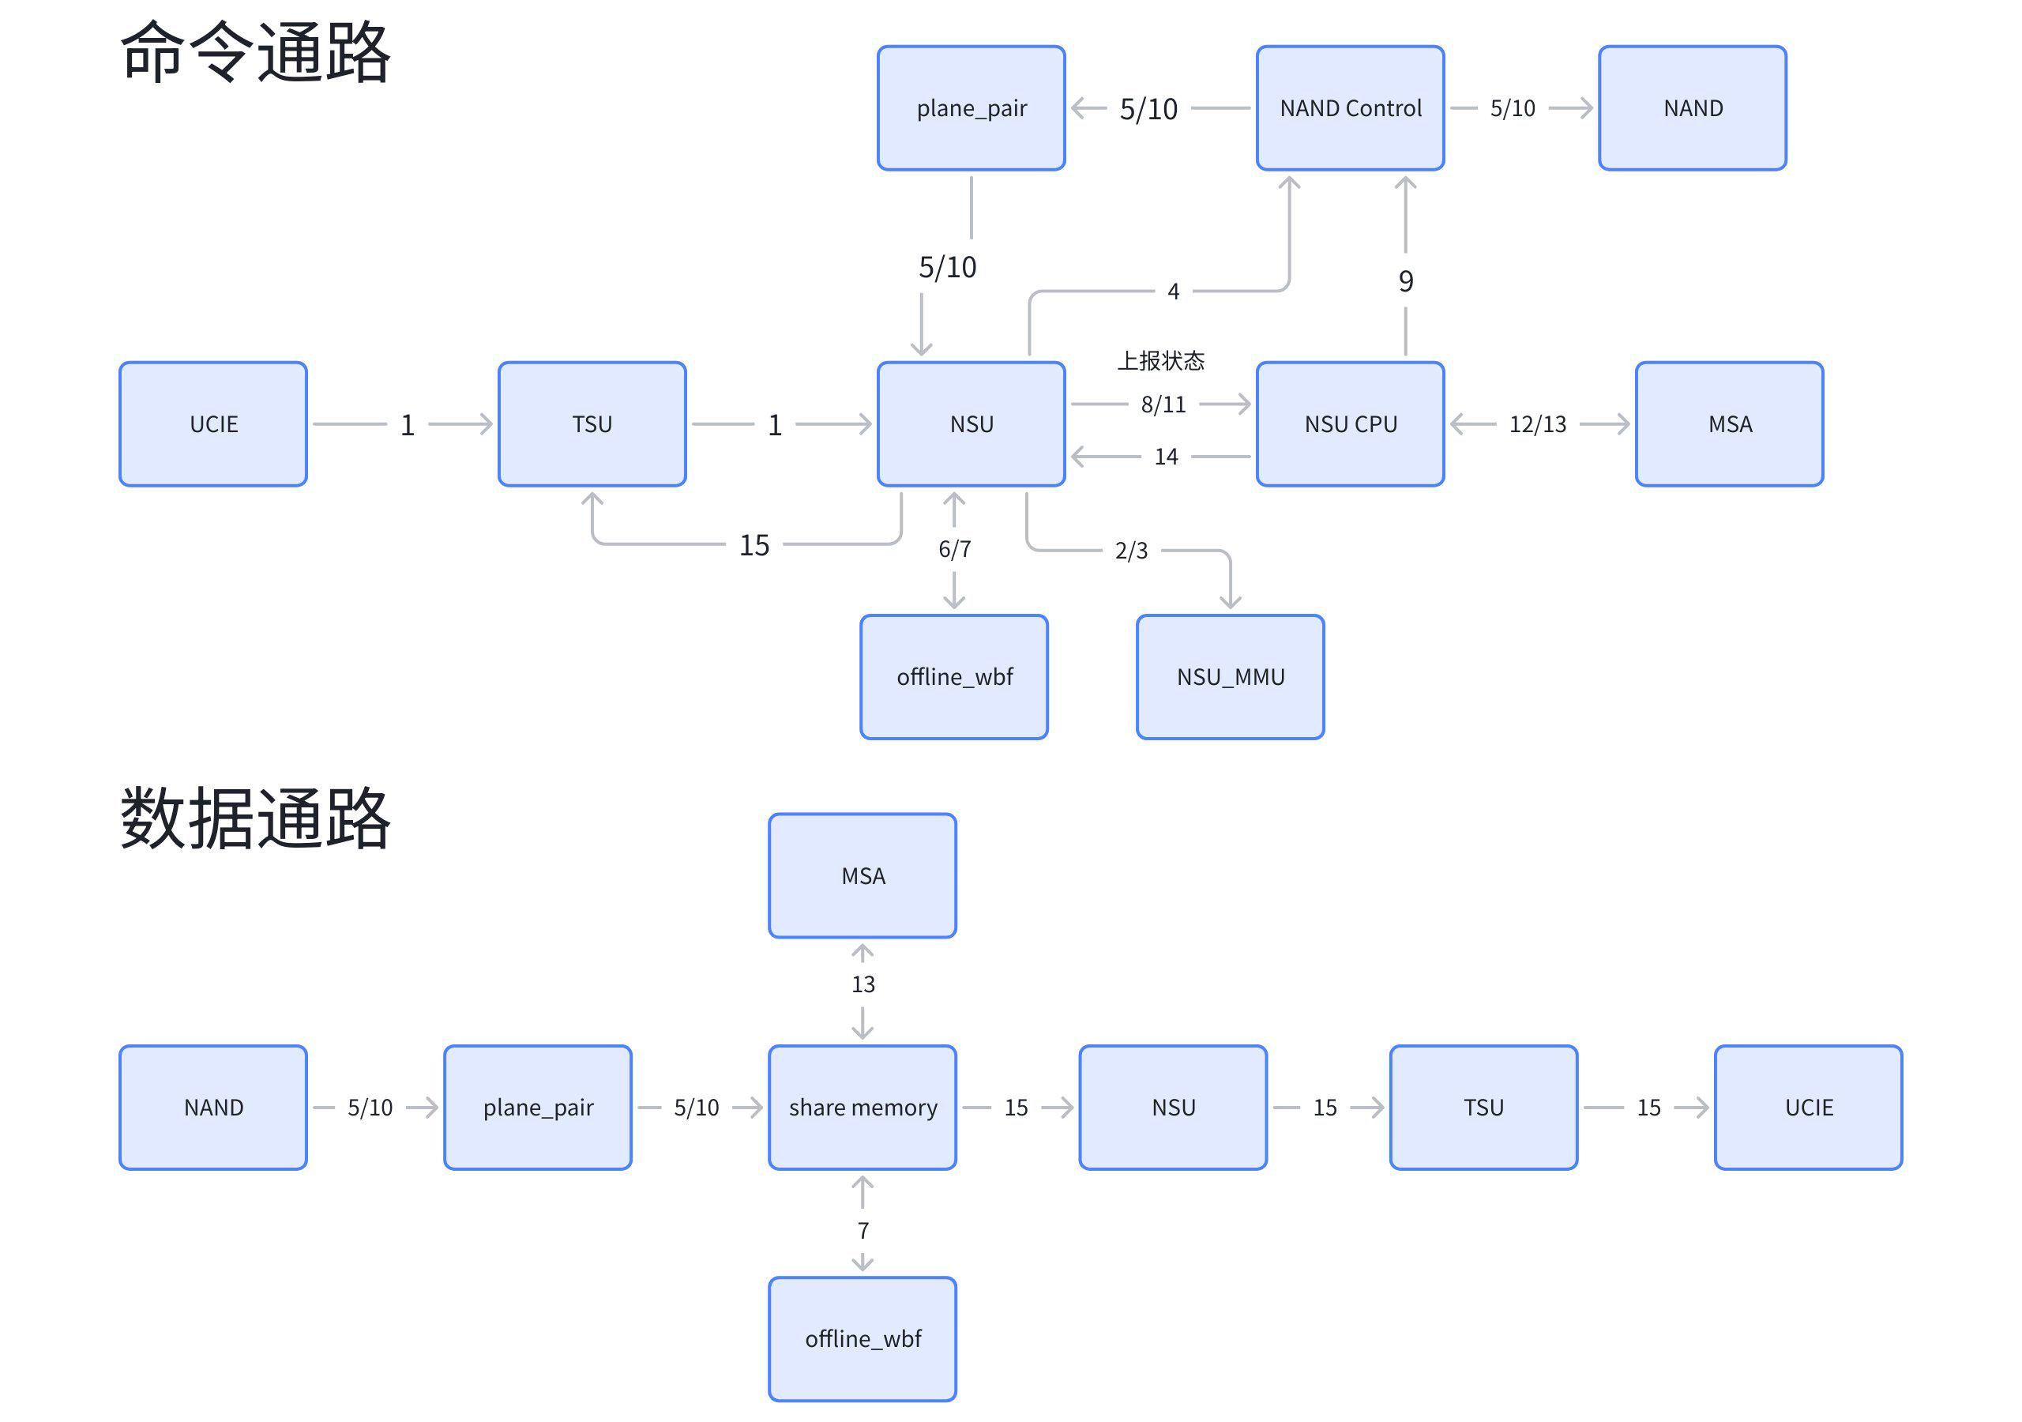

3.6 IO safe read online_dec译码失败且offline_wbf译码失败数据输出
- TSU负责接收UCIE AR通道的指令，TSU对该笔指令判断是否在cache中，如果cache miss，则TSU CPU通过Session以及Sector信息进行动态分配给哪个NSU，给对应的NSU下发预取指令（预取颗粒度CPU可配，长度为16-512KB，指令包含逻辑地址、数据长度等信息）。
- NSU接收到指令后，将命令发送给NSU_MMU模块。
- NSU_MMU模块经过l2p地址翻译后，将物理地址返回给NSU。
- NSU组装nand control的消息包，将命令发送给nand control。
- nand control接收到指令后，给nand颗粒以及plane_pair发送read指令，数据经过nand->plane_pair后将数据写到share memory，状态返回给NSU。
- NSU接收到命令后，此时不给NSU CPU返回resp，将命令下发给offline_wbf模块。
- offline_wbf接收到指令后，从share memory取数据进行译码，译码失败后数据输出到offline wbf寄存器中的地址，指令返回给NSU。
- NSU接收到指令后将指令上报给NSU CPU。
- NSU CPU调用MSA，给MSA发送命令。
- MSA接收到命令后，从share memory读取数据，译码完成后将数据写入share memory，同时给NSU CPU返回状态。
- NSU CPU接收到状态后给NSU的MSA QUE发送命令。
- NSU接收到命令后从share memory中取数据计算出offset，将resp和data返回给TSU。
具体数据通路和指令通路如下图所示：
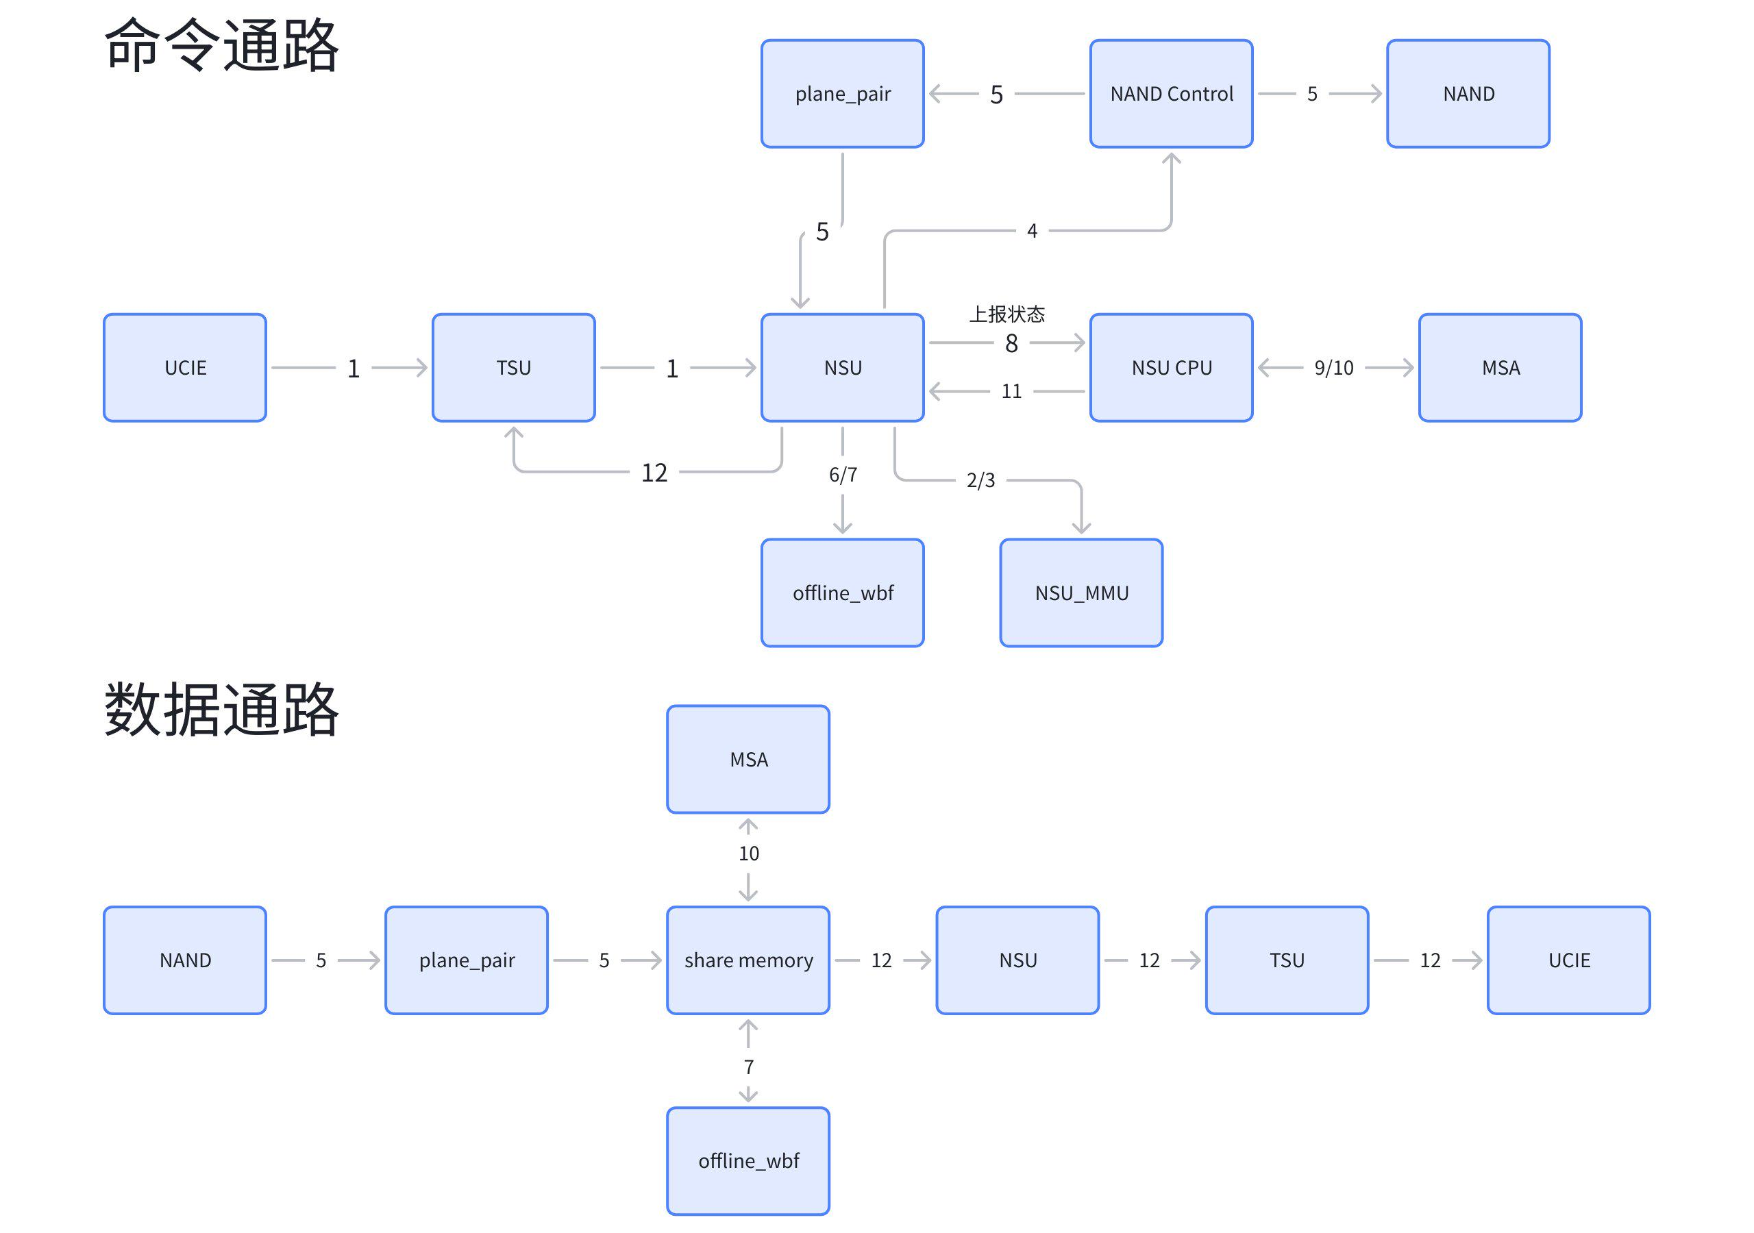

6. 模块指令

6.1 TSU交互指令

6.1.1 TSU program输入指令（该通路复用，用于TSU CPU->NSU CPU）
TSU通过WCMD接口给NSU下发的program指令格式：数据量对齐到cpu消息通路，bresp不对齐；
index
0 | 16 | 15 | 15 | flag | 0:tsu 1:cpu通信
 |  | 14 | 13 | rsv
 |  | 12 | 9 | wr_length | program/delete的长度，program时为32KB-128KB
 |  | 8 | 8 | cmd_type | 0 表示program指令，1 是delete 指令
 |  | 7 | 6 | rsv
 |  | 5 | 0 | ost_id | 写outstanding的id
1 | 16 | 15 | 0 | err_bitmap | cacheline 粒度小于128KB 时，每4KB 数据用1b 表达。cacheline 粒度等于128KB 时，每8KB 数据用1b 表达。最大16b 有效。
2 | 16 | 15 | 0 | nsu_addr_l | 逻辑地址的[15:0]
3 | 16 | 15 | 14 | rsv
 |  | 13 | 0 | nsu_addr_h | 逻辑地址的[29:16]
4 | 16 | 15 | 0 | wr_memory_addr_l | nand_sys/top的share memory地址，地址要求256b对齐（低5bit为0）
5 | 16 | 15 | 0 | wr_memory_addr_h
6 | 16 | 15 | 0 | rsv
7 | 16 | 15 | 0 | rsv

TSU CPU->NSU CPU下发指令格式：
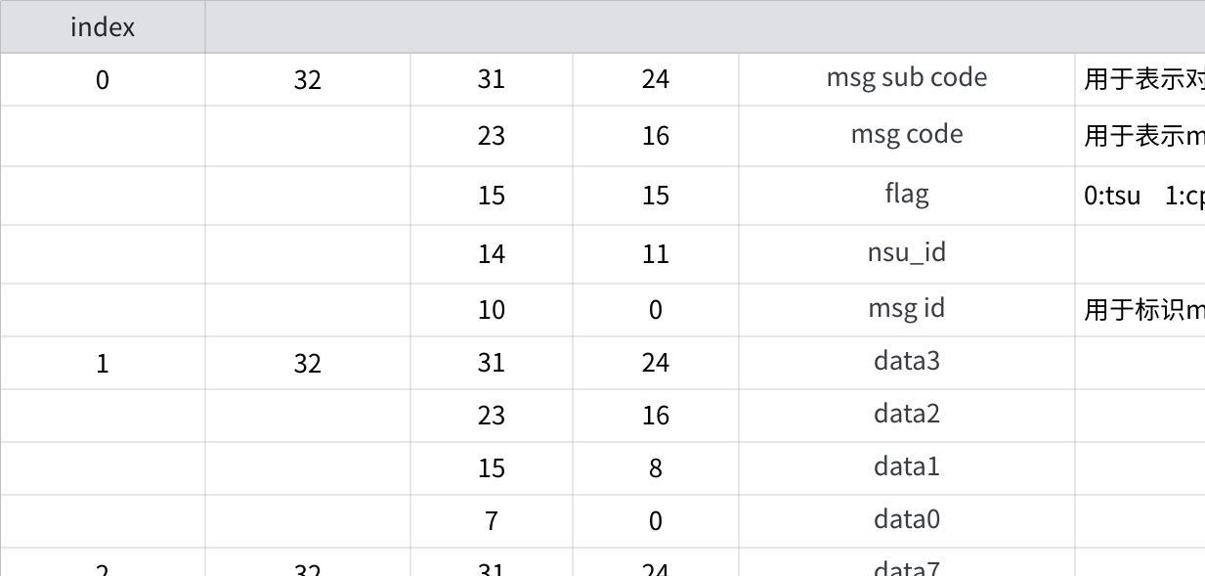
点击图片可查看完整电子表格

6.1.2 TSU read输入指令
[同步块-无权限下载此内容]
按照数据位宽排布格式：
index
0 | 16 | 15 | 0 | nsu_addr_l | 逻辑地址的[15:0]
1 | 16 | 15 | 14 | rsv
 |  | 13 | 0 | nsu_addr_h | 逻辑地址的[29:16]
2 | 16 | 15 | 8 | 4k_length | 16-512KB，1 表示4kB长度
 |  | 7 | 0 | ost_id
3 | 16 | 15 | 0 | mask_l | 固定用1b表示16KB 有效，整包最大512KB,最多拆16条cacheline（1个cacheline代表16/32KB），1：表示有效，0：表示无效无需响应的cacheline
4 | 16 | 15 | 0 | mask_h
5 |  | 15 | 12 | rsv
 |  | 11 | 11 | end_flag | {end_flag，start_flag}配置方式:2‘b01：起始，2‘b00中间，2‘b10：末尾，2‘b11：只有1笔cmd
 |  | 10 | 10 | start_flag
 |  | 9 | 9 | rsv
 |  | 8 | 8 | fast_read_flag | 0指示 nsu 操作是 safe read ,1指示fast read
 |  | 7 | 7 | io_read_flag
 |  | 6 | 6 | nsu_hw_sw | 1：nsu hw read 0：nsu sw read
 |  | 5 | 0 | vld_num | 从1 开始表示1个有效16kB,对mask比特位1的累计

6.1.3 NSU read data（第一拍为head，后续为data，以4KB为单位）
复用数据通路，第一拍为info信息，后续为数据
index |  | width | 排布
pp0 | ost_id | 8 | 7：0
 | offset_id | 8 | 15：8
 | err | 32 | 47：16
 | rsv | 6 | 53:48 | Stacklink use: 49:48: 2bit NSU ID  Stacklink use: 53:50: 4bit die ID
 | nsu_addr | 30 | 83：54 | lba
 | rsv | 171 | 254：84
 | vld | 1 | 255 | 1标识该笔标识有效，0代表无效，无效时数据不输出
pp1 | ost_id | 8 | 263：256
 | offset_id | 8 | 271：264
 | err | 32 | 303：272
 | rsv | 6 | 309:304
 | nsu_addr | 30 | 339:310
 | rsv | 171 | 510:340
 | vld | 1 | 511
pp2 | ost_id | 8 | 519：512
 | offset_id | 8 | 527：520
 | err | 32 | 559：528
 | rsv | 6 | 565:560
 | nsu_addr | 30 | 595:566
 | rsv | 171 | 766:596
 | vld | 1 | 767
pp3 | ost_id | 8 | 775：768
 | offset_id | 8 | 783：776
 | err | 32 | 815：784
 | rsv | 6 | 821:816
 | nsu_addr | 30 | 851:822
 | rsv | 171 | 1022:852
 | vld | 1 | 1023
pp4 | ost_id | 8 | 1031：1024
 | offset_id | 8 | 1039：1032
 | err | 32 | 1071：1040
 | rsv | 6 | 1077:1072
 | nsu_addr | 30 | 1107:1078
 | rsv | 171 | 1278:1108
 | vld | 1 | 1279
pp5 | ost_id | 8 | 1287：1280
 | offset_id | 8 | 1295：1288
 | err | 32 | 1327：1296
 | rsv | 6 | 1333:1328
 | nsu_addr | 30 | 1363:1334
 | rsv | 171 | 1534:1364
 | vld | 1 | 1535
pp6 | ost_id | 8 | 1543：1536
 | offset_id | 8 | 1551：1544
 | err | 32 | 1583：1552
 | rsv | 6 | 1579:1574
 | nsu_addr | 30 | 1609:1580
 | rsv | 171 | 1790:1610
 | vld | 1 | 1791
pp7 | ost_id | 8 | 1799：1792
 | offset_id | 8 | 1807：1800
 | err | 32 | 1839：1808
 | rsv | 6 | 1845:1840
 | nsu_addr | 30 | 1875:1845
 | rsv | 171 | 2046:1876
 | vld | 1 | 2047

6.2 与misc band交互信息

6.2.1 NSU->TSU AW通道
index
0 | 16 | 15 | 8 | rsv | 当前4k 数据所在cacheline 和4k 位置
 |  | 7 | 6 | rsv
 |  | 5 | 0 | ost_id | 写outstanding的id

6.2.2 NSU->TSU B通道，该通路复用，用于NSU CPU->TSU CPU
index
0 | 16 | 15 | 15 | flag | 0:nsu 1:cpu通信
 |  | 14 | 6 | rsv
 |  | 5 | 0 | ost_id | 写outstanding的id

NSU CPU->TSU CPU指令格式：
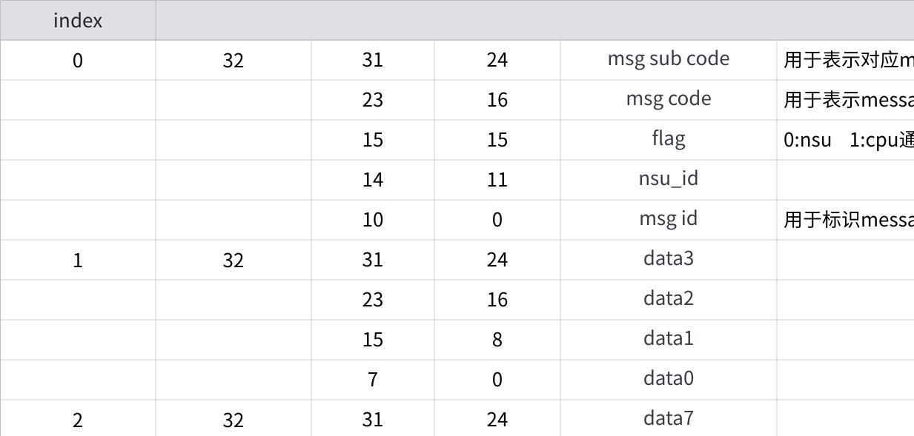
点击图片可查看完整电子表格

6.2.3 Rdata info信息
index
0 | 16 | 15 | 8 | ost_id_1 | outstanding的id
 |  | 7 | 0 | ost_id_0 | outstanding的id
1 | 16 | 15 | 8 | rsv
 |  | 7 | 4 | len1 | 该笔outstanding对应的数据量
 |  | 3 | 0 | len0 | 0代表没有数据，1代表4KB数据，最大为4

6.3 与nsu_mmu交互指令信息

6.3.1 输出给nsu_mmu指令格式
index
0 | 16 | 15 | 0 | nsu_addr_l | 逻辑地址的[15:0]
1 | 16 | 15 | 14 | rsv
 |  | 13 | 0 | nsu_addr_h | 逻辑地址的[29:16]
2 | 16 | 15 | 8 | length | 从0开始表示1个4k长度
 |  | 7 | 7 | fast_read_flag | 0指示 nsu 操作是 safe read ,1指示fast read
 |  | 6 | 5 | rsv
 |  | 4 | 0 | ost_id | Rcmd outstanding 队列id
3 | 16 | 15 | 0 | mask_l | 每条cacheline用1b有效标志，整包最大512KB,最多拆16条cacheline，1：表示有效cacheline，0：表示无效无需响应的cacheline
4 | 16 | 15 | 0 | mask_h | 每条cacheline用1b有效标志，整包最大512KB,最多拆16条cacheline，1：表示有效cacheline，0：表示无效无需响应的cacheline

6.3.2 nsu_mmu输入给nsu指令格式
index
0 | 16 | 15 | 0 | nsu_addr_l | 逻辑地址的[15:0]
1 | 16 | 15 | 14 | rsv
 |  | 13 | 0 | nsu_addr_h | 逻辑地址的[29:16]
2 | 16 | 15 | 8 | plane_sel
 |  | 7 | 7 | fast_read_flag | 0指示 nsu 操作是 safe read ,1指示fast read
 |  | 6 | 6 | end | 针对NSU下发的大力度的命令拆分后的start和end
 |  | 5 | 5 | start
 |  | 4 | 0 | ost_id | Rcmd outstanding 队列id
3 | 16 | 15 | 0 | block_addr
4 | 16 | 15 | 15 | unmap_flag
 |  | 14 | 14 | rsv
 |  | 13 | 0 | page_addr

6.4 CPU交互指令（初版）

6.4.1 Io write req queue
该队列主要将TUS下发的的program指令转发给NSU CPU，指令格式为：
index
0 | 32 | 31 | 16 | err_bitmap | 每4KB有1bit err_bit_map
 |  | 15 | 9 | rsv
 |  | 8 | 5 | wr_length | program的长度，32KB-128KB，1代表32KB
 |  | 4 | 4 | cmd_type | 0：program 1:delet
 |  | 3 | 0 | ost_id | 写outstanding的id
1 | 32 | 31 | 30 | rsv
 |  | 29 | 0 | nsu_addr | lba
2 | 32 | 31 | 0 | wr_memory_addr

6.4.2 Io read req queue
该队列主要将TUS下发的的read指令转发给NSU CPU，指令格式为：
index
0 | 32 | 31 | 30 | rsv
 |  | 29 | 0 | nsu_addr | lba
1 | 32 | 31 | 16 | rsv
 |  | 15 | 8 | length | 16-512KB，1 表示4kB长度
 |  | 7 | 7 | end_flag
 |  | 6 | 6 | start_flag
 |  | 5 | 5 | fast_read_flag | 0指示 nsu 操作是 safe read ,1指示fast read
 |  | 4 | 0 | ost_id | Rcmd outstanding id
2 | 32 | 31 | 0 | mask | 每条cacheline用1b有效标志，整包最大512KB,最多拆16条cacheline，1：表示有效cacheline，0：表示无效无需响应的cacheline

6.4.3 Io write addr queue
该队列的使用场景为TSU被动下发数据时，NSU CPU接收到program指令后，动态分配好share memory地址后，给该队列发送消息，指令格式为：
index
0 | 32 | 31 | 20 | rsv
 |  | 19 | 16 | ost_id
 |  | 15 | 0 | Instruction_index | 用于标识指令
1 | 32 | 31 | 0 | write_addr | 存放program数据的临时缓存地址，地址256bit对齐

6.4.4 Io write addr resp queue
该队列和6.4.3队列配合使用，NSU将数据写完到share memory后，给NSU CPU返回resp，指令格式为：
index
0 | 32 | 31 | 16 | rsv
 |  | 15 | 0 | Instruction_index | 用于标识指令

6.4.5 Io write resp queue
该队列的使用场景为NSU CPU执行完Io write req命令，program彻底完成后给NSU发送resp命令，NSU会依据该队列的信息释放内部outstanding队列以及给TSU回复program完成的resp，指令格式为：
index
0 | 32 | 31 | 4 | rsv
 |  | 3 | 0 | ost_id

6.4.6 Msa write req que
该队列的使用场景为IO Safe read场景下，MSA解码器解码完成需要将解码后的数据返回给TSU，此时NSU CPU通知NSU取数据，指令格式为：
index
0 | 32 | 31 | 30 | rsv
 |  | 29 | 0 | nsu_addr | lba
1 | 32 | 31 | 0 | err_flag | 比较后软件merge的error flag
2 | 32 | 31 | 16 | Instruction_index
 |  | 15 | 5 | rsv
 |  | 4 | 0 | ost_id | Rcmd outstanding 队列id
3 | 32 | 31 | 0 | src_mem_addr | 解码后数据sram地址，地址256b对齐

6.4.7 MSA resp que（深度建议为8）
该队列和6.4.6队列配合使用，6.4.6的命令执行完成后，给NSU CPU返回resp，命令格式为：
index
0 | 32 | 31 | 16 | rsv
 |  | 15 | 0 | Instruction_index

6.4.8 Sw unmap req指令
该队列的使用场景为Io软化读通路下，NSU CPU查询到L2P表是未program的地址段，此时NSU CPU通知NSU给TSU返回固定的pattern数据，该命令不需要resp，大小固定为32KB，指令格式为：
index
0 | 32 | 31 | 30 | rsv
 |  | 29 | 0 | nsu_addr | lba
1 | 32 | 31 | 16 | rsv
 |  | 15 | 8 | rd_length | read的长度，最大到32KB，1代表4KB
 |  | 7 | 5 | rsv
 |  | 4 | 0 | ost_id | 读outstanding的id

6.4.9 状态上报模式
meta比较的前提是ECC正确且配置比较模式，ECC错误包含强制报错：寄存器中有如下配置：
1）IO fast read译码失败deep read resp队列上报开关（静态配置）；
注：以下场景队列上报条件都是开关打开的前提。
对于NSU来说，来自IO的请求如果译码成功，则不需要给CPU上报resp；译码失败则需要给cpu上报resp；如果是后台的请求，则无论成功还是失败都需要上报resp。
- IO fast read：
- ECC错误，通过deep read resp que上报给NSU cpu，给TSU返回数据以及error_flag的状态（ECC/LBA错误，error flag全部bit置1；正确的话，error flag比较失败的位置1）。
- ECC正确，LBA比较错误，通过deep read resp que上报给NSU cpu，给TSU返回数据以及error_flag的状态（ECC/LBA错误，error flga全部bit置1；正确的话，error flag比较失败的位置1）。
- ECC正确，LBA比较正确，给TSU返回数据以及error_flag的状态（ECC/LBA错误，error flga全部bit置1；正确的话，error flag比较失败的位置1）。
- IO safe read：
- online_dec:
- ECC正确且LBA比较正确，给TSU返回数据以及error_flag的状态（ECC/LBA错误，error flga全部bit置1；正确的话，error flag比较失败的位置1）。
- ECC错误且不调用offline wbf（online dec数据没有输出，资源不够用/crc译码失败），不给TSU返回信息，通过deep read resp que上报给NSU cpu。
- ECC正确，LBA比较错误，通过deep read resp que上报给NSU cpu，给TSU返回数据以及error_flag的状态（ECC/LBA错误，error flga全部bit置1；正确的话，error flag比较失败的位置1）。
- ECC错误且调用offline wbf，不给NSU cpu上报状态，不给TSU返回数据，硬件调用offline wbf，后续视offline wbf的解码情况分析。
- offline_wbf:
- ECC正确且LBA比较正确（硬化路径不给NSU CPU返回信息，软化路径需要给NSU CPU返回信息），给TSU返回数据以及error_flag的状态（ECC/LBA错误，error flga全部bit置1；正确的话，error flag比较失败的位置1）。
- ECC错误，不给TSU返回数据和resp，通过deep read resp que上报给NSU cpu。
- ECC正确且LBA比较错误，通过deep read resp que上报给NSU cpu，给TSU返回数据以及error_flag的状态（ECC/LBA错误，error flga全部bit置1；正确的话，error flag比较失败的位置1）。
- MSA：
- 如果MSA que不给NSU返回信息，则NSU不处理。
- 如果MSA que给NSU返回信息，上报给NSU CPU，给TSU返回数据以及error_flag的状态（ECC/LBA错误，error flga全部bit置1；正确的话，error flag比较失败的位置1）。---------resp回复目前未定@张易单独一个resp 队列，深度为8个entry
- 后台safe read：
- online_dec:
- ECC正确且LBA比较正确，只通过normal队列上报状态。
- ECC错误且不调用offline wbf，通过deep read resp que和nromal resp上报给NSU cpu。
- ECC正确，LBA比较错误，通过deep read resp que和nromal resp上报给NSU cpu。
- ECC错误且调用offline wbf，后续看offline wfb的译码情况，此时不上报resp。
- offline_wbf:
- ECC正确且LBA比较正确，只通过normal队列上报状态。
- ECC错误，通过deep read resp que和nromal resp上报给NSU cpu。
- ECC正确且LBA比较错误，通过deep read resp que和nromal resp上报给NSU cpu。
- 与MSA无交互。
- online如果bypass，默认译码正确且不比较meta，通过read resp que上报给NSU cpu。
- Deep read：只用于后台，IO读不会使用。
- 无论结果如何，都只需要通过deep read resp que上报给NSU cpu。
- 如果只关心状态，则online dec译码结束后只需要通过deep read resp que上报给NSU cpu。
- 如果还需要关心数据，online 译码失败后且调用offline wbf，则不返回状态，调用offline wbf后通过deep read resp que上报给NSU cpu。
- 如果还需要关心数据，online 译码失败后且不调用offline wbf，则通过deep read resp que上报给NSU cpu。
- 没有IO之外的fast read；

6.4.10 输出read状态（NSU CPU发起读，4个队列）
index
0 | 32 | 31 | 24 | error_plane_pair_sel | 解码器译码状态，0：成功；1：失败
 |  | 23 | 16 | NAND命令index | NAND的操作命令
 |  | 15 | 0 | Instruction_index | 用于标识指令

error_plane_pair_sel：译码状态 & (!强制报错) & lba比较 & err_flag比较的结果。
注：比较的前提时plane_sel选中以及meta时比较模式。
4个队列总大小暂定为512B，4个队列大小静态可配，单一队列最大深度为128，最小深度为0。

6.4.11 Deep read上报resp（处理IO read error和deep read，1个队列）--持续更新
index
0 | 32 | 31 | 24 | plane_pair_en | plane_pair 选择
 |  | 23 | 16 | NAND命令index | NAND的操作命令
 |  | 15 | 0 | Instruction_index | 用于标识指令
1 | 32 | 31 | 24 | plane_crc_err | 0:表示该plane pair crc译码失败
 |  | 23 | 16 | plane_pair_err_flag_comp | meta data中error flag比对结果，0：成功；1：失败
 |  | 15 | 8 | plane_pair_lba_comp | meta data中lba比对结果，0：成功；1：失败
 |  | 7 | 0 | plane_pair_ondec_flag | 解码器译码状态，0：成功；1：失败
2 | 32 | 31 | 31 | deep_read_sel | 该字段只在safe read下起作用，0:正常回复信息；1：回复信息较多，resp走专门的deep resp que。
 |  | 30 | 30 | 模式选择 | 0：safe read 1: fast read
 |  | 29 | 28 | rsv
 |  | 27 | 16 | page_address_plane_group_1 | page的逻辑地址，其中逻辑地址于物理地址相同
 |  | 15 | 12 | rsv
 |  | 11 | 0 | page_address_plane_group_0
3 | 32 | 31 | 16 | group1 block 地址
 |  | 15 | 0 | group 0 block 地址
4 | 32 | 31 | 0 | group0_meta_addr | 如果是meta比较，该字段填充内容为LBA信息；如果输出meta，该字段为输出meta data的buffer地址。
5 | 32 | 31 | 0 | group1_meta_addr
6 | 32 | 31 | 0 | group_0_dest_memory_addr | 64B对齐。read时将数据输出到share memory的地址。输出目的地为share memory时有效。
7 | 32 | 31 | 0 | group_1_dest_memory_addr
8 | 32 | 31 | 0 | dec_fail_dest_addr_0 | safe read场景下译码失败写出数据的地址
9 | 32 | 31 | 0 | dec_fail_dest_addr_1
10 | 32 | 31 | 0 | dec_fail_dest_addr_2
11 | 32 | 31 | 0 | dec_fail_dest_addr_3
12 | 32 | 31 | 0 | dec_fail_dest_addr_4
13 | 32 | 31 | 0 | dec_fail_dest_addr_5
14 | 32 | 31 | 0 | dec_fail_dest_addr_6
15 | 32 | 31 | 0 | dec_fail_dest_addr_7
16 | 32 | 31 | 27 | group1_ost_id
 |  | 26 | 18 | plane_pair1_alter_bit | 解码器纠正bit数
 |  | 17 | 17 | plane3_empty
 |  | 16 | 16 | plane2_empty
 |  | 15 | 11 | group0_ost_id
 |  | 10 | 2 | plane_pair0_alter_bit | j纠错bit数
 |  | 1 | 1 | plane1_empty | 没有program就read该plane，1标识empty。
 |  | 0 | 0 | plane0_empty
17 | 32 | 31 | 16 | plane1的0/1bit数 | 一个page中的0/1的个数
 |  | 15 | 0 | plane0的0/1bit数
18 | 32 | 31 | 16 | plane3的0/1bit数
 |  | 15 | 0 | plane2的0/1bit数
19 | 32 | 31 | 27 | rsv
 |  | 26 | 18 | plane_pair3_alter_bit
 |  | 17 | 17 | plane7_empty
 |  | 16 | 16 | plane6_empty
 |  | 15 | 11 | rsv
 |  | 10 | 2 | plane_pair2_alter_bit
 |  | 1 | 1 | plane5_empty
 |  | 0 | 0 | plane4_empty
20 | 32 | 31 | 16 | plane5的0/1bit数
 |  | 15 | 0 | plane4的0/1bit数
21 | 32 | 31 | 16 | plane7的0/1bit数
 |  | 15 | 0 | plane6的0/1bit数
22 | 32 | 31 | 27 | rsv
 |  | 26 | 18 | plane_pair5_alter_bit
 |  | 17 | 17 | plane11_empty
 |  | 16 | 16 | plane10_empty
 |  | 15 | 11 | rsv
 |  | 10 | 2 | plane_pair4_alter_bit
 |  | 1 | 1 | plane9_empty
 |  | 0 | 0 | plane8_empty
23 | 32 | 31 | 16 | plane9的0/1bit数
 |  | 15 | 0 | plane8的0/1bit数
24 | 32 | 31 | 16 | plane11的0/1bit数
 |  | 15 | 0 | plane10的0/1bit数
25 | 32 | 31 | 27 | rsv
 |  | 26 | 18 | plane_pair7_alter_bit
 |  | 17 | 17 | plane15_empty
 |  | 16 | 16 | plane14_empty
 |  | 15 | 11 | rsv
 |  | 10 | 2 | plane_pair6_alter_bit
 |  | 1 | 1 | plane13_empty
 |  | 0 | 0 | plane12_empty
26 | 32 | 31 | 16 | plane13的0/1bit数
 |  | 15 | 0 | plane12的0/1bit数
27 | 32 | 31 | 16 | plane15的0/1bit数
 |  | 15 | 0 | plane14的0/1bit数

该队列大小需要增加，可能需要109个entry左右。
Io fast read场景，如果队列满了，CPU配置是否丢掉状态（全局配置）；如果是deep read，则不丢弃数据。在不丢弃的场景，期望可以nand子系统全通路反压。

6.4.12 Tsu cpu to Nsu cpu message queue
该队列主要用于两个CPU之间的消息传递，指令格式为：
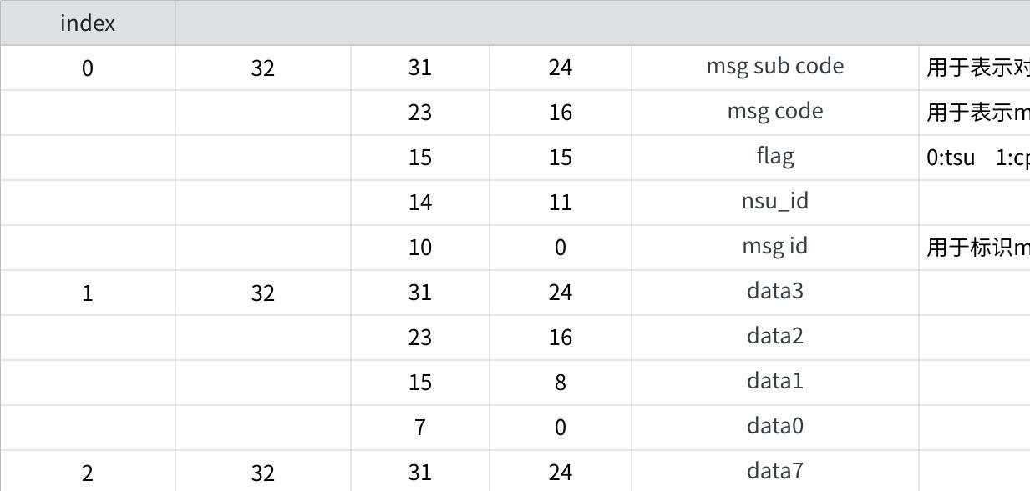
点击图片可查看完整电子表格

6.4.13 Nsu cpu to Tsu cpu message queue
该队列主要用于两个CPU之间的消息传递，指令格式为：

点击图片可查看完整电子表格

6.5 online_dec输入指令X8（持续更新）
[同步块-无权限下载此内容]
Online dec有如下几种场景：
- Program verify：等到axi_covert的done信号之后指令丢弃；
- 后台fast read：根据配置将resp写入que，同时等到axi_covert的done信号之后更改queue的指针。
- IO fast read：接收cmd和数据，根据配置将resp写入queue中（根据寄存器配置），给TSU返回数据和resp；
- 后台safe read：
- 译码成功，根据配置将resp写入que，同时等到axi_covert的done信号之后更改queue的指针。
- online_wbf译码失败(未到crc步骤)，同时nsu硬件维护的online dec译码失败地址空间还有剩余，接收到指令后，将指令暂存，同时失败的plane pair指令发送给offline_wbf，offline_wbf以plane_pair为单位处理，等一组指令全部处理完成后，根据配置将resp写入que。
- online_wbf crc译码失败，数据不输出，根据配置将resp写入que，后续cpu重读来调用msa。
- online_wbf译码失败(未到crc步骤)，同时nsu硬件维护的online dec译码失败地址空间没有剩余，online dec不输出数据，根据配置将resp写入que。后续cpu发起重读操作。
- IO safe read：
- 译码成功，接收cmd和数据，根据配置将resp写入queue中，给TSU返回数据和resp；
- online_wbf译码失败(未到crc步骤)，同时nsu硬件维护的online dec译码失败地址空间还有剩余，接收到指令后，将指令暂存，同时失败的plane pair指令发送给offline_wbf，offline_wbf以plane_pair为单位处理，等一组指令全部处理完成后，根据配置将resp写入que。后续看是否需要MSA接入。不需要则从share memory去offline wbf的结果，给TSU返回数据和resp；
- online_wbf译码失败(crc译码失败)，数据不输出，根据配置将resp写入que，后续cpu重读来调用msa。
- online_wbf译码失败(未到crc步骤)，同时nsu硬件维护的online dec译码失败地址空间没有剩余，online dec不输出数据，根据配置将resp写入que。后续cpu发起重读操作调用msa。

6.6 Meta data 格式----
index
0 | 32 | 31 | 0 | LBA
1 | 32 | 31 | 0 | error_flag
2 | 32 | 31 | 0 | write_cnt_l
3 | 32 | 31 | 28 | ftl
 |  | 27 | 4 | RSV
 |  | 3 | 0 | write_cnt_h

6.7 Offline wbf交互指令

6.7.1 输出给offline_wbf指令
index | width | msb | lsb | name | Descprition
0 | 8 | 7 | 5 | plane_num
 |  | 4 | 0 | ost_id
1 | 8 | 7 | 4 | rsv
 |  | 3 | 3 | dest_sel | 数据输出方向 0: nsu 1: sharedmem
 |  | 2 | 2 | flip_thresold_sel | 为1：表示前三次迭代选择init_seq0  否则：选择init_seq1;
 |  | 1 | 1 | over_thresold | 为1表示online_wbf计算出来的syndrom大于阈值，此时offline_wbf仅需把数据写到msa地址即可
 |  | 0 | 0 | descramble_en | 解扰使能
2 | 8 | 7 | 0 | descramble_seed[0*8+:8] | 解扰seed。共计16bit，分两拍
3 | 8 | 7 | 0 | descramble_seed[1*8+:8]
4 | 8 | 7 | 0 | dest_memory_addr[0*8+:8] | 译码成功写出地址，共计32bit，分4拍
5 | 8 | 7 | 0 | dest_memory_addr[1*8+:8]
6 | 8 | 7 | 0 | dest_memory_addr[2*8+:8]
7 | 8 | 7 | 0 | dest_memory_addr[3*8+:8]
8 | 8 | 7 | 0 | src_memory_addr[0*8+:8] | 源地址，共计32bit，分4拍
9 | 8 | 7 | 0 | src_memory_addr[1*8+:8]
10 | 8 | 7 | 0 | src_memory_addr[2*8+:8]
11 | 8 | 7 | 0 | src_memory_addr[3*8+:8]

6.7.2 offline_wbf输入指令
[同步块-无权限下载此内容]

6.8 输出给nand_ctrl指令格式（暂定）

6.8.1 Read指令
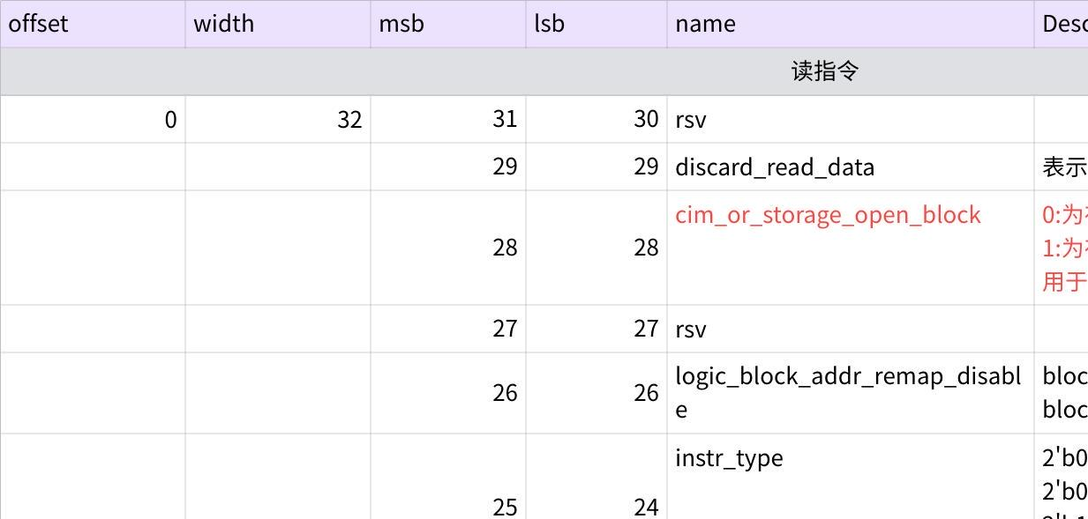
点击图片可查看完整电子表格
active命令复用读指令，第一个DW的28bit为0，26bit为0，open时第二个DW的1bit为1，close时第二个DW的2bit为1。

6.8.2 nand命令index字段
参考NAND控制器SPEC 5.1章节

6.9 模块内部交互，与外部接口无关
与内部off_wbf_ctrl模块交互信息
index
0 | 64 | 63 | 56 | error_flag
 |  | 55 | 51 | group1_ost_id
 |  | 50 | 46 | group0_ost_id
 |  | 45 | 30 | plane_empty
 |  | 29 | 29 | deep_read_sel
 |  | 28 | 27 | meta_mode
 |  | 26 | 25 | resp_sel_que | 选择是哪个resp 队列
 |  | 24 | 24 | dest_sel
 |  | 23 | 16 | NAND命令index | NAND的操作命令
 |  | 15 | 0 | Instruction_index | 用于标识指令
1 | 64 | 63 | 32 | group1 Meta buff id
 |  | 31 | 0 | group0 Meta buff id
2 | 64 | 63 | 48 | group1_blk_addr
 |  | 47 | 44 | rsv
 |  | 43 | 32 | group1_page_addr
 |  | 31 | 16 | group0_blk_addr
 |  | 15 | 12 | rsv
 |  | 11 | 0 | group0_page_addr
3 | 64 | 63 | 48 | plane3的0/1bit数 | 1的bit数
 |  | 47 | 32 | plane2的0/1bit数
 |  | 31 | 16 | plane1的0/1bit数 | 1的bit数
 |  | 15 | 0 | plane0的0/1bit数
4 | 64 | 63 | 48 | plane7的0/1bit数 | 1的bit数
 |  | 47 | 32 | plane6的0/1bit数
 |  | 31 | 16 | plane5的0/1bit数 | 1的bit数
 |  | 15 | 0 | plane4的0/1bit数
5 | 64 | 63 | 48 | plane11的0/1bit数 | 1的bit数
 |  | 47 | 32 | plane10的0/1bit数
 |  | 31 | 16 | plane9的0/1bit数 | 1的bit数
 |  | 15 | 0 | plane8的0/1bit数
6 | 64 | 63 | 48 | plane15的0/1bit数 | 1的bit数
 |  | 47 | 32 | plane14的0/1bit数
 |  | 31 | 16 | plane13的0/1bit数 | 1的bit数
 |  | 15 | 0 | plane12的0/1bit数
7 | 64 | 63 | 32 | group1_dest_addr
 |  | 31 | 0 | group0_dest_addr
8 | 64 | 63 | 40 | rsv
 |  | 39 | 39 | plane_sel
 |  | 38 | 35 | err_pane_num
 |  | 34 | 32 | plane_num
 |  | 31 | 31 | rsv | 接收到RX的命令后，该字段填充为数据输出使能
 |  | 30 | 30 | dest_sel | 0: nsu 1: sharedmem
 |  | 29 | 29 | plane0_dec_status
 |  | 28 | 20 | plane0_correct_num
 |  | 19 | 19 | plane0_off_wbf_work_en
 |  | 18 | 18 | plane0_flip_thresold_sel | 为1：表示前三次迭代选择init_seq0  否则：选择init_seq1;
 |  | 17 | 17 | plane0_over_thresold | 为1表示online_wbf计算出来的syndrom大于阈值，此时offline_wbf仅需把数据写到msa地址即可
 |  | 16 | 1 | plane0_descramble_seed | 解扰种子
 |  | 0 | 0 | plane0_descramble_en | 解扰使能
9 | 64 | 63 | 32 | plane0_fali_addr
 |  | 31 | 0 | plane0_dest_addr
10 | 64 | 63 | 40 | rsv
 |  | 39 | 39 | plane_sel
 |  | 38 | 35 | err_pane_num
 |  | 34 | 32 | plane_num
 |  | 31 | 31 | rsv
 |  | 30 | 30 | dest_sel
 |  | 29 | 29 | plane1_dec_status
 |  | 28 | 20 | plane1_correct_num
 |  | 19 | 19 | plane1_off_wbf_work_en
 |  | 18 | 18 | plane1_flip_thresold_sel | 为1：表示前三次迭代选择init_seq0  否则：选择init_seq1;
 |  | 17 | 17 | plane1_over_thresold | 为1表示online_wbf计算出来的syndrom大于阈值，此时offline_wbf仅需把数据写到msa地址即可
 |  | 16 | 1 | plane1_descramble_seed | 解扰种子
 |  | 0 | 0 | plane1_descramble_en | 解扰使能
11 | 64 | 63 | 32 | plane1_fali_addr
 |  | 31 | 0 | plane1_dest_addr
12 | 64 | 63 | 40 | rsv
 |  | 39 | 39 | plane_sel
 |  | 38 | 35 | err_pane_num
 |  | 34 | 32 | plane_num
 |  | 31 | 31 | rsv
 |  | 30 | 30 | dest_sel
 |  | 29 | 29 | plane2_dec_status
 |  | 28 | 20 | plane2_correct_num
 |  | 19 | 19 | plane2_off_wbf_work_en
 |  | 18 | 18 | plane2_flip_thresold_sel | 为1：表示前三次迭代选择init_seq0  否则：选择init_seq1;
 |  | 17 | 17 | plane2_over_thresold | 为1表示online_wbf计算出来的syndrom大于阈值，此时offline_wbf仅需把数据写到msa地址即可
 |  | 16 | 1 | plane2_descramble_seed | 解扰种子
 |  | 0 | 0 | plane2_descramble_en | 解扰使能
13 | 64 | 63 | 32 | plane2_fali_addr
 |  | 31 | 0 | plane2_dest_addr
14 | 64 | 63 | 40 | rsv
 |  | 39 | 39 | plane_sel
 |  | 38 | 35 | err_pane_num
 |  | 34 | 32 | plane_num
 |  | 31 | 31 | rsv
 |  | 30 | 30 | dest_sel
 |  | 29 | 29 | plane3_dec_status
 |  | 28 | 20 | plane3_correct_num
 |  | 19 | 19 | plane3_off_wbf_work_en
 |  | 18 | 18 | plane3_flip_thresold_sel | 为1：表示前三次迭代选择init_seq0  否则：选择init_seq1;
 |  | 17 | 17 | plane3_over_thresold | 为1表示online_wbf计算出来的syndrom大于阈值，此时offline_wbf仅需把数据写到msa地址即可
 |  | 16 | 1 | plane3_descramble_seed | 解扰种子
 |  | 0 | 0 | plane3_descramble_en | 解扰使能
15 | 64 | 63 | 32 | plane3_fali_addr
 |  | 31 | 0 | plane3_dest_addr
16 | 64 | 63 | 40 | rsv
 |  | 39 | 39 | plane_sel
 |  | 38 | 35 | err_pane_num
 |  | 34 | 32 | plane_num
 |  | 31 | 31 | rsv
 |  | 30 | 30 | dest_sel
 |  | 29 | 29 | plane4_dec_status
 |  | 28 | 20 | plane4_correct_num
 |  | 19 | 19 | plane4_off_wbf_work_en
 |  | 18 | 18 | plane4_flip_thresold_sel | 为1：表示前三次迭代选择init_seq0  否则：选择init_seq1;
 |  | 17 | 17 | plane4_over_thresold | 为1表示online_wbf计算出来的syndrom大于阈值，此时offline_wbf仅需把数据写到msa地址即可
 |  | 16 | 1 | plane4_descramble_seed | 解扰种子
 |  | 0 | 0 | plane4_descramble_en | 解扰使能
17 | 64 | 63 | 32 | plane4_fali_addr
 |  | 31 | 0 | plane4_dest_addr
18 | 64 | 63 | 40 | rsv
 |  | 39 | 39 | plane_sel
 |  | 38 | 35 | err_pane_num
 |  | 34 | 32 | plane_num
 |  | 31 | 31 | rsv
 |  | 30 | 30 | dest_sel
 |  | 29 | 29 | plane5_dec_status
 |  | 28 | 20 | plane5_correct_num
 |  | 19 | 19 | plane5_off_wbf_work_en
 |  | 18 | 18 | plane5_flip_thresold_sel | 为1：表示前三次迭代选择init_seq0  否则：选择init_seq1;
 |  | 17 | 17 | plane5_over_thresold | 为1表示online_wbf计算出来的syndrom大于阈值，此时offline_wbf仅需把数据写到msa地址即可
 |  | 16 | 1 | plane5_descramble_seed | 解扰种子
 |  | 0 | 0 | plane5_descramble_en | 解扰使能
19 | 64 | 63 | 32 | plane5_fali_addr
 |  | 31 | 0 | plane5_dest_addr
20 | 64 | 63 | 40 | rsv
 |  | 39 | 39 | plane_sel
 |  | 38 | 35 | err_pane_num
 |  | 34 | 32 | plane_num
 |  | 31 | 31 | rsv
 |  | 30 | 30 | dest_sel
 |  | 29 | 29 | plane6_dec_status
 |  | 28 | 20 | plane6_correct_num
 |  | 19 | 19 | plane6_off_wbf_work_en
 |  | 18 | 18 | plane6_flip_thresold_sel | 为1：表示前三次迭代选择init_seq0  否则：选择init_seq1;
 |  | 17 | 17 | plane6_over_thresold | 为1表示online_wbf计算出来的syndrom大于阈值，此时offline_wbf仅需把数据写到msa地址即可
 |  | 16 | 1 | plane6_descramble_seed | 解扰种子
 |  | 0 | 0 | plane6_descramble_en | 解扰使能
21 | 64 | 63 | 32 | plane6_fali_addr
 |  | 31 | 0 | plane6_dest_addr
22 | 64 | 63 | 40 | rsv
 |  | 39 | 39 | plane_sel
 |  | 38 | 35 | err_pane_num
 |  | 34 | 32 | plane_num
 |  | 31 | 31 | rsv
 |  | 30 | 30 | dest_sel
 |  | 29 | 29 | plane7_dec_status
 |  | 28 | 20 | plane7_correct_num
 |  | 19 | 19 | plane7_off_wbf_work_en
 |  | 18 | 18 | plane7_flip_thresold_sel | 为1：表示前三次迭代选择init_seq0  否则：选择init_seq1;
 |  | 17 | 17 | plane7_over_thresold | 为1表示online_wbf计算出来的syndrom大于阈值，此时offline_wbf仅需把数据写到msa地址即可
 |  | 16 | 1 | plane7_descramble_seed | 解扰种子
 |  | 0 | 0 | plane7_descramble_en | 解扰使能
23 | 64 | 63 | 32 | plane7_fali_addr
 |  | 31 | 0 | plane7_dest_addr
24 | 64 | 63 | 32 | plane0_meta_data1
 |  | 31 | 0 | plane0_meta_data0
25 | 64 | 63 | 32 | plane0_meta_data3
 |  | 31 | 0 | plane0_meta_data2
26 | 64 | 63 | 32 | plane1_meta_data1
 |  | 31 | 0 | plane1_meta_data0
27 | 64 | 63 | 32 | plane1_meta_data3
 |  | 31 | 0 | plane1_meta_data2
28 | 64 | 63 | 32 | plane2_meta_data1
 |  | 31 | 0 | plane2_meta_data0
29 | 64 | 63 | 32 | plane2_meta_data3
 |  | 31 | 0 | plane2_meta_data2
30 | 64 | 63 | 32 | plane3_meta_data1
 |  | 31 | 0 | plane3_meta_data0
31 | 64 | 63 | 32 | plane3_meta_data3
 |  | 31 | 0 | plane3_meta_data2
32 | 64 | 63 | 32 | plane4_meta_data1
 |  | 31 | 0 | plane4_meta_data0
33 | 64 | 63 | 32 | plane4_meta_data3
 |  | 31 | 0 | plane4_meta_data2
34 | 64 | 63 | 32 | plane5_meta_data1
 |  | 31 | 0 | plane5_meta_data0
35 | 64 | 63 | 32 | plane5_meta_data3
 |  | 31 | 0 | plane5_meta_data2
36 | 64 | 63 | 32 | plane6_meta_data1
 |  | 31 | 0 | plane6_meta_data0
37 | 64 | 63 | 32 | plane6_meta_data3
 |  | 31 | 0 | plane6_meta_data2
38 | 64 | 63 | 32 | plane7_meta_data1
 |  | 31 | 0 | plane7_meta_data0
39 | 64 | 63 | 32 | plane7_meta_data3
 |  | 31 | 0 | plane7_meta_data2

7. 中断相关
- 如果safe read场景下译码失败较多，给两个plane pair group译码失败维护的地址空间不足时（寄存器设置阈值），就会上报中断给NSU CPU；每个group预留16个地址；
- 配置相关错误中断；
- 与CPU交互队列的空读/满写中断。
- 考虑故障类的中断；

8. INTERFACE
Name | I/O | Width | Description
clk | I | 1 | 系统时钟信号，500MHz
rst_n | I | 1 | 系统复位信号，低有效
nsu_int | O | 1 | nsu中断
ptest_icg_mode | I | 1
nsu_idle | O | 1 | nsu模块IDLE
NSU_MUX to NSU wr cmd interface
tsu_nsu_wcmd | I | 23 | Tsu to nsu program cmd
tsu_nsu_wcmd_vld | I | 1 | write command valid
tsu_nsu_wcmd_rdy | O | 1 | write command ready
NSU_MUX to NSU wr data interface
tsu_nsu_w_dat | I | 39 | 写program数据
tsu_nsu_w_vld | I | 1 | 写数据vld
tsu_nsu_w_rdy | O | 1 | 写数据ready
NSU_MUX to NSU rd cmd interface
tsu_nsu_rcmd_vld | I | 1
tsu_nsu_rcmd_rdy | O | 1
tsu_nsu_rcmd | I | 23 | Tsu to nsu read cmd
NSU to SERDES rd data interface
tsu_nsu_r_vld | O | 1
tsu_nsu_r_rdy | I | 1
tsu_nsu_r_dat | O | 2056 | 第一拍为cmd，后续为数据
tsu_nsu_r_last | O | 1 | 每4KB的最后一拍拉高
tsu_nsu_r_last_group | O | 1 | 一笔请求的最后一个4KB数据时拉高
Nsu to digitalband info interface
nsu_info | O | 17
nsu_info_vld | O | 1
nsu_info_rdy | I | 1
nsu_info_last | O | 1
Nsu to nsu_mux interface
tsu_nsu_b_resp | O | 23 | 写响应，多拍发送
tsu_nsu_b_vld | O | 1 | 写响应vld
tsu_nsu_b_rdy | I | 1 | 写响应rdy
tsu_nsu_b_last | O | 1
tsu_nsu_awcmd | O | 23 | 写地址
tsu_nsu_awcmd_vld | O | 1 | 写请求
tsu_nsu_awcmd_rdy | I | 1 | 写请求确认
tsu_nsu_awcmd_last | O | 1
NSU to Nand ctrl Interface
nsu2nc_cmd_vld | O | 1
nsu2nc_cmd_rdy | I | 1
nsu2nc_cmd | O | 32
NSU to NSU_MMU interface
nsu2nsummu_cmd | O | 16
nsu2nsummu_cmd_vld | O | 1
nsu2nsummu_cmd_rdy | I | 1
nsummu2nsu_cmd | I | 16
nsummu2nsu_cmd_vld | I | 1
nsummu2nsu_cmd_rdy | O | 1
online_dec to NSU req interface * 8
online_nsu_req | I | 1
online_nsu_ack | O | 1
nsu_online_vld | O | 1
nsu_online_rdy | I | 1
nsu_online_addr | O | 8
online_dec to NSU cmd interface x8
on_dec_cmd | I | 32 | 详细信息参考7.5
on_dec_cmd_vld | I | 1
on_dec_cmd_rdy | O | 1
online_dec to NSU data interface x8
on_dec_dat | I | 512
on_dec_dat_vld | I | 1
on_dec_dat_rdy | O | 1
on_dec_dat_last | I | 1
on_dec_dat_done | I | 1
on_dec_done_rdy | O | 1
与offline_wbf接口（cmd）
nsu2offwbf_dat | O | 8 | 7.7
nsu2offwbf_vld | O | 1
nsu2offwbf_rdy | I | 1
offwbf2nsu_dat | I | 8 | 7.8
offwbf2nsu_vld | I | 1
offwbf2nsu_rdy | O | 1
AXISLV接口
s_axi_awburst | Input | 2 | Write Burst Type,  2'b00: FIXED, 2'b01: INC, 2'b10: WRAP
s_axi_awlock | Input | 1 | Lock Type, No Connect (NC)
s_axi_awcache | Input | 4 | Memory Type, NC
s_axi_awprot | Input | 3 | Protection Type, NC
s_axi_awqos | Input | 4 | Quality of Service, NC
s_axi_awregion | Input | 4 | Region Identifier, NC
s_axi_awuser | Input | 1 | User-defined Signal, NC
s_axi_awvalid | Input | 1 | Write Address Valid
s_axi_awready | Output | 1 | Write Address Ready
AXI SLV Write Data Channel
s_axi_wdata | Input | 32 | Write Data
s_axi_wstrb | Input | 4 | Write Strobes
s_axi_wlast | Input | 1 | Last Write Data
s_axi_wuser | Input | 1 | User-defined Signal, NC
s_axi_wvalid | Input | 1 | Write Data Valid
s_axi_wready | Output | 1 | Write Data Ready
AXI SLV Write Response Channel
s_axi_bid | Output |  | Write Response ID
s_axi_bresp | Output | 2 | Write Response
s_axi_buser | Output | 1 | User-defined Signal, NC
s_axi_bvalid | Output | 1 | Write Response Valid
s_axi_bready | Input | 1 | Write Response Ready
AXI SLV Read Address Channel
s_axi_arid | Input |  | Read Address ID
s_axi_araddr | Input |  | Read Address
s_axi_arlen | Input | 4 | Read Burst Length
s_axi_arsize | Input | 3 | Read Burst Size
s_axi_arburst | Input | 2 | Read Burst Type,  2'b00: FIXED, 2'b01: INC, 2'b10: WRAP
s_axi_arlock | Input | 1 | Lock Type, No Connect (NC)
s_axi_arcache | Input | 4 | Memory Type, NC
s_axi_arprot | Input | 3 | Protection Type, NC
s_axi_arqos | Input | 4 | Quality of Service, NC
s_axi_arregion | Input | 4 | Region Identifier, NC
s_axi_aruser | Input | 1 | User-defined Signal, NC
s_axi_arvalid | Input | 1 | Read Address Valid
s_axi_arready | Output | 1 | Read Address Ready
AXI SLV Read Data Channel
s_axi_rid | Output |  | Read Response ID
s_axi_rdata | Output |  | Read Data
s_axi_rresp | Output | 2 | Read Response
s_axi_rlast | Output | 1 | Last Read Data
s_axi_ruser | Output | 1 | User-defined Signal, NC
s_axi_rvalid | Output | 1 | Read Data Valid
s_axi_rready | Input | 1 | Read Data Ready
AXI mst，暂定位宽为256bit
axim_awvalid | 1 | Output
axim_awready | 1 | Input
axim_awid | 7 | Output | ID位宽暂定
axim_awaddr | 34 | Output | 地址位宽暂定
axim_awlen | 8 | Output
axim_awlock | 1 | Output
axim_awcache | 4 | Output
axim_awprot | 3 | Output
axim_awqos | 4 | Output
axim_awregion | 4 | Output
axim_awuser | 1 | Output
axim_awburst | 2 | Output
axim_awsize | 3 | Output
AXI MST Write Data Channel
axim_wvalid | 1 | Output
axim_wready | 1 | Input
axim_wdata | 256 | Output
axim_wstrb | 32 | Output
axim_wlast | 1 | Output
axim_wuser | 1 | Output
AXI MST Write Response Channel
axim_bvalid | 1 | Input
axim_bready | 1 | Output
axim_bresp | 2 | Input
axim_bid | 7 | Input
axim_buser | 1 | Input
AXI MST Read Address Channel
axim_arvalid | 1 | Output
axim_aready | 1 | Input
axim_arid | 7 | Output
axim_araddr | 34 | Output
axim_arlen | 8 | Output
axim_arlock | 1 | Output
axim_arcache | 4 | Output
axim_arprot | 3 | Output
axim_arqos | 4 | Output
axim_arregion | 4 | Output
axim_aruser | 1 | Output
axim_arburst | 2 | Output
axim_arsize | 3 | Output
AXI MST Read Data Channel
axim_rvalid | 1 | Input
axim_rready | 1 | Output
axim_rid | 7 | Input
axim_rdata | 256 | Input
axim_rlast | 1 | Input
axim_rresp | 2 | Input
axim_ruser | 1 | Input
Data sram interface
ping_ram0_cen_dat | 1 | O | 二维数组，有8组
ping_ram0_dout_dat | 512 | I
ping_ram0_dout_vld_dat | 1 | I
ping_ram0_din_dat | 512 | O
ping_ram0_wr_dat | 1 | O
ping_ram0_addr_dat | 4 | O
ping_ram1_cen_dat | 1 | O | 二维数组，有8组
ping_ram1_dout_dat | 512 | I
ping_ram1_dout_vld_dat | 1 | I
ping_ram1_din_dat | 512 | O
ping_ram1_wr_dat | 1 | O
ping_ram1_addr_dat | 4 | O
ping_ram2_cen_dat | 1 | O | 二维数组，有8组
ping_ram2_dout_dat | 512 | I
ping_ram2_dout_vld_dat | 1 | I
ping_ram2_din_dat | 512 | O
ping_ram2_wr_dat | 1 | O
ping_ram2_addr_dat | 4 | O
ping_ram3_cen_dat | 1 | O | 二维数组，有8组
ping_ram3_dout_dat | 512 | I
ping_ram3_dout_vld_dat | 1 | I
ping_ram3_din_dat | 512 | O
ping_ram3_wr_dat | 1 | O
ping_ram3_addr_dat | 4 | O
pong_ram0_cen_dat | 1 | O | 二维数组，有8组
pong_ram0_dout_dat | 512 | I
pong_ram0_dout_vld_dat | 1 | I
pong_ram0_din_dat | 512 | O
pong_ram0_wr_dat | 1 | O
pong_ram0_addr_dat | 4 | O
pong_ram1_cen_dat | 1 | O | 二维数组，有8组
pong_ram1_dout_dat | 512 | I
pong_ram1_dout_vld_dat | 1 | I
pong_ram1_din_dat | 512 | O
pong_ram1_wr_dat | 1 | O
pong_ram1_addr_dat | 4 | O
pong_ram2_cen_dat | 1 | O | 二维数组，有8组
pong_ram2_dout_dat | 512 | I
pong_ram2_dout_vld_dat | 1 | I
pong_ram2_din_dat | 512 | O
pong_ram2_wr_dat | 1 | O
pong_ram2_addr_dat | 4 | O
pong_ram3_cen_dat | 1 | O | 二维数组，有8组
pong_ram3_dout_dat | 512 | I
pong_ram3_dout_vld_dat | 1 | I
pong_ram3_din_dat | 512 | O
pong_ram3_wr_dat | 1 | O
pong_ram3_addr_dat | 4 | O
read resp sram interface
read_resp_que_rdat | 32 | I
read_resp_que_rdat_vld | 1 | I
read_resp_que_cen | 1 | O
read_resp_que_wr | 1 | O
read_resp_que_din | 32 | O
read_resp_que_addr | 7 | O
Deep read resp sram interface
deep_read_que_rdat | 64 | I
deep_read_que_rdat_vld | 1 | I
deep_read_que_cen | 1 | O
deep_read_que_wr | 1 | O
deep_read_que_din | 64 | O
deep_read_que_addr | 11 | O
Io read que sram interface
io_rd_req_que_rdat | 32 | I
io_rd_req_que_rdat_vld | 1 | I
io_rd_req_que_cen | 1 | O
io_rd_req_que_wr | 1 | O
io_rd_req_que_din | 32 | O
io_rd_req_que_addr | 7 | O
Io write que sram interface
io_wr_req_que_rdat | 32 | I
io_wr_req_que_rdat_vld | 1 | I
io_wr_req_que_cen | 1 | O
io_wr_req_que_wr | 1 | O
io_wr_req_que_din | 32 | O
io_wr_req_que_addr | 6 | O
Sw unmap que sram interface
sw_unmap_que_rdat | 32 | I
sw_unmap_que_rdat_vld | 1 | I
sw_unmap_que_cen | 1 | O
sw_unmap_que_wr | 1 | O
sw_unmap_que_din | 32 | O
sw_unmap_que_addr | 5 | O
Msa write que sram interface
msa_wr_que_rdat | 32 | I
msa_wr_que_rdat_vld | 1 | I
msa_wr_que_cen | 1 | O
msa_wr_que_wr | 1 | O
msa_wr_que_din | 32 | O
msa_wr_que_addr | 5 | O
Nsu safe read sram interface
nsu_safe_cmd_rdat | 32 | I
nsu_safe_cmd_rdat_vld | 1 | I
nsu_safe_cmd_cen | 1 | O
nsu_safe_cmd_wr | 1 | O
nsu_safe_cmd_din | 32 | O
nsu_safe_cmd_addr | 11 | O
与online dec新增接口时序：
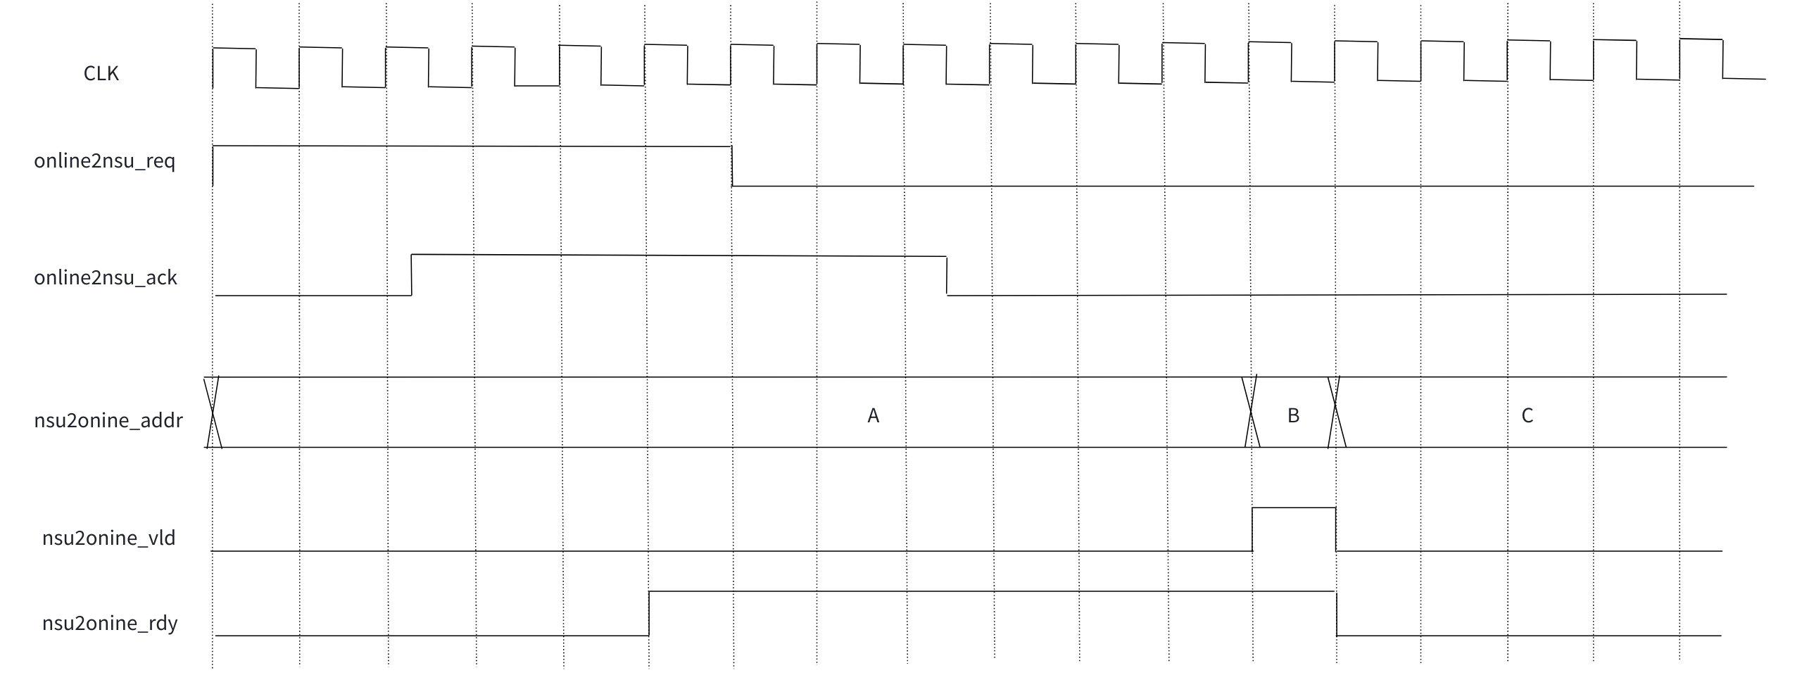

9. 寄存器列表（持续更新）
MP NSU PN85
ring buffer读写指针使用规则：
指针多出1bit来标识绕圈，比如队列深度为8，HW写，SW读，指针原本3bit就可以表示，此时用4bit表示，一开始队列为空，当HW写入8笔指令后，指针更新为4'b1000，假如软件没有读，读指针一直为0，此时读指针的值为4'b0，两个指针的最高bit不同，低3bit一样代表队列写满；如果两个指针的最高bit一样，低3bit也一样，代表为空；当HW第二次指针回转的时候，最高bit翻转为0.

10. 地址划分（持续更新）
OFFSET | 场景 | size | 说明
0000_0000~0000_0FFF | REG | 4KB 0 | 寄存器空间
0000_1000~0000_103F | Nsu cpu to Tsu cpu | 64B | 下行,非IO数据读写使用，主要是负责NSU CPU和TSU CPU之间的通信;暂定4个entry
0000_1040~0000_107F | Io wr resp req | 64B | 下行;暂定16个entry
0000_1080~0000_10FF | Io wr addr | 128B | 下行;暂定16个entry
0000_1100~0000_17FF | unmap req | 128B | 下行;暂定16个entry
0000_1180~0000_11FF | Msa wr req | 128B | 下行;暂定8个entry
0000_1200~0000_13FF | READ_STATUS_QUE | 512B | 上行;4个队列总大小为512B，每个队列大小可配，normal resp queue,总共128个entry
0000_1400~0000_143F | Tsu cpu to Nsu cpu | 64B | 上行；非IO数据读写使用，主要是负责NSU CPU和TSU CPU之间的通信;暂定4个entry
0000_1440~0000_147F | Io wr addr resp | 64B | 上行；暂定8个entry
0000_1480~0000_149F | Msa resp | 32B | 上行；暂定8个entry
0000_14A0~0000_1FFF | RSV
0000_2000~0000_20BF | Io write req | 192B | 上行；暂定16个entry
0000_20C0~0000_2FFF | RSV
0000_3000~0000_317F | Io read req | 384B | 上行；暂定32个entry
0000_3180~0000_3FFF | RSV
0000_4000~0000_6FAF | Deep read resp | 12208B | 上行;暂定109个entry
0000_6FB0~0001_FFFF | RSV

11. 对其他模块改动

11.1 nand_ctrl
- 打开block是active block命令；关闭block是读结束命令；根据上下两条指令的block地址是否一致来判断打开关闭；
- 需要发送存储读切page以及存储读切WL命令；依据page addr的低4bit以及高位来判断是否要切WL或者是切page；
- 上述命令对应到超库文档中的8/14/15/16索引的命令。

需求
- Fast read场景下，deep resp如果满了，可以选择丢弃也可以选择反压；如果是safe read下，仅支持反压（配置支持丢弃，和fast read独立配置）。
问题：
- online decode有fast read和safe read成功和失败的独立统计（以整体为统计，plane pair全部成功认为成功，有一个失败就认为失败），bypass场景也需要考虑；

软件待确认：
- Read resp以及deep read resp队列满的场景下，是丢弃/覆盖/反压等的具体场景有哪些？包括fast read和safe read是否独立区分？

TO DO
- Online decoder译码失败统计------------rtl增加，后续修改寄存器，逻辑已添加
- DEEP read增加不关心数据只要状态的模式。
- 软件是否要区分crc译码失败还是safe read译码失败没有地址空间输出？区分，指令需要携带
- Io fast read场景，如果队列满了，CPU配置是否丢掉状态（全局配置）；如果是deep read，则不丢弃数据。在不丢弃的场景，期望可以nand子系统全通路反压。需要增加寄存器，逻辑目前已实现，未添加到寄存器。
- NSU INFO信息目前还未做
- HW read还未实现；safe read译码失败地址空间剩余不足时，阻塞hw通路未实现，中断也未实现
- Deep resp需要对齐。
- 统计完成了多少次来自tsu粒度的命令计数器
- Meta data的lba，error flag位置可配未实现；

不带sram ecc
类型 | 单个面积 | 总面积
Sp 16*128b | 5429 | 5429*4*4*8*2=1389824
Sp 32*128b | 5448 | 5448*4*4*8*2=1394688
2p 32*128b | 4804 | 4804*4*4*8=614912
2p 64*128b | 6633 | 6633*4*4*4=424512
带sram ecc面积
类型 | 单个面积 | 总面积
Sp 32*512b | 27650 | 27650*8*8=1769600
2p 32*128b | 暂无 | 暂无
2p 64*128b | 暂无 | 暂无

module | 面积 | 备注
nsu_top | 272438
mem | 1934353
u_hw_io_cmd_sram_sp_72x32 | 5086
u_msa_wr_que_sp_32x32 | 2853
u_nand_sys_nsu_nsu_io_rd_req_sp_96x32 | 5266
u_nand_sys_nsu_nsu_io_wr_req_sp_48x32 | 3627
u_nand_sys_nsu_nsu_safe_cmd_sp_1280x64 | 68260
u_nsu__mem | 1769734
u_nsu_sw_unmap_sp_32x32_rbs_ecc | 2853
u_nsu_read_resp_sp_128x32 | 5500
u_nsu_deep_resp_sp_1526x64 | 71169
Total | 2206854

